IDENTIFICANDO PLACAS-MÃE
Alucard - 15/5/2006
Muitas pessoas compram hardware de informática sem saber maiores detalhes sobre o mesmo, o que leva muitas vezes a uma insatisfação relacionada à compra. Nesse artigo, darei foco às placas-mãe, pois as mesmas constituem a base da máquina como um todo. Lembrado de sempre ter em mente qual será o uso da máquina, para assim não gastar demais em algo que não utilizará, ou comprar algo mais barato que lhe deixará insatisfeito!
Vamos seguir os seguintes passos:
1) Ir ao site e pegar fotos das mobos pra comparar com a que irá ser comprada!
É de extrema importância que você já tenha em mente a placa que será comprada. Para isso, não deixe de visitar o site do fabricante da placa-mãe desejada e analise nos mínimos detalhes possíveis a placa que você escolheu.
Para ilustrar, aqui vai um exemplo de uma placa-mãe (ou a versão mais íntima da mesma, MOBO, que é a abreviação de motherboard):
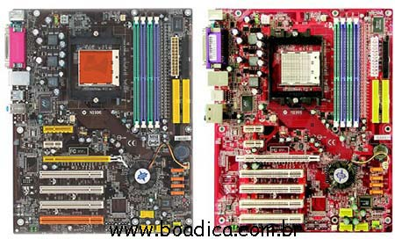
Página de placa MSI K8N-Neo4-F
Vejo o site da MSI como um grande exemplo, pois é um dos mais detalhados e completo que conheço. Mas no geral, os sites dos fabricantes dizem ótimos detalhes do que irá ser comprado. E tão importante quanto, é analisar a foto do produto a ser comprado, pois assim, tendo essa foto em mente, poderemos evitar inclusive, produtos piratas e/ou remanufaturados!
2) Prestar atenção em revisões da mesma placa
Outra informação muito importante a ser vista nos sites dos fabricantes, é se a placa teve revisões diferentes.
Por exemplo, a um tempo atrás, tivemos a ABIT NF7 e a ABIT NF7 V2.0, ou seja, a ABIT viu que a placa não estava tão bem acabada quanto poderia, e revisou a mesma, lançando uma versão melhorada.
3) Olhar com atenção os adesivos e impressões na placa.
Espalhados pela placa-mãe, terão adesivos de identificação, tanto dos componentes da placa, como da placa em si!
Ferramentas de busca como o google irão ajudar demais nessa parte, pois bastará colocar o número de série descrito no adesivo, para obter maiores informações sobre o mesmo !
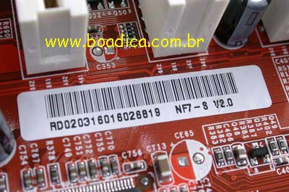
Em muitos lugares da placa, você verá também impressões na mesma. Desde o próprio nome e modelo, como o famoso FCC-ID, que é uma identificação única dada às séries de placas que entram no mercado, pela Federal Communications Commision. (http://www.fcc.gov/)
Veja na foto a seguir, um exemplo de FCC-ID:
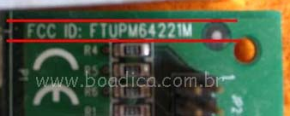
Se formos ao site de busca do FCC, https://gullfoss2.fcc.gov/prod/oet/cf/eas/reports/GenericSearch.cfm , e colocarmos os dados como eles pedem, ou seja, os 3 primeiros caracteres do código no dado produto, e no segundo campo o resto do código, ele achará com precisão o produto procurado !
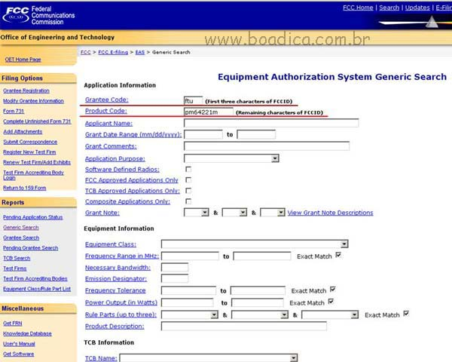
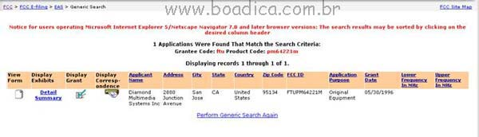
4) Bios e Programas!
Através da própria tela do POST (Power On Self Test, aquela telinha da contagem de memória), podemos ver pelo código da BIOS algumas informações da placa! Veja no topo da imagem o logo e o nome do fabricante, e na parte inferior, os detalhes da BIOS e da placa.
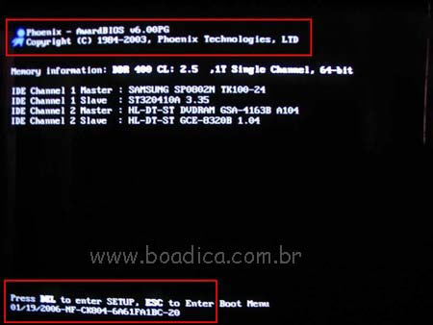
Aqui, descrevo uma BIOS da AMI por exemplo:
64-0925-005555-00101111-040201-VIA_K7
64 – Informação do Chipets/BIOS
0925 – Identificação do fabricante
005555 – Informação da versão
00101111 – Informação do processador e da ROM da BIOS
Não achei maiores detalhes sobre como identificar as BIOS de outros fabricantes, mas a estrutura é praticamente a mesma.
Sites dos fabricantes de BIOS:
http://www.ami.com/utilities/
http://www.phoenix.com/en/Customer+Services/BIOS/default.htm
http://www.wimsbios.com/
Mas e como identificar sua placa-mãe quando não é você que monta a máquina, ou quando a máquina já esta montada em sua casa e você não pode ou não quer abrir o gabinete para ver maiores detalhes? Entra aqui um excelente programa chamado EVEREST!
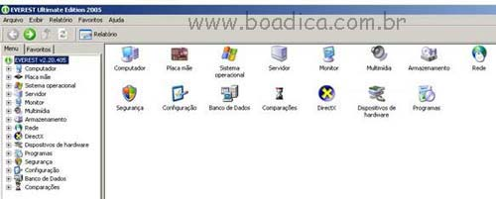
Esse programa é uma verdadeira “mão-na-roda” dos técnicos e curiosos de plantão! Sinta-se a vontade para vasculhar cada cantinho desse programa e aprenderá muito sobre seu hardware! E podem fazê-lo despreocupado, esse programa apenas mostra informações, ele não altera nada em sua configuração!
Clique no ícone da placa-mãe, e depois novamente na opção placa-mãe, para aqui ver detalhes como: ID da placa, nome da placa-mãe, informações técnicas sobre a mesma, nome do fabricante, e até mesmo o link para a página do fabricante da placa!
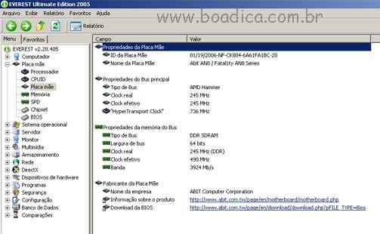
Esse programa mostra muitas informações úteis, monitora temperatura e tem leves funções de benchmark (comparativo) .... se duvidar ele diz até o cheiro da placa !
Para obtê-lo, basta ir ao site do desenvolvedor, http://www.lavalys.com/index.php?page=products_index, ou aqui mesmo na área de downloads do BoaDica.
Outro excelente programa para obter detalhes sobre seu hardware, é o SANDRA (abreviação de System ANalyser, Diagnostic and Reporting Assistant.), porém esse ficará para outro tutorial! Pode ser obtido no site do desenvolvedor, http://www.sisoftware.net/.
ESCOLHENDO SUA PLACA MÃE: ASUS PARA CPU INTEL SOQUETE 775
Alucard - 23/7/2006
O tempo todo no fórum aparecem dúvidas sobre que placa mãe comprar, qual placa mãe tem isto, qual tem aquilo, qual possui tais funções, e por aí vai, ou seja, existe muita "desinformação" sobre este assunto, de um modo geral, junto aos usuários, e portanto resolvi fazer alguma coisa para ajudar.
Normalmente as informações sobre as características de cada placa são encontradas no site do fabricante, o problema é que nem sempre são apresentadas de modo que tenham fácil acesso e fácil compreendimento pelos usuários, seja por ser em outro idioma, ou por colocarem muita informação de modo "largado".
Como não é o caso de fazer "comparações" entre cada modelo, ou cada marca, vou apresentar em cada artigo uma compilação de modelos mais facilmente encontrados aqui no Brasil (não adianta mostrar dados de placas que não se vendem aqui), e separados por marca e por tipo de processador, ou seja, não compararei fabricantes. A planilha com as características de cada placa creio que são auto-explicativas, mas tendo dúvida, basta discutir o assunto lá no fórum do BoaDica (http://www.forumboadica.com.br)
Vamos ver então Placas-mãe do fabricante ASUS para processadores Intel com soquete 775:
Modelo | P5P800-MX | P5RD1-VM | P5S800-VM | P5VDC-MX | P5GPL-X | P5P800 | P5GD2-X | P5GDC Deluxe | P5WD2 PREMIUN
Chipset | Intel 865GV  Intel ICH5 | ATI Radeon Xpress200  Uli M1573 | SiS 661FX  SiS964 | VIA P4M800-PRO  VIA VT8251 | Intel 915PL  Intel ICH6 | Intel 865PE  ICH5 | Intel 915P  ICH6 | Intel 915P  ICH6R | Intel 955X  IGC7R
CPU Máx | Pentium4  Celeron  LGA 775 | Pentium EE  Pentium D  Pentium4  Celeron  LGA775 | Pentium4  CeleronD  LGA775 | Pentium4  PentiumD  Celeron  LGA 775  (possui restrições à algumas versões, verificar no site) | Pentium4  CeleronD  LGA 775 | Pentium4  CeleronD  LGA 775 | Pentium4  CeleronD  LGA 775 | Pentium4  CeleronD  LGA 775 | Pentium4  CeleronD  LGA 775
FSB | 800 / 533 | 1066 / 800 / 533 | 800 / 533 | 800 / 533 | 800 / 533 | 800 / 533 | 800 / 533 | 800 / 533 | 1066 / 800 / 533
Memória Max | 4GB | 2GB | 2GB | 2GB DDR1  2GB DDR2 | 2GB | 4GB | 4GB | 2GB DDR2  4GB DDR | 8GB
Veloc Memória | DDR 400/333/266 não-ECC | DDR 400/333 não-ECC | DDR 400/333/266 não-ECC | DDR2 533/400 não-ECC  DDR1 400/333/266 não-ECC | DDR 400/333 não-ECC | DDR 400/333/266 não-ECC | DDR2 600/533/400 não-ECC | DDR2 533/400 OU DDR400/333 | DDR2 800/667/533
Slots Memória | 4 | 2 | 2 | 2x DDR2  2x DDR1 | 2 | 4 | 4 | 6 | 4
SATA | 2x SATA 150 | 2x SATA 150 | 2x SATA 150 (Raid 0, 1) | 4x SATA2 (300Mbps) Raid 0,1 0/1 - JBOD | 4x SATA 150Mbps | 2x SATA 150Mbps | 4x SATA 150Mbps | 4x SATA150, RAIDO 0, 1 | 5x SATA2 300Mbps, RAID 0,1,5, 0+1  1 SATA externo
PATA | 2x UDMA 100/66 | 2x UDMA 133/100/66 | 2x UDMA 133/100 | 2x UDMA 133/100/66 | 1x UDMA 100/66/33 | 2x UDMA 100/66/33 | 1x UDMA 100/66/33 | 3x UDMA 133/100/66 Raid 0, 1, 0+1 | 3x UDMA 133/100/66 Raid 0, 1, 0+1
Som Incluso | Realtek ALC655 5.1 ch | Áudio de 5.1ch | Realtek ALC655 5.1 ch | Realtek ALC653 AC´97 5.1 ch | ADI 1986A HD-Audio 5.1 ch | Sound Blaster Integrado 5.1 ch | C-Media High Definition Audio 7.1 | C-Media High Definition Audio 7.1 | Realtek ALC882D 7.1
Vídeo incluso | Intel 865 integrado | Radeon X300 Integrado | SiS Real 256E | VIA UniChrome | Não | Não | Não | Não | Não
Rede incluso | Realtek 8100 10/100 LAN | 10/100 Mbps LAN | Realtek 10/100 LAN | Realtek 8201CL 10/100 LAN | Intel 82540EM 10/100/1000 LAN | Marvell 88E8001 10/100/1000 LAN | Marvell 88E8053 Gigabit LAN | Marvell 88E8053 Gigabit LAN | 1x Intel Gigabit 10/100/1000 LAN  1x Marvell 88E8001 Gigabit LAN
Slots PCI | 3x PCI 2.2 | 2x PCI 2.2 | 3x PCI 2.2 | 2x PCI 2.2 | 3x PCI 2.2 | 5x PCI 2.2 | 3x PCI 2.2 | 3x PCI 2.2 | 3x PCI 2.2
Slots AGP | Não | não | 1x AGP 8X | 1x AGP 8X | Não | 1 AGP 8X | Não | Não | Não
Slots PCI-e | Não | 1x PCI-Ex X16 para placas de vídeo  1x PCI-Ex X1 | Não | 1x PCI-Ex X1 | 1x PCI-Ex X16 para placas de vídeo  3x PCI-Ex X1 | Não | 1x PCI-Ex X16 para placas de vídeo  3x PCI-Ex X1 | 1x PCI-Ex X16 para placas de vídeo  2x PCI-Ex X1 | 1x PCI-Ex X16 para placas de vídeo  1x PCI-Ex X1 e 1x PCI-Ex X4
USB 2.0 | 8 portas | 8 portas | 8 portas | 8 portas | 8 portas | 8 portas | 8 portas | 8 portas | 8 portas
Firewire IEEE 1394 | Não | Não | Não | Não | Não | Não | Não | 2x | 2x
Características especiais | -CrashFree BIOS2  -Q-Fan  -ASUS Instant Music Lite  -EZ Flash  -My Logo2 | -CrashFree BIOS 2  -MyLogo2 ASUS EZ Flash | -Power Loss Restart  -support S/PDIF out interface  -ASUS EZ Flash  -ASUS MyLogo2  -ASUS CrashFree BIOS 2  -ASUS Instant Music Lite | -CrashFree BIOS 2  -ASUS EZ Flash  -ASUS Q-Fan  -ASUS MyLogo | -AI Overclocking ASUS CPU Lock Free Technology  -ASUS Hyper Path2  -SFS (Stepless Frequency Selection)  -ASUS C.P.R.(CPU Parameter Recall) | -Power Loss Restart  -Support S/PDIF out interface  -CrashFree BIOS2  -Q-Fan  -Multilanguage BIOS  -ASUS Instant Music  -EZ Flash  -My Logo | -AI NOS  -AI Overclocking  -ASUS AI Booster utility  -ASUS C.P.R.(CPU Parameter Recall)  -SFS (Stepless Frequency Selection)  -CrashFree BIOS 2  -ASUS EZ Flash  -MyLogo | -AI NOS  -AI Overclocking  -ASUS AI Booster utility  -ASUS C.P.R.(CPU Parameter Recall)  -SFS (Stepless Frequency Selection)  -CrashFree BIOS 2  -ASUS EZ Flash  -MyLogo | -WiFi-TV PCI card (optional)  -(Optional, for WiFi-TV Edition only)  -Digital TV(DVB-T only), Analog TV, FM  -WiFi@home 802.11a/b/g  -Stack Cool 2  -External SATA connector  -AI Quiet  -AI NOS  -ASUS CPU Lock Free  -Precision Tweaker:  -SFS (Stepless Frequency Selection)  -AI Overclocking  -ASUS AI Booster utility  -ASUS C.P.R.(CPU Parameter Recall)  -CrashFree BIOS 2  -Q-Fan2  -Multi-language BIOS  -MyLogo2
Link | P5P800-MX | P5RD1-VM | P5S800-VM | P5VDC-MX | P5GPL-X | P5P800 | P5GD2-X | P5GDC Deluxe | P5WD2 Premium

FAZENDO O BENCHMARK DE SUA MÁQUINA!
Alucard - 27/5/2006
Vamos começar com a definição da palavra em si: “Benchmark” é uma medida, uma referência, um nível de performance, reconhecido como padrão de excelência para um processo específico.
Qual o objetivo do benchmark?
Como dito, será feita um comparativo de performance de sua máquina, com finalidades do tipo:
- Saber como vai a “saúde” de sua máquina!
- Entender melhor o funcionamento de cada parte da máquina!
- Através dos comparativos, você poderá identificar se algum hardware específico esta com baixa performance!
- Poderá identificar problemas em pontos específicos de sua configuração!
- Planejar a compra do hardware necessário para a sua necessidade!
- Causar inveja aos outros mostrando que seu computador é melhor!
- E outros...
Para começar, vamos fazer o download dos programas necessários.
Temos no site FUTUREMARK 2 excelentes programas para isso. O primeiro o PCMARK-2005, que irá verificar a performance da máquina com tarefas do dia-a-dia. E o segundo, o 3DMark-2005, que é muito famoso no que se refere ao benchmarking de placas de vídeo! Existem versões mais novas, porém mais pesadas, e por isso decidi usar especificamente essas.
Baixemos também o SANDRA (System ANalyser, Diagnostic and Reporting Assistant), no site da SiSoftware. O SANDRA é um programa MUITO bom para testar os específicos hardwares do seus sistema como veremos mais a frente. Quando falamos de hardware, fica quase impossível não citar o grande e famoso EVEREST. No site da Lavalys, poderemos fazer o download do mesmo. Temos também o SUPERPI, que nada mais é do que um programa que calcula o famoso PI (π), criado pela Universidade de Tókio, mais precisamente pelo professor Yasumasa Kanada. Teoricamente, mede a performance de um processador, porém na vida real não quer dizer absolutamente nada! De que adianta calcular 1 milhão de casas decimais em poucos segundos, se no processamento real do dia-a-dia, não é o tipo de processamento que é usado? Jogos e programas não são programados em uma linguagem PI! . Mas, bem ou mal, é uma excelente ferramenta para testes também.
PC-MARK-2005
Essa é a tela inicial do PCMark-05, ele demora um pouco pra carregar, espere.
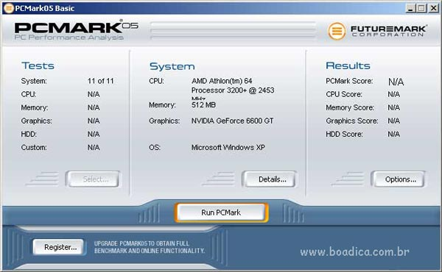
Ele é divido em 3 partes principais: na esquerda os resultados do teste anterior, ao centro você tem detalhes do seus sistema, e à direita, os resultados obtidos no teste atual. Vamos clicar em “Run PCMark” e esperar o fim dos testes! Ao fim dos testes, teremos o resultado, baseados na performance de sua máquina ao realizar as funções descritas. Vá na aba “results” e veja a pontuação feita em cada função, como mostra a imagem a seguir:
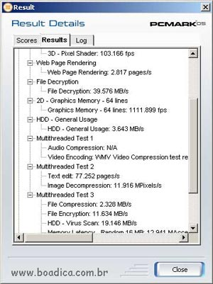
Outros testes e resultados são disponibilizados apenas na versão paga do programa.
3D-MARK-05
Esse é famoso! Qual entusiasta por jogos nunca ouviu falar do 3D-Mark? Usado amplamente para medir a performance do sistema como um todo focando exclusivamente o uso da máquina em jogos de última geração. Sua tela inicial é similar a do Pc-Mark.
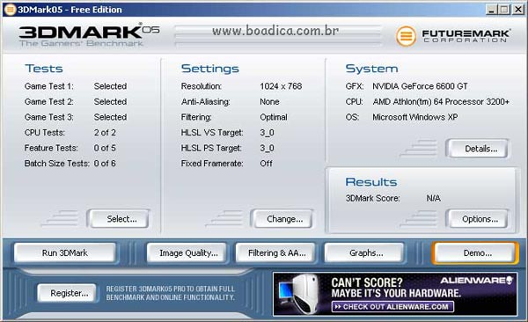
O 3D-Mark 2005 tem muitas opções de configuração, como filtros de imagem, configuração e outros, porém são configuráveis apenas na versão paga do programa. Basta clicar em “Run 3DMark” para iniciar os testes. São demonstrações de jogos que passam pela tela, enquanto o programa faz os cálculos de performance, basta esperar acabar! Ao fim, será exibida a tela com a pontuação que sua máquina fez nos testes. Clique em “Details” para maiores detalhes.
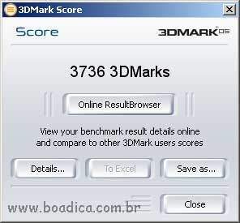 | 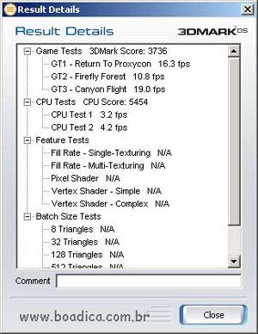
SiSoftware SANDRA
Outra grande ferramenta usada para medir a performance de sua máquina, é o SANDRA (System ANalyser, Diagnostic and Reporting Assistant). Ao abri-lo, clique na aba BENCHMARK para exibir essa tela:
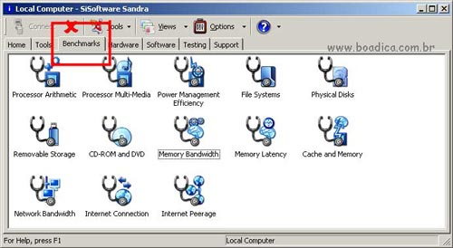
Cada um dos ícones representa um módulo de benchmark a ser analisado, a seguir, um deles escolhido aleatoriamente.
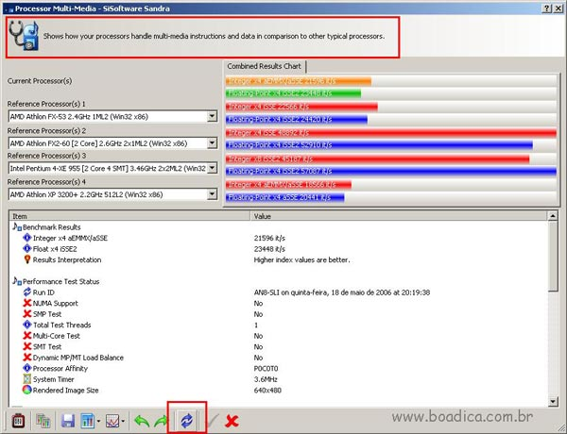
Temos em destaque: no alto o nome e a descrição do benchmark a ser medido, ao centro os resultados do seu equipamento (current cpu no caso) e os outros a serem usados como comparativo, na parte de baixo, informações do teste realizado e lá embaixo, o botão de “refresh”, que serve para iniciar ou atualizar um dado benchmark. Ao clicar no botão, o teste é iniciado, então, sempre espere o mesmo ser finalizado. Sinta-se a vontade para fazer todos os testes necessários, assim como vasculhar o SANDRA como um todo, ele é um programa excelente para identificar e diagnosticar seu hardware.
EVEREST Ultimate Edition
O Everest é um excelente programa para identificar seu hardware, porém também possui uma pequena parte para benchmark como podemos ver a seguir.
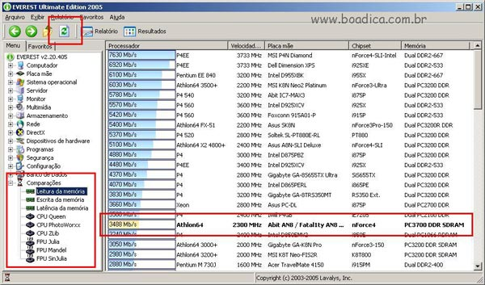
Assim como no SANDRA, temos o botão de “refresh” que irá iniciar ou atualizar o benchmark. E na parte da direita será exibido o resultado, comparado com outros sistemas.
SUPER PI
Este programa foi criado em Tokyo, ele nada mais é do que um programa muito simples e muito usado para testar estabilidade em overclock e a “velocidade” do processador! Costuma-se usar o cálculo baseado em 1 milhão de casas decimais, como mostrado nas fotos a seguir.
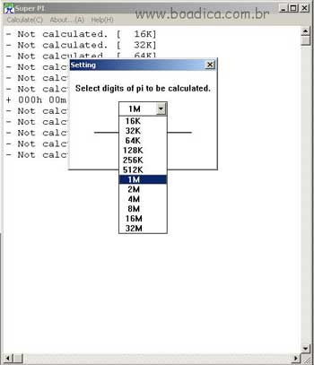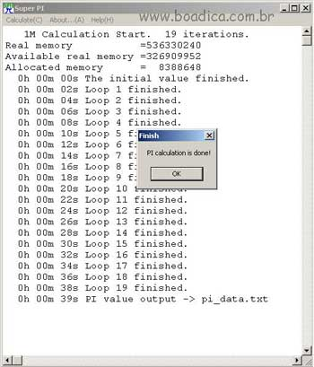
Bons testes e benchmarks para vocês!
FAÇA OVERCLOCK NO SEU XP HABILITANDO O POWER NOW
Marcos - MOL - 28/1/2005
Nosso colega de Fórum Marcos (MOL14 no Fórum), nos enviou uma dica muito interessante e que vai agradar em cheio principalmente à galera que gosta de meter a mão na massa em overclock! Esta implementação é relativamente complexa e arriscada, portanto, nem pense em fazer caso não esteja habilitado e queira arriscar!
Antes de começar, tenha em mente que eu não me responsabilizo por qualquer dano causado ao seu equipamento antes, durante e depois da realização desse passo a passo, faça por sua conta e risco. Isto posto, vamos ao que interessa.
A AMD possui processadores com encapsulamento padrão, o que diferencia uns dos outros é o DIE do processador, que pode ter memória cachê diferente, e as configurações das pontes "L" que atribuem ao processador características diferentes.
Os Athlons XP possuem as seguintes pontes: L1, L2, L3, L5, L6, L8, L9, L11, L12. Cada uma delas realiza uma função diferente e atribuem a cada processador características diferentes.
Até a semana de fabricação "0339", era possível mudar os multiplicadores cortando ou unindo as pontes "L3", temos hoje em dia casos conhecidos de processadores que foram falsificados dessa forma, eu mesmo já estive com dois exemplos desses casos nas mãos (E os donos ficaram um pouco tristes quando descobriram).
Com a intenção de dificultar a manipulação dessas pontes a AMD passou a fabricar seus processadores com a ponte L3 travada, com isso tornou-se impossível mudar o multiplicador dos processadores fabricados depois da semana "0340" manipulando as pontes "L3", pelo Setup das Placas Mãe e também por Pin Mod.
Porém, existe uma solução para isso, que é transformar os processadores Athlon XP e Semprons (travados de fábrica), em Athlon XP-M.
OBS: Não tenho certeza se este MOD funciona com processadores Duron de núcleo Apllebred, mas é quase certo que funcione, sendo que é preciso primeiro transformá-los em Athlon XP unindo a última ponte L2, não irei abordar detalhes sobre esse assunto para não criar confusão, mas o princípio é o mesmo, mudando as características do processador habilitando o cache através da última ponte L2 ele passa a ser reconhecido como Athlon XP e não mais como Duron.
Voltando...
As pontes L5 são responsáveis pela identificação e também pelo modo de operação do processador. Através dessas pontes podemos transformar qualquer Athlon XP em Athlon XP-M. O Athlon XP-M possui um recurso chamado de "PowerNow!" que torna possível a troca de multiplicador "on the fly" (dentro do Windows), ou pelo Setup de algumas Placas Mãe. Porém este recurso não funciona em placa-mãe com chipset nvidia, AMD ou VIA, anteriores ao KT266. É importante ressaltar que também não altera o vcore padrão para valores dos mobiles originais e não vai melhorar a capacidade de Overclock do processador, apenas permitirá a troca de multiplicador. Que Bom!
Para transformar um processador Athlon XP em Athlon XP-M, basta fechar a 3ª ponte L5, isso irá habilitar o "Power Now" e o processador passará a ser reconhecido como "mobile AMD Athlon". Os multiplicadores ficarão disponíveis no Setup de algumas Placas Mãe ou na pior das hipóteses será possível mexer dentro do Windows com um programa específico que eu vou mostrar logo abaixo, possibilitando alterar o Clock do processador de uma forma mais maleável.
Identificando a 3ª ponte L5:
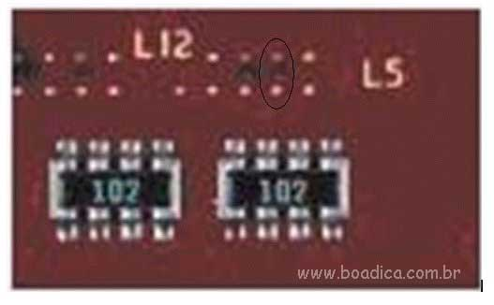
Como Fazer?
Materiais Necessários:
- Lapiseira 0.5mm com grafite 2B
- Borracha escolar
- Lixa d´água nº 600 ou qualquer uma que não seja muito abrasiva.
- Fita adesiva do tipo durex
- Lupa (Eu não precisei porque enxergo bem J)
- Estilete
- Um pouco de coragem e sangue frio
- Um cotonete
Vá para um ambiente bem claro, onde haja luz em abundância, note que as pontes do processador são minúsculas, por isso para manipulá-las quanto mais luz melhor.
Começando:
Passe a borracha escolar em cima da 3ª ponte L5, é possível que a marca de queimado feita pelo corte a laser de fábrica, atrapalhe a visualização da ponte, passar a borracha naquele ponto irá facilitar a visualização daquela área e permitirá que a ponte seja vista de forma mais clara.
Isole toda a área em torno da 3ª ponte L5 com a fita adesiva de modo que apenas as partes que queremos unir fiquem expostas para serem lixadas, o objetivo é não expor as trilhas que passam em volta da ponte, certifique-se de que você deixou apenas a parte que lhe interessa exposta para ser lixada. Toda a periferia deve ficar protegida pela fita adesiva.
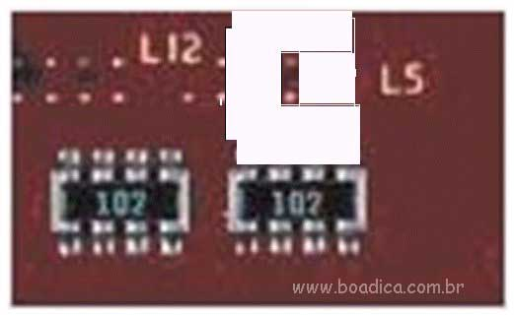
Bem, agora chegou à hora de ter bastante calma para não fazer bobagem, o sucesso do seu MOD vai depender basicamente da sua calma, portanto, "muita calma nessa hora".
Pegue um pedaço pequeno de lixa e faça uma dobra conforme mostrado na foto a seguir:
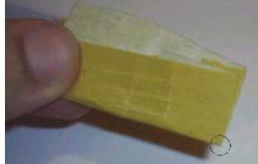
É aquela pontinha da lixa que está destacada no círculo preto que você vai usar para lixar as pontes do seu processador, conforme a lixa for gastando, você vai refazendo as dobras. Coloque aquela ponta da lixa sobre a ponte e vá lixando com bastante calma com movimentos bem suaves e sem fazer força, lembre-se que agora é a hora da paciência. Vá observando que aos poucos você irá ver o dourado das pontes aparecendo, use o cotonete para ir retirando o material que está sendo removido durante o lixamento, quando as partes douradas das pontes estiverem bem nítidas e visíveis, você já pode parar de lixar porque as pontes já ficaram expostas.
O resultado final deverá ser parecido com a imagem a seguir:
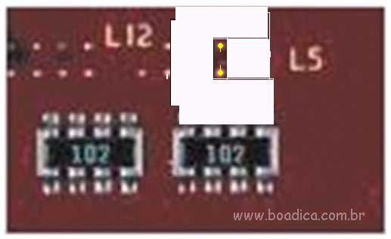
Repare que apenas as partes que serão unidas foram lixadas e não a área toda, eu não aconselho que se lixe toda a área para não expor acidentalmente alguma trilha que irá atrapalhar na hora de ligar as pontes e isso pode provocar um curto circuito no processador, por isso, lixe apenas a área de interesse (Se for possível, no meu caso, foi).
Bem, agora pegue a lapiseira de ponta 0.5mm e grafite 2B e risque as duas pontes até que não seja mais possível vê-las, pode parecer estranho mas o grafite é condutor de eletricidade e é ele que irá fazer a ligação entre as duas pontes.
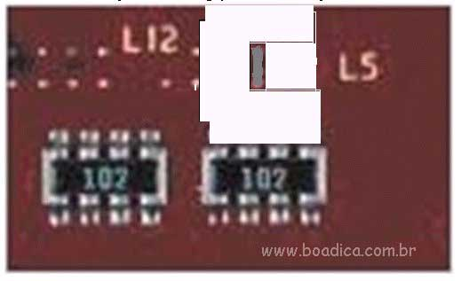
Pronto! Agora remova a fita adesiva e passe a borracha escolar em volta do grafite só pra dar uma caprichada e retirar qualquer excesso, se algum resíduo de cola da fita ficar agarrado no processador remova usando a borracha, não use o cotonete porque vai fazer uma lambança danada.
Se tudo correu bem o seu processador agora está pronto para ser testado.
O visual final deve ser algo parecido com a foto a seguir:
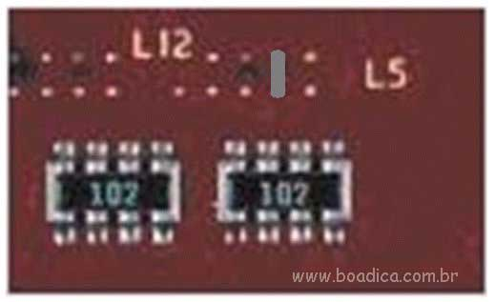
Um detalhe importante a ser abordado é que após habilitar o "Power Now" o multiplicador máximo disponível será 11x e ele será configurado por Default na inicialização da máquina, por isso cuidado com o seu FSB quando for testar se o MOD deu certo, porque seu computador pode inicializar com um baita de um Overclock!
Após fechar a 3ª ponte L5, o seu processador vai passar a funcionar como um mobile, e você deve usar o programa "CPUMSR" para alterar os multiplicadores dentro do Windows, mas ele não será essencial caso fique disponível no Setup da sua placa mãe a alteração dos multiplicadores.
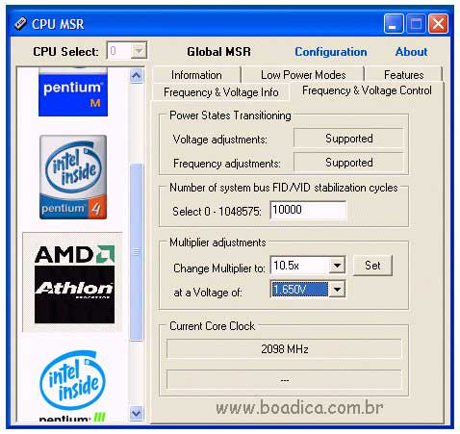
Link para baixar o CPUMSR:
http://www.cpuheat.wz.cz/BetaVersions/CPUMSR_0_86.zip
Informações:
http://www.cpuheat.wz.cz/html/CPUMSR_main.htm
Para alterar o multiplicador máximo que até aqui é 11x, será preciso mexer em mais uma ponte, a segunda L5, logo à esquerda da ponte que unimos anteriormente. Unindo a segunda ponte L5 iremos habilitar as pontes L6.
OBS: Eu considero desnecessário mexer na segunda ponte L5 para habilitar as pontes L6, visto que 11x já deve ser mais do que suficiente para um bom Overclock, mas caso alguém queira multiplicadores acima de 11x segue a explicação de como fazê-lo.
Alterando as pontes L6, após unir a segunda L5, poderemos modificar o limite dos multiplicadores como vemos na tabela a seguir:
5.0x CC:CC
5.5x CC:C:
6.0x CC::C
6.5x CC:::
7.0x C:CCC
7.5x C:CC:
8.0x C:C:C
8.5x C:C::
9.0x C::CC
9.5x C::C:
10.0x C:::C
10.5x C::::
11.0x CCCCC
11.5x CCCC:
12.0x CCC:C
12.5x CCC::
13.0x :C:CC
13.5x :C:C:
14.0x :C::C
21.0x :C:::
15.0x ::CCC
22.0x ::CC:
16.0x ::C:C
16.5x ::C::
17.0x :::CC
18.0x :::C:
23.0x ::::C
24.0x :::::
3.0x CCCC
19.0x :CCC:
4.0x :CC:C
20.0x :CC::
C = fechado
: = aberto
Para abrir uma ponte, basta cortá-la com um estilete. Para unir uma ponte utilize uma lapiseira com ponta 0.5mm equipada com grafite 2B e use o método descrito anteriormente.
Se você fizer tudo corretamente como descrito nesse passo a passo, utilizando o programa CPU-Z já dentro do Windows, a imagem que deve aparecer deverá ser essa (O 2600+ foi por minha conta):
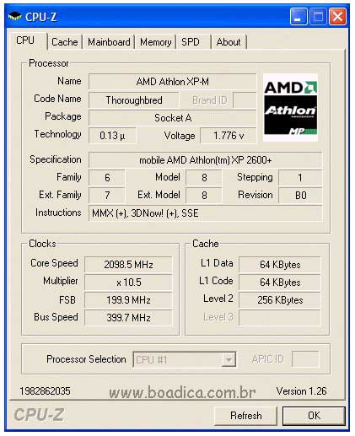
Repare que agora o multiplicador está em x10.5 isso foi possível pelo Setup da minha placa mãe, uma ASROCK K7VT6. Agora é só configurar o seu Sempron ou Athlon XP ao seu gosto e ver até onde vai o OverClock. Não esqueça que mesmo dentro do Windows utilizando o CPUMSR, também é possível alterar os multiplicadores, particularmente eu prefiro mexer nisso pelo Setup da placa.
Divirta-se!
Só para efeito de ilustração eu vou postar os resultados que eu consegui com o meu Sempron utilizando o SISSoftware Sandra.
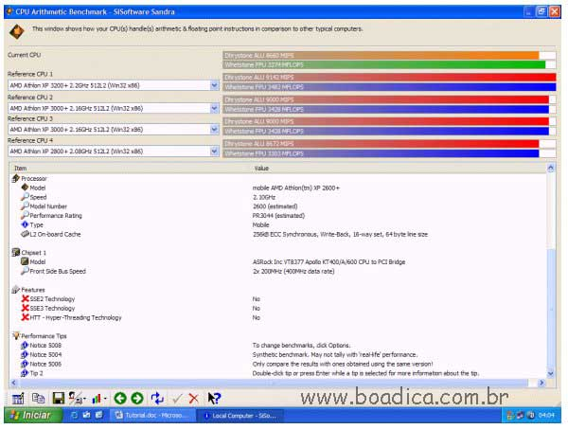
E ainda não está no Máximo
ATHLON XP MOBILE: O NOVO REI DO OVERCLOCK (ATUALIZADA)
Atanawëa - 3/9/2004
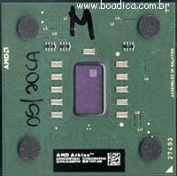
Introdução
Recentemente a Intel lançou seu processador "Prescott", o primeiro cpu fabricado no processo 0.09 micron, e o que mais chamou atenção nele foi sua altíssima dissipação térmica. O novo Pentium 4 simplesmente esquenta demais... Isso acontece simplesmente porque a nova tecnologia 0.09 micron ainda está em desenvolvimento.
A AMD ainda explora seus processadores (tanto a linha 32bits quanto a 64bits) em .13, mas após alguns poucos anos, a produtora parece ter dominado o processo, tendo evoluído a um ponto altíssimo de qualidade dos seus processadores. E esse ponto alto é sua nova linha de Athlons Xp-M.
Evolução do Processo de Fabricação
Resumindo: o processo de fabricação de chips evoluem basicamente diminuindo o tamanho dos transistores, de 0.25 para 0.18, de 0.18 para 0.15, depois 0.13, e finalmente 0.09 micron.
A cada salto tecnológico é aumentado a quantidade de transistores, assim como as freqüências de operação (o clock), mas no sentido contrário diminui-se a voltagem necessária.
O Athlon XP Mobile
A AMD mantinha-se no mercado processadores para notebook com um produto diferenciado de seus demais cpus, chamada "Mobile Athlon 4", que era completamente diferente de seus primos athlon/duron, especialmente no aspecto do encapsulamento (corpo). Um processador para notebooks não pode esquentar demais, porque, por motivos óbvios, ele não pode ter sobre ele um dissipador/ventoinha como estamos acostumados a ter. Além disso uma questão importantíssima nos notebooks é o consumo da bateria, e poupar energia é fundamental. Por esses motivos todos os processadores de notebook têm características peculiares: eles têm baixa voltagem e possuem uma tecnologia que a AMD chama de PowerNow!, que diminui o multiplicador de clock automaticamente quando o cpu não for necessário, quando se navega na net, por exemplo, e depois volta ao normal quando todo o poder do processador é necessário, como por exemplo, num jogo. O Mobile Athlon 4 possuía toda essa tecnologia mas tinha um dispendioso processo de fabricação diferenciado dos outros processadores.
E passou o tempo. E a AMD chegou a um ponto altíssimo de evolução da fabricação de seus processadores voltados ao mercado de PCs. Voltando um pouco, ao modo como a AMD nomeia seus cpus: eles são fabricados todos no mesmo "waffle", como uma grande massa de bolo, e dessa mesma massa saem tanto bartons 2500+ quanto bartons 3200+. Isso acontece porque a AMD simplesmente testa os chips um a um, e os que funcionam a 3200+ assim são nomeados, e assim por diante.
E nesses testes acabaram por surgir cpus que rodavam a 2Ghz com apenas 1.45v (ou menos), e as "safras" começaram a se estabilizar, a ponto de serem comercializados. E esses melhores chips saídos do forno se transformaram nos novos Athlon Xp-M.

Características
Foram lançados xp-m baseados tanto nos tbreds como nos bartons, com versões 2000+ e 2200+ (tbred, 256kb L2 e 1.35v) e 2400+, 2500+ e 2600+ (barton, 512kb L2 e 1.45v) também existe uma versão do 2400+ barton com 1.35v, e já ouvi dizer, mas nunca vi, um 2500+ 1.35v.
Esses processadores funcionam tranqüilamente em qualquer placa-mãe Socket A (que no mínimo aceite FSB133), mas para mostrar todo seu desempenho, é interessante usar placas que aceitem FSB200+, com controle de voltagem e de multiplicadores. Algumas placas-mãe não reconhecem o cpu, como o windows, que apenas o reconhece como "Unknown CPU Type" (CPU desconhecido) mas eles funcionam mesmo assim.
Reconhecendo um mobile
Para reconhecer um processador, recorre-se ao seu OPN, seu código de características:
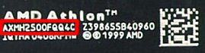
Um Xp-M2500+ é 2500FQQ4C; O "F" indica seu encapsulamento, no caso o OPGA; o 1º "Q" indica sua voltagem, no caso 1.45v; o 2º "Q" indica sua temeratura máxima, 100ºC; o "4" indica seu cache L2, no caso 512kb, indicando que é um barton; o "C" indica seu FSB, que nos mobiles é 266mhz (DDR).
Abaixo montei uma tabela com os códigos (OPN) utilizados pela AMD:
  Código | Encapsulamento
  A | CPGA
  B | OBGA
  D | OPGA
  E | uPGA
  F | OPGA
  G | uPGA
  Código | Voltagem Nominal
  W | 1.30V
  J | 1.35V
  V | 1.40V
  Q | 1.45V
  L | 1.50V
  H | 1.55V
  U | 1.60V
  K | 1.65V
  Código | Temperatura Máxima
  R | 70º
  V | 85º
  T | 90º
  S | 95º
  Q | 100º

  Código | Cache L2
  1 | 64 KB
  2 | 128 KB
  3 | 256 KB
  4 | 512 KB
  Código | FSB (DDR)
  B | 200 Mhz
  C | 266 Mhz
  D | 333 Mhz
  E | 400 Mhz
Outros exemplos: o Xp3200+ comum é DKV4E, e o Xp-M 2400+ é FQQ4C ou FJQ4C.
Imaginem que maravilha seria um Xp-M 2500+ FWQ4E ! :D
Dentro de processadores "iguais", com mesmo OPN, existem várias séries, chamadas de steppings:
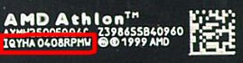
As primeiras 5 letras mostram o steppings principal, como ele será chamado, no caso, IQYHA; e logo depois vêm 4 números, que indicam a data de fabricação do chip, no modelo ano/semana. Nesse caso é um modelo feito na 8º semana de 2004, e assim ele será conhecido: um IQYHA da 8º semana de 2004. É importante saber o stepping pois eles são divulgados em fóruns de toda a net, mostrando quais os melhores steppings para overclock. Um dos melhores steppings atuais é o 2600+ IQYHA de 0351, que já é raríssimo de ser encontrado a venda.
Testes Práticos
Para os testes práticos de overclock eu utilizei três xp-m 2500+, de diferentes steppings, tanto para mostrar o potencial geral do mobile, quanto para diferenciar os diversos steppings. Infelizmente não fiquei tempo suficiente com o "0347" e o "0410" para tantos testes como fiz com o "0408".
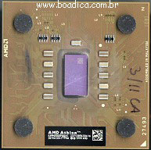  2500+ IQYHA 0347 TPMW | 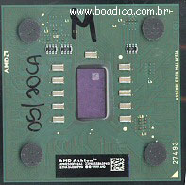  2500+ IQYHA 0408 RPMW | 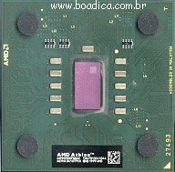  2500+ AQYHA 0410 TPCW
Sistema e Métodos
Placa-Mãe: ABIT NF7 2.0
Bios: D22 3dFire by tictac
Fonte: XPC 450watts
Cooler: Volcano 12 (com Artic Silver 5)
OS: Windows XP SP1
Para verificar a estabilidade, eu usei tanto o SuperPI quanto o Prime95.
As screenshots dos testes estão disponíveis em azul.
XP-M 2500+ IQYHA 0347
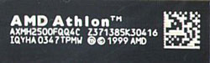 | 11,0 x 200 - 2200 Mhz - 3200+ : 1.675v  11,5 x 200 - 2300 Mhz - 3400+ : 1.7v  12,0 x 200 - 2400 Mhz - 3600+ : 1.775v  11,0 x 218 - 2400 Mhz - 3700+ : 1.8v
Dica
- Antes de adquirir um MOBILE pesquise bem se sua série conseguirá o resultado que você espera.
Boa sorte com os overclocks !
MEMÓRIAS RAM
A. Vilhena - 14/4/2001
Existem diferentes tipos de memória disponível no mercado, cada uma atendendo diferentes requerimentos de sistema. A performance do sistema como um todo é determinada pela eficiência ou ineficiência de mover dados entre o dispositivo de armazenamento, memória e Central de Processamento (CPU). Tipicamente, aumento na performance do sistema pode ser conseguido através do aumento da velocidade do processador e do aumento do cache. O problema é que aumentando a performance desta forma, os requerimentos de dados para processamento também aumentam e daí a performance do sistema se torna um gargalo que prejudica o sistema como um todo.
Quando uma aplicação é chamada do disco rígido, o programa é armazenado e executado a partir da memória RAM. A velocidade com que o sistema armazena e executa a aplicação é determinada pela quantidade de memória utilizada. Quanto mais memória RAM, menos o processador tem que acessar funções no disco rígido. Acessos mais rápidos são conseguidos através do armazenamento de códigos ou dados na memória, que possui um tempo de acesso na ordem de nanosegundos, enquanto o disco rígido possui tempos de acesso na ordem de milisegundos. De fato, configurações de sistema com mais memória RAM terão uma performance melhor do que sistemas com processadores mais rápidos mas com pouca memória.
É importante ressaltar que o aumento de memória não significa um aumento proporcional na performance do seu sistema, ou seja, dobrando a quantidade de memória não significa que você irá conseguir o dobro da performance. Existem vários fatores e componentes envolvidos.
Vamos dar uma olhada em alguns destes tipos de memória, mais utilizados.
DRAM
DRAM ou Memória de acesso randômico dinâmico (Dynamic Random Acess Memory), é usualmente referida como simplesmente RAM, e é usada primeiramente para a memória do sistema. O sistema usa esta memória para temporariamente guardar programas, dados e processar informações que são movimentadas do e para o processador (CPU), placa de vídeo, disco rígido e/ou outros periféricos. Existem basicamente 3 tipos principais de tecnologia DRAM: Synchronous DRAM (SDRAM), Extended Data Out (EDO) e Fast Page Mode (FPM). A RAM pode ainda ser fixada com paridade (Parity) ou sem paridade (Non-Parity), checagem de erro e correção (Error Checking and Correcting - ECC) ou ECC em SIMM (ECC On SIMM - EOS).
Para facilitar, segue uma tabela com as possibilidades de tipos de memória:
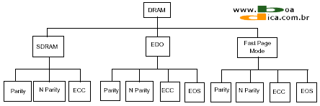
Tipos de Memória:
FPM:
Memória tipo Fast Page Mode é um tipo de memória DRAM que permite replicação de acesso a memória com um mínimo de espera pela próxima instrução. Geralmente utilizada por servidores.
EDO:
Extended Data Out (EDO) é a tecnologia de memória que provê aproximadamente 5 a 30% de aumento de performance no subsistema se memória versus a tecnologia FPM. Também conhecida como Hyper-page mode DRAM, a memória tipo EDO provê o aumento de performance através da saída de dados ao mesmo tempo que está procurando por novas informações. A memória tipo Fast Page, tem um tempo de espera entre estas duas operações. A memória EDO reduz o gargalo em transferência de dados entre processadores de alta velocidade que precisam de dados rapidamente. Um fator importante, é que o sistema tem que ser desenhado para se aproveitar do modo de operação da memória tipo EDO para conseguir estes benefícios.
SDRAM:
SDRAM ou Synchronous DRAM (DRAM síncrona), é uma memória rápida, de banda-larga, desenhada para trabalhar melhor com sistemas que utilizam Chipsets e processadores de alta performance. Esta tecnologia sincroniza a si mesmo com o relógio de sistema (system clock) que controla a CPU, eliminando atrasos de tempo e aumentando a eficiência do processador. Oferecem bandas mais de 2 vezes a da memória EDO, daí a maioria dos sistemas estarem migrando para este tipo de memória. Já se tornou o padrão de tipo de memória RAM, nos dias atuais.
Paridade e Não-Paridade:
O benefício de incorporar memória com paridade em um sistema, é a habilidade de detectar erros tipo "single-bit" e enviar uma mensagem de erro antes de ocorrer uma paralisação do sistema. Com muitos sistemas utilizados em negócios e indústrias, dependendo da precisão dos dados a serem processados, a utilização de memória com paridade é uma consideração importante. Memória com paridade são um pouco mais caras do que sem paridade.
Detecção e Correção de Erro (Error Checking and Correcting - ECC): Memórias do tipo ECC vai um pouco mais além do que memórias com paridade, pois automaticamente checa e corrige erros tipo "single-bit" (que correspondem a grande maioria de erros), sem travar o sistema. Memórias tipo ECC requerem maiores recursos do que a memória com paridade para armazenar dados e causam uma degradação de performance de aproximadamente 3% no subsistema de memória, porém o resultado em detecção e correção de erros conseguida, principalmente em sistemas críticos, é um benefício que vale a troca. Normalmente este tipo de memória é utilizada em Servidores, Estações de alto desempenho, controles industriais, e sistemas envolvidos na área de negócios críticos.
Para ilustrar a utilização de memórias ECC, segue um quadro comparando falhas de sistemas utilizando ou não memórias do tipo ECC.
Quantidade de Memória | Falhas de Sistema usando paridade  (em 5 anos) | Falhas de Sistema usando ECC  (em 5 anos)
16 MB | 0.32 | 0.00016
64 MB | 1.26 | 0.00064
128 MB | 2.52 | 0.00128
O EOS, é um tipo especial de memória ECC que realiza a checagem de erro e sua correção no próprio empacotamento SIMM da memória. A performance não é impactada, pois oferece a função de ECC para sistema sem o controlador de memória ECC.
Empacotamento:
Os módulos de memória atualmente utilizados, usam os seguinte tipos de "empacotamento":
DIMMs (Dual In-line Memory Modules), que fornecem 64 bits de dados
SO-DIMMs (Small Outline Dual In-line Memory Modules), muito usados em notebooks
SIMMs (Single In-line Memory Modules), fornecendo 32 bits de dados

CONHECENDO AS MEMÓRIAS DDR2
Alucard - 23/7/2006
As tecnologias em informática estão sempre evoluindo e se adaptando as necessidades dos usuários que se tornam cada vez mais exigentes, vamos conhecer nesse texto a nova tecnologia de memórias DDR2.
DDR2 SDRAM é o acrônimo para Double-Data-Rate (2) synchronous dynamic random access memory.
Vamos usar uma tabela comparativa para ilustrar bem as diferenças entre as memórias DDR que temos hoje em dia e as DDR2 que estão chegando ao mercado. Mais à frente, darei maiores detalhes.
Característica | DDR | DDR2
Taxa de transferência de dados | 266, 333, 400MHz | 400, 533, 667, 800MHz
Formato do chip(encapsulamento) | TSOP | BGA
Voltagem | 2,5V | 1,8V
Densidade (tamanho) | 64MB-1GB | 256MB-4GB
Latência CAS (CL) | 2, 2.5, 3 | 3, 4, 5
Latência Adicional (AL) | Não | 0, 1, 2, 3, 4, 5 pulsos de clock
Prefetch | 2 bits | 4 bits
Latência de leitura | Igual a CAS | CL + AL
Latência de escrita | Fixa | Latência de leitura menos 1 pulso de clock
Rajada de dados (em bits) | 2, 4, 8 | 4, 8

No que se refere a taxa de transferência de dados, podemos ver um claro aumento na largura de banda. Vamos aos cálculos:
400Mhz x 8Bits = 3200Mbps
800Mhz x 8Bits = 6400Mbps
Temos então um “vencedor” no quesito largura de banda, some o fato da mudança no formato do chip (encapsulamento) de TSOP (Thin Small Outline Package, que vocês conhecem como aquele chip preto de formato retangular) para o formato BGA (Ball Grid Array, que é identificado pelo seu formato quadrado e pequeno em relação ao TSOP), que permite maior controle na integridade do sinal e calibração dos mesmos.
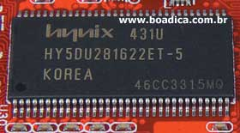 | 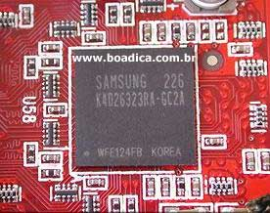
TSOP | BGA
Podemos ainda somar o fato de suportar maiores “tamanhos” na capacidade da memória.
Então, tendo isso em vista podemos dizer que as memórias DDR2 são uma incrível melhoria tecnológica? Isso irá depender do tipo de aplicação em que serão utilizadas.
Notem que não só as características desejadas aumentaram, mas também as indesejáveis, que são os tempos de acesso, leitura e escrita (latências).
Com isso, temos por um lado uma enorme melhoria para as aplicações que são famintas por largura de banda, porém as altas latências inerentes a construção das DDR2 irão penalizar em muito as aplicações que fazem acessos aleatórios à memória (que são 99% das aplicações do dia-a-dia e jogos). Porém a evolução das especificações das DDR2 estão diminuindo esses problemas, e o fator largura de banda a partir das DDR2 800 faz com que o problema das latências sejam minimizados.
Outro ponto que não irá nos agradar é o fato das DDR2 e DDR1 não serem compatíveis entre si. O que pode significar ter que trocar de placa-mãe ou até mesmo processador e placa-mãe no caso dos atuais AMD64.
As memórias DDR2 tem 240 pinos contra 184 das DDR1, possuem terminações elétricas embutidas em seus chip’s (on-die-terminations), para com isso evitar que ocorra propagação do sinal e eventuais ruídos.
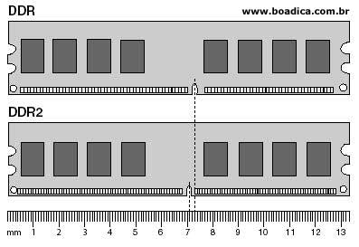
Um detalhe interessante é que a arquitetura dos processadores Intel, por ainda depender da controladora de memória integrada ao chipset, ou seja, depende do chipset para o processador se comunicar com as memórias, e outros fatores inerentes aos seus processadores faz com que eles sejam pouco penalizados pelas altas latências das memórias DDR2. Enquanto os processadores AMD 64 (tecnologia Hammer), por terem a controladora de memória integrada ao processador, ou seja, o processador fala direto com as memórias, são beneficiados com várias características, porém sofrem muito mais com essas altas latências.
Ter a controladora de memória integrada ao processador é uma evolução que a Intel aparentemente não tem como escapar, logo, outros tipos de memória já estão sendo planejados e testados pela própria Intel, como a FB-DIMM por exemplo. E a AMD esté desenvolvendo o projeto da Z-RAM que irá permitir entre outros fatores, um aumento da memória cache do processador, tornando-o menos dependente do acesso à memória.
No geral posso dizer sim que a chegada das memórias DDR2 representa um ganho aos usuários devido ao seu menor consumo, menor taxa de erros (um dos maiores fatores das altas latências é o controle de erros) e seu incrível aumento na largura de banda, mesmo que nos deixe com o sentimento que poderiam ser melhores se as latências fossem menores.

CONHECENDO O DUAL CHANNEL (MEMÓRIA)
Alucard - 21/8/2006
Por definição, Dual Channel é uma nova arquitetura feita para os controladores de memória de um computador. Tem como característica o aumento da largura de banda das memórias, desde que se use números pares de pentes em canais separados.
Com isso, a controladora de memória poderá acessar os módulos de memória simultaneamente, dobrando a largura de banda teórica.
É aconselhável o uso de pentes de memória idênticos para o melhor funcionamento do Dual Channel.
A memória de um computador é uma área de armazenamento temporário para as informações que serão tratadas pela CPU. Quanto mais rápido uma memória puder se comunicar com a CPU, melhor será a performance do sistema como um todo.
No passado, as memórias atendiam às necessidades das respectivas CPU´s, porém com o tempo, a habilidade de um sistema enviar dados para o processador, e o mesmo tratá-los evoluiu de maneira muito mais rápida do que as memórias podem suportar, logo se tornando um gargalo na performance do sistema.
Para que esse problema de gargalo fosse resolvido, a Intel formou algumas parcerias e desenvolveu o conceito de Dual Channel para as memórias.
Para ilustrar esse conceito, vamos imaginar um funil por onde entram os dados a serem executados, ao chegarem na controladora de memória e na memória em si, eles passam por um fino gargalo.
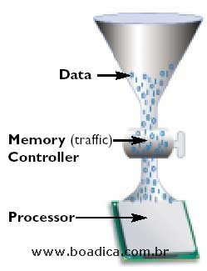
O Dual Channel provê mais um caminho para os dados poderem chegar até o processador, e a controladora de memória do sistema cuida para que o caminho inverso (do processador para a memória) também seja duplicado, para que não ocorra falta de sincronismo.
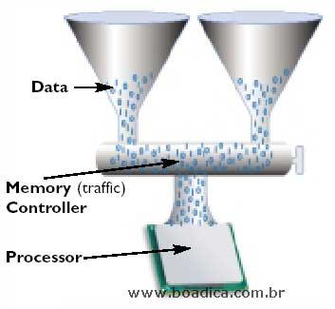
A controladora de memória de um sistema Intel típico fica situada no chipset da placa-mãe, todos os dados a serem processados pela CPU, e os resultados desse processamento passam por essa controladora de memória, sendo que os dados só podem fluir em um sentido de cada vez, similar a um semáforo, que controla o trânsito em uma estrada aonde apenas um carro pode circular de cada vez.
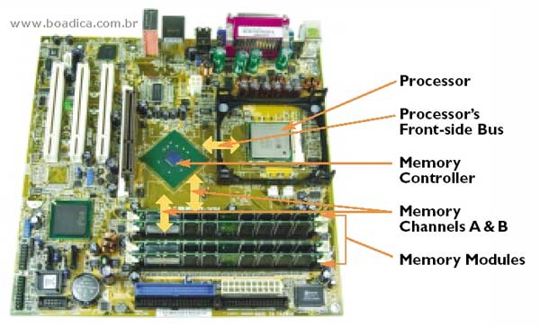
Quando se habilita o dual channel, nós dobramos essa estrada, e agora a controladora de memória pode controlar o dobro da informação. Pois agora ela pode enviar e receber dados ao mesmo tempo para os pares de memória.
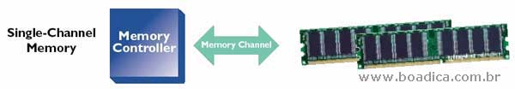
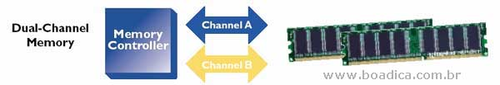

A esse fluxo de informação é dado o nome de largura de banda.
A largura de banda é calculada em Bytes (1 Byte = 8 bits), e a controladora de memória é capaz de mover dados a 64bits pode vez quando em single-channel, dobrando para 128bits quando habilitado o dual-channel.
Para calcular a largura de banda de uma memória DDR, basta fazer:
Velocidade da memória (MHz) X Número de bits transferido por canal (64bits ou 8Bytes) X Número de canais (single ou dual)
Logo, para um típico sistema single channel, teríamos: 400MHz x 8Bytes (64bits) x 1 = 3200MBps
Ao habilitarmos o Dual-Channel, teríamos: 400MHz x 8Bytes (64bits) x 2 = 6400MBps
Resultando em um incrível aumento na largura de banda de nosso sistema.
Um processador PENTIUM4 com FSB de 800MHz de FSB (Front Side Bus, velocidade com a qual o processador se comunica com o chipset), é capaz de suportar até 6400MBps de transferência de dados. Com apenas um canal de 64bits, estaríamos usando apenas metade dessa capacidade, deixando o processador “faminto” por dados. Ao habilitar o Dual Channel, o sistema terá sua plena capacidade atingida. Para habilitar o Dual Channel, primeiramente você precisa saber se o chipset de sua placa-mãe suporta essa característica. Depois, precisa de módulos de memória iguais, e com isso quero dizer: mesma velocidade (DDR333, 400, 533...), mesma capacidade (256MB, 512MB, 1GB...) e mesmo número de chip´s de memória em cada lado do pente. Lembrando que a tecnologia AMD64 incorporou a controladora de memória ao próprio processador, eliminando o gargalo que o chipset criava e permitindo que as memórias se comuniquem diretamente com o processador. Com isso há um aumento significativo no aproveitamento da largura de banda, e uma maior velocidade ao se tratar dados. Em ambientes multi-processados, os processadores Intel tem que dividir sua largura de banda entre si para cada processador adicionado ao sistema, pois teremos vários processadores querendo se comunicar com a mesma controladora de memória, enquanto os processadores AMD64 por ter a controladora embutida, multiplicam a largura de banda para cada processador adicionado.
Nota pessoal:
Estou cansado de ver por ai muitos “ténicos” dizer que Dual-Channel dobra a velocidade da memória, E ISSO NÃO É VERDADE!!!!!!
- DUAL CHANNEL NÃO DOBRA A VELOCIDADE DA MEMÓRIA NEM AQUI E NEM NA CHINA.
- Dual-Channel dobra a LARGURA DE BANDA!!!!
Como vimos nos cálculos lá em cima, a única coisa que dobra é o número de canais de comunicação, as memórias CONTINUAM funcionando com a mesma freqüência e mesmas latências.
Exatamente como uma em estrada aonde se tem um limite de velocidade (single-channel), e o que você faz para aumentar a vazão dos carros é adicionar OUTRA estrada e não aumentar o limite de velocidade.
COMPRANDO UM DISPOSITIVO FLASHDRIVE USB (PEN DRIVE)
Alucard - 4/8/2006
Vamos primeiramente entender o que é esse dispositivo. Uma memória USB flash drive, o famoso pen-drive, é um dispositivo de armazenamento de dados composto de uma memória flash, e tem sua fisionomia semelhante a um isqueiro ou um chaveiro. Antigamente vinham acompanhados de uma interface USB 1.1, porém atualmente só se encontra tais dispositivos com a interface USB 2.0, que é 40x mais rápida que a antecessora e retroativamente compatível. A interface é capaz de transferir até 480Mbps, porém o que define a velocidade de leitura e escrita no caso dos pen-drive, é a velocidade da memória usada em sua construção.
O que observar na hora da compra?
O item que inicialmente nos chama a atenção é a capacidade do pen-drive. Hoje em dia temos uma gama enorme, que varia de “pequenos” 16MB até incríveis 8GB .
Dependendo do uso que será dado, não só a capacidade deve pesar na hora da compra. Outro fator importantíssimo é a velocidade da memória FLASH utilizada.
Esse fator chega a pesar mais no preço final do que a capacidade do dispositivo. Porém quanto mais rápido, maior será a sua sensação de satisfação com o produto. Imagine que em seu trabalho você carregue pesadíssimas apresentações em macromedia flash ou PowerPoint. De pouco adiantará ter um enorme espaço disponível, se na hora de rodar essa apresentação ela se apresentar lenta.
Essa velocidade varia normalmente de 8 MBps na leitura e 4 MBps na escrita, até 24 MBps de leitura e 18 MBps na escrita. E alguns pen-drives e similares tem a capacidade de ler e escrever ao mesmo tempo.
Observe que você carregará esse pequeno dispositivo para todos os lados, em diversas situações. Logo tenha em mente que dependendo da maneira que ele será carregado, a robustez do produto deverá ser levada em conta. Existe desde o mais simples com o corpo feito em plástico, passando por alumínio e até um modelo da Corsair que acho muito interessante por ser extremamente emborrachado e a prova d´água (Flash Voyager mostrado abaixo)!
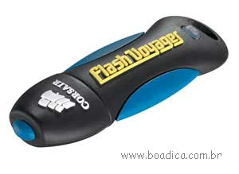 | 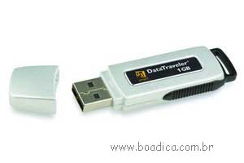
Ainda nesse quesito, vou apontar um detalhe que achei essencial, é o fato da tampinha que protege a conexão USB do pen-drive se destacar completamente do corpo do produto. Sinceramente, pra perder uma tampinha dessas não requer muito esforço não é? Logo, se você for uma pessoa que perde pequenas coisas facilmente, prestes atenção a esse detalhe e busque algum pen-drive cuja tampa não se destaque completamente ou que fique presa por algum tipo de alça!
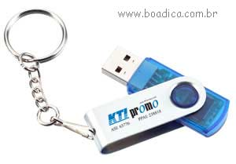
Visando uma maior segurança dos dados carregados, muitos fabricantes incluem um software de proteção dos dados escritos em um pen-drive, encriptando com senhas e até mesmo uma pequena chave de segurança que irá impedir a escrita no dispositivo, assim impedindo que algum dado importante seja apagado acidentalmente.
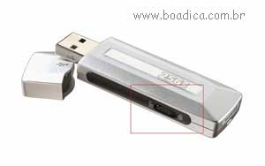
Um pouco sobre MP3 player´s
Com a evolução dos circuitos de memória flash e a grande quantidade de arquivos de mídia digital, era inevitável o aparecimento de uma maneira de poder usufruir desses arquivos de mídia enquanto se transporta os dados.
Os atuais MP3 player´s multimídia fazem tudo o que você possa imaginar em termos de mídia digital.
Dependendo do modelo que você escolha, você poderá não só carregar seus dados e ouvir músicas, como poderá fazer slideshow de fotos em uma TV, ver vídeos diretamente na tela do aparelho. Uma verdadeira mão na roda para longas viagens, caminhadas ou exercícios.
O que observar na hora da compra de um MP3 player?
Similar aos pen-drive´s, devemos observar os detalhes de capacidade de armazenamento (atualmente na casa dos GigaBytes), a velocidade que a memória flash utilizada proporciona e a construção física do aparelho.
Mas vamos adicionar aqui mais uns pequenos detalhes, afinal, você não irá só carregar os dados de um lado para o outro, você irá usufruir os mesmos enquanto os carrega.
Como um bom apreciador de músicas, creio que nada seja mais importante do que a qualidade do áudio do player.
E como você fará para saber se a qualidade é boa ou não antes comprar o produto? Simples, pelas especificações que vem escrita, seja no site do fabricante, seja na caixa do produto. Se não houver nenhuma menção, não compre, pois quem quer vender um bom produto, não tem por que esconder a qualidade do mesmo.
Procure pela característica chamada normalmente de “Faixa de freqüência” ou “Frequency Range” caso esteja comprando um produto importado, ela deve indicar as freqüências de 20 Hz até 20 kHz (20 Hertz corresponde aos graves, e 20 kHz aos agudos, quando atende a essa faixa de 20-20, significa um som de alta qualidade).
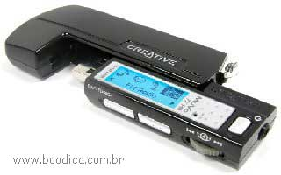 | 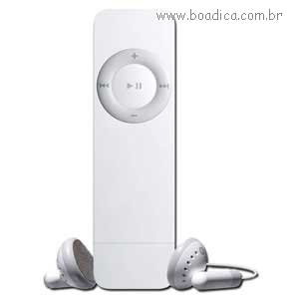
Um detalhe básico que faz uma boa diferença é o formato de mídia suportado pelo aparelho! Vamos lembrar que nem sempre você irá ouvir um arquivo em MP3, ele pode estar em formato WMA (Windows Media Audio), ou WAV. Com a devida evolução, esse detalhe se tornou muito importante, pois atualmente esses players são capazes de reproduzir imagens e vídeos, como AVI, MPEG-1/2/4-SP, Windows Media Video (WMV) 9, Motion-JPEG, DivX 4 e 5 e XviD.
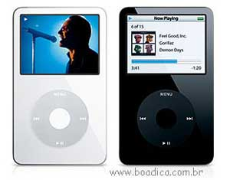 | 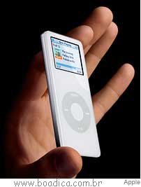 | 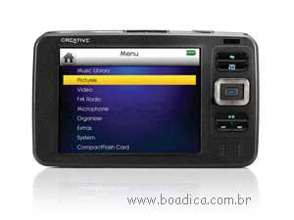
E de que adiantará o player ter altíssima qualidade de som e vídeo, reproduzir todos os formatos necessários se outro pequeno detalhe não for observado.
O tempo de autonomia da bateria ou da pilha. No caso de comprar um produto alimentado por pilhas, normalmente as AAA, não se esqueça de adquirir pilhas recarregáveis para não ter o gasto constante com pilhas.
É isto aí... antes de fazer a sua escolha, levante suas necessidades e compre o produto que irá atender melhor ao que você quer!
ENTENDENDO IDE, SATA E SATA II
Alucard - 28/8/2006
Mais uma das mudanças que a constante evolução da informática nos traz.
Iremos abordar nesse artigo, a atual tecnologia de transmissão de dados que esta sendo implantada aos discos rígidos (o famoso HD), e fatalmente a veremos também em dispositivos como gravadores de CD/DVD.
Vamos às definições:
IDE/ATA
Nossos queridos HD´s mais antigos, ou até mesmo muitos dos atuais tem a designação ATA, que significa: Advanced Technology Attachment, que é o padrão para interligar dispositivos de armazenamento, como os próprios HD´s, CD-ROM´s e outros.
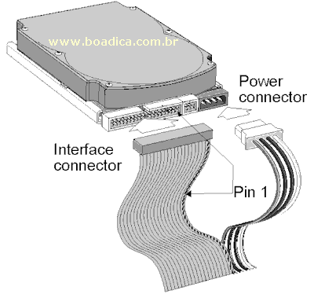
A designação ATA também é difundida como IDE (Integrated Drive Eletronic).
Inicialmente, a especificação ATA visava apenas o uso de discos rígidos, porém com a popularização de drives óticos (cd-rom), tape-drives e outros dispositivos de armazenamento de maior capacidade (como os disquetes ZIP), houve a introdução de uma extensão no padrão inicial, que ficou conhecida como ATAPI (Advanced Technology Attachment Packet Interface).
Inicialmente os discos rígidos funcionavam através do PIO (programmed I/O), que fazia um uso excessivo do processador, pois dependia do mesmo para realizar todo o tráfego de dados do disco. Logo o PIO foi substituído pelo DMA (Direct Memory Access), que permite que um dispositivo acesse a memória do sistema diretamente, sem precisar de instruções da CPU para isso.
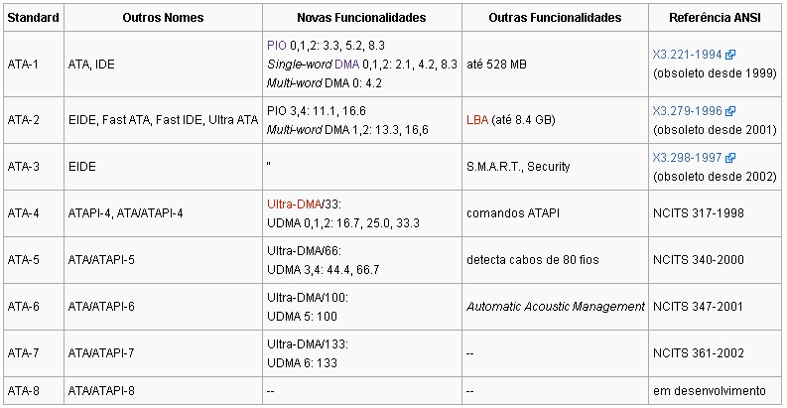
Este padrão suporta cabos de até 45cm, porém já foram desenvolvidos cabos de até 60cm.
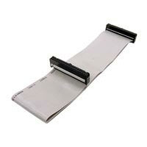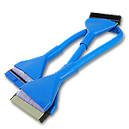
Em 2003, esse padrão começou a ser subtituído pelo SERIAL ATA.

SERIAL-ATA
Serial-ATA, SATA ou S-ATA vem de SERIAL ADVANCED TECHNOLOGY ATTACHMENT é a tecnologia sucessora da IDE/ATA, essa que foi renomeada para PATA (Parallel ATA) para se diferenciar do SATA.
A primeira geração da especificação SATA, também ficou conhecida como SATA 150, pois devido a sua sinalização de 1,5GHz e outros fatores, ocorre um aproveitamento de 80% de sua banda, resultando em 1.2Gigabit´s por segundo que é equivalente a 150Mbytes por segundo. Muitas vezes veremos o nome SATA 1.5Gbps, que é apenas uma outra maneira de se ler 150MBps.
A simplicidade do link serial, e da implementação da tecnologia como um todo permite o uso de cabos maiores e um fácil caminho para futuras implementações.
A facilidade para tais implementações foi tanta, que logo depois surgiu o SATA-2
SATA 2
Serial-ATA2, SATA3Gbps ou SATA 300MBps surgiu com a simples implementação de um sinal de maior frequência (3GHz) na camada física do serial-ata.
Porém os discos ainda foram dotados da capacidade de trabalhar a 150MBps, para garantiar a compatibilidade com as portas SATA antigas, para isso basta configurar o jumper de acordo com a indicação do fabricante.
A “The Serial ATA International Organization” já estuda a implementação do SATA 6Gb, porém para discos de maiores rotação.
E quais são os benefícios dessa evolução?
Na prática, os principais benefícios são: uma menor latência na transmissão de dados devido a transmissão serial, menor consumo elétrico, a menor dimensão do cabo permite uma melhor arrumação interna do gabinete, e com isso não irá atrapalhar o fluxo de ar.
Não há mais a configuração de MESTRE/ESCRAVO, deixando para cada um dos drives utilizados, 100% da largura de banda.
SATA ainda suporta hot-swap (ligar ou desligar um dispositivo com a máquina ligada) e o famoso NCQ (native command queueing) que permite que um disco atenda a mais de um pedido de leitura/escrita ao mesmo tempo, aumentando levemente a performance.
Outra grande diferença, como já dito está nos cabos de conexão, tanto no cabo de dados, que devido a sua simplicidade pode ter até 1 metro de extensão, quanto no cabo de alimentação elétrica.
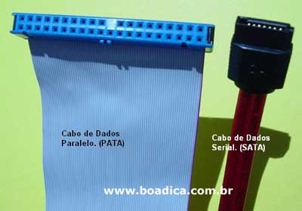
Comparação do Cabo de Dados PATA e SATA
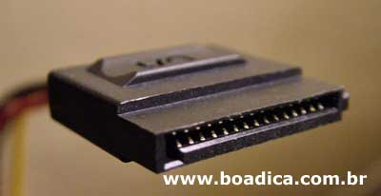
Cabo de força padrão SATA
Desde 2004, todos os grandes fabricantes de HD’s já produzem discos SATA, barateando custos e facilitando a transação tecnológica.
Discos SATA ainda podem ser plugados em interfaces SAS. (vide artigo sobre SAS)
Fonte e maiores informações:
- http://en.wikipedia.org/wiki/SATA2
- http://www.sata-io.org/
- Entendendo o padrão ATA / UDMA - Parte 1
- Entendendo o padrão ATA / UDMA - Parte 2
CASE EXTERNO IDE SATA AKASA AK-ENP25SATA-BK
J. Carvalho - 28/8/2006
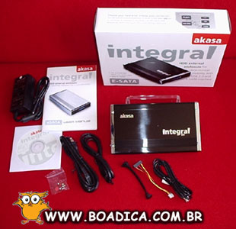
Os cases externos são a solução para quem precisa de uma unidade externa de armazenamento de dados.
Os casos onde se aplicam estes cases são vários por exemplo, se você tem um notebook e precisa de um maior espaço para armazenamento de dados, se você precisa de um gravador de DVD/CD removível ou mesmo se você precisa compartilhar dados de um mesmo HD.
O modelo AK-ENP25SATA-BK se destina a drives de 3 1/2 polegadas padrão IDE ou SATA, para os quais são fornecidos cabos e conectores. Suas dimensões são de 218 x 123 x 33 mm. Sua conexão pode ser feita através de uma porta USB 2.0 (compatível com USB 1.1) ou através de uma porta E-SATA, podendo transferir até 480Mb/seg quando conectado pela porta USB 2.0. Pode ser utilizado em sistemas Win 98SE, ME, 2000, XP e Mac OS 8.6 ou superior. Não possui ventilador, o que vale um pouco de atenção no que diz respeito a trabalhar em locais sem ar condicionado, principalmente quando se tratar de uso com HDs SATA.
São fornecidos fonte com cabo de força, CD de instalação, cabo USB, parafusos para fixação da unidade interna, suporte para posicionamento vertical e manual de instruções.
A instalação é por demais simples, não necessitando grandes conhecimentos para tal. Basicamente você abre a unidade externa, fixa o HD, conecta os cabos e pronto, já está pronto para uso.
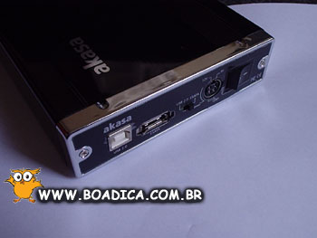
Painel traseiro com conector USB, E-SATA, força e botão liga-desliga.
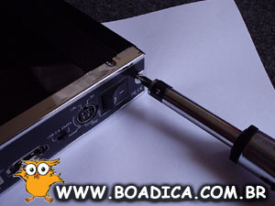
Para a abertura do case é necessário a retirada de apenas dois parafusos.
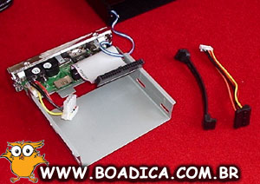
O Case com os cabos para a utilização de HD IDE instalados e ao lado do case os cabos para HD SATA.
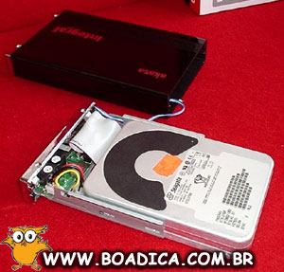
O case com o HD IDE instalado e abaixo no procedimento de fechamento.
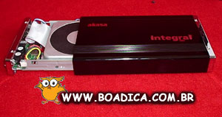
SATA - SERIAL ATA - ALGUMAS INFORMAÇÕES
A. Vilhena - 13/8/2005
Como atualmente já é comum encontrarmos HDs e Placas-mãe com o suporte para Serial ATA, resolvi preparar uma dica com algumas informações básicas para aqueles que desejam ser "apresentados" a esta nova tecnologia de transferência de dados, bem como para aqueles que desejam saber alguns detalhes que porventura não saibam ou saber onde obter maiores informações.
Anteriormente preparamos uma série de dicas sobre o padrão ATA (Advanced Technology Attached), que anteriormente era chamada de IDE, que vem sendo a interface de conexão de dispositivos de armazenamento nos micros desde 1989, sendo o Ultra ATA/100 ou Ultra ATA/133 o padrão até então nos micros encontrados, e detalhamos nas dicas anteriores informações sobre eles. Porém desde 2001, vem sendo investido esforços para consolidar o novo padrão de interface de discos, visto que a previsão do mercado era de que por volta de 2003, a velocidade de transmissão de dados nos discos (de 100 ou 133 MB/s) já se tornaria um gargalo no sistema.
Como resultado deste esforço, desde então vem sendo consolidado o novo padrão SERIAL ATA, que resolveu quebrar a barreira de COMPATIBILIDADE de modo mais radical, ou seja, seria necessário novos discos, nova interface, novos cabos, novo suporte nos sistemas operacionais e bios, etc. Era a única maneira de se conseguir o aumento de performance desejado, além de definir as bases para novos desenvolvimentos/patamares deste padrão.
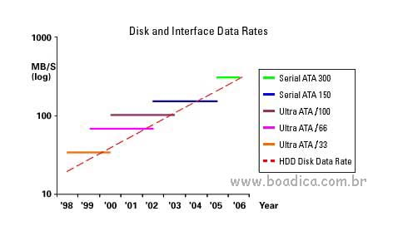
Para "amenizar" tal migração, muitos fabricantes de placa mãe resolveram fornecer em suas placas o suporte para os 2 tipos de sistema: ATA Padrão (ou PARALEL ATA ou PATA) e o novo padrão SERIAL ATA (ou SATA).
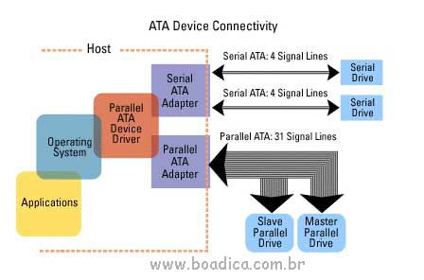
Como estava sendo implantado um padrão totalmente novo com relação ao hardware, com preocupações menores com relação à compatibilidade (basicamente só de parte do suporte), com a implementação do SATA, várias "funções"/"facilidades"/"aprimoramentos" foram implementadas no novo padrão:
- Previsão de crescimento de performance de modo substancial (previsão de se chegar do atual SATA de 150MB/s até a velocidades de 600MB/s prevista para 2007 em novas implementações)
- Aumento da tamanho aceitável do cabeamento (importante para servidores e dispositivos externos), dos 0,45m do PATA para 1,0m do SATA
- Utilização de cabeamento simplificado (cabo flexível de 4 fios, conector de 7 pinos)
- Capacidade de ser HOT PLUG (troca do dispositivo sem necessidade de desligar o micro)
- Capacidade de fácil implementação de sistemas RAID
- Facilidade de implementação de diversos dispositivos (implementação em estrela ao invés de master/slave) - sem necessidade de jumpers, etc., e garantindo a velocidade de transferência para CADA DISPOSITIVO, ao invés de CADA CANAL.
- Facilidade de controle de energia (para utilização em dispositivos portáteis)
- Opção de conexão com dispositivo de armazenamento externo
- Implementação Plug-and-Play
- Aprimoramento do controle de erro na transferência de dados (com CRC-32)
Para visualizar a diferença de conexão, segue um desenho comparando as 2 conexões (PATA x SATA).
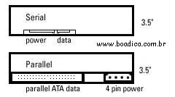
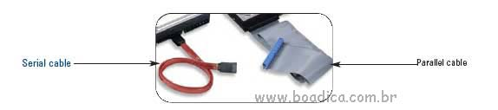
Os conectores SATA são bem simples e menores:
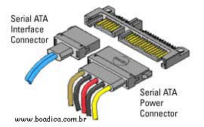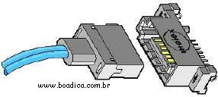
Usando o SATA na prática:
Para você passar a utilizar e se beneficiar do novo padrão, será necessário:
- Verificar se sua placa mãe suporta dispositivos SATA (a maioria das novas placas, como dito anteriormente, já oferece este recurso, inclusive mantendo o suporte ao PATA), ou adquirir uma placa mãe que possua este suporte
- Adquirir Discos (HDs) com este padrão.
- Verifique se a placa mãe com o suporte, traz também os cabos necessários para a conexão de discos SATA
- Verifique se seu SO operacional já suporte este padrão (os Sistemas atuais suportam sem problemas)
Pronto! A princípio, basta "comprar" um discos SATA e conectá-lo na sua placa mãe no conector próprio dele! De imediato você já estará se beneficiando da maior velocidade/performance, da melhor integridade de dados, etc.
Para aqueles que ser perguntam se "vale a pena mudar". Acho interessante endereçar esta dúvida lá no Fórum BoaDica, mas a princípio, se você está comprando uma nova placa/disco, é extremamente aconselhável que já compre uma placa mãe com suporte a SATA, pois será um item com melhor valor de revenda no futuro; já com relação ao disco, se você já possui um disco PATA de boa capacidade, continue com ele, e pense em um no novo padrão no próximo upgrade!
Referencias: Você encontrará nos sites a seguir informações mais detalhadas do padrão/interface:
- http://www.serialata.org
- http://www.t13.org
- http://www.maxtor.com

CABOS DE DRIVERS - ELES PODEM ATRAPALHAR A REFRIGERAÇÃO DA CPU.
J. Carvalho - 7/10/2001
A grande maioria dos micros não tem uma "arrumação" interna como deveria e mereceria ter. Os cabos normalmente são colocados de qualquer maneira e não se tem o cuidado de pensar que eles podem vir a bloquear a passagem do ar no interior do micro. Lá fora o pessoal se preocupa muito mais com a questão do aquecimento do que aqui no Brasil. Chegaram ao ponto de criar cabos com um invólucro que além de deixar o interior do micro mais bonito, também não atrapalham o fluxo de ar.
Já sei que teremos muita gente interessada em adquirir estes cabos. Já aviso que não sei onde, aqui no Brasil, eles podem ser encontrados. Estive analisando e cheguei a conclusão de que é fácil produzir algo parecido usando fita isolante, conduítes de fios elétricos ou até mesmo a fita que usam para encapar guidom de bicicletas.
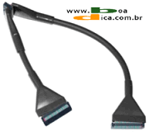 | 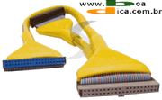
Cabo para drive 3 1/2 | Cabo para IDE ATA 66/100
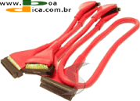 | 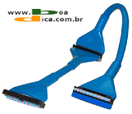
Cabo SCSI | Cabo para IDE ATA 66/100

USANDO O PARTITION MAGIC
Flaviano - 27/4/2005
O que fazer quando se quer dividir um disco em mais de 1 partição e o disco já está em uso? Uma situação que há esta necessidade é quando se deseja distribuir os arquivos no disco de forma mais organizada ou instalar um outro sistema operacional. Para isto, não é necessário fazer o fdisk e FORMATAR o HD todo novamente. Basta Re-particionar o disco, e para fazer isto, sem ter que tirar backup de todo o conteúdo, re-dividir o disco, formatar, etc., é possível fazer de modo fácil através do programa Partition Magic.
Particionar um disco rígido é interessante quando se deseja dividir sua unidade de disco rígido em áreas separadas e protegidas para diferentes tipos de dados. Isso ajudará você a organizar arquivos de maneira mais eficiente e reduzir os riscos de perdas de dados se seu sistema travar, ou simplesmente se você deseja instalar um novo sistema operacional como por exemplo uma distribuição Linux. Fazer isso sem necessitar Formatar o micro é bem simples, como falamos, utilizando o programa Partition Magic, que pertencia à empresa Powerquest e que foi adquirida pela Symantec (fabricante dos famosos softwares de segurança da família Norton).
Esse software permite inúmeros recursos, mas vamos nos prender simplesmente no particionamento do disco rígido.
Este Software não é gratuito, mas pode ser baixado na versão demo (veja informações no site da Symantec).
É importante frisar que mesmo depois se for desinstalado ele não irá alterar nenhuma partição podendo ao ser re-instalado exercer as mesmas funções da instalação anterior.
A instalação é bem simples baseado em clicar em NEXT para avançar. Veremos o processo nas telas abaixo:
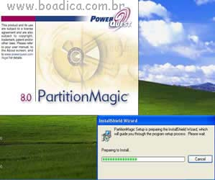 | 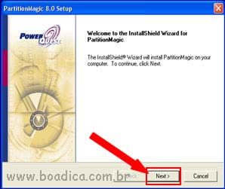  Clique em Next para prosseguir
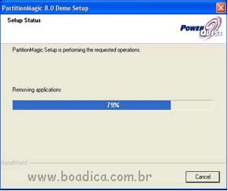 | 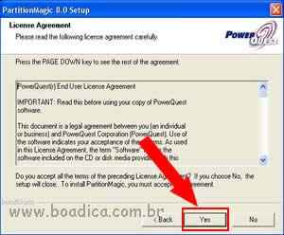  Clique em Yes e aceite os termos de licença para continuar.
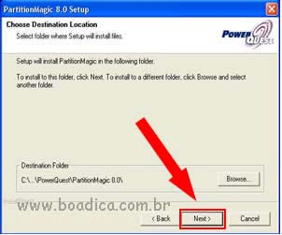  Clique em Next para prosseguir | 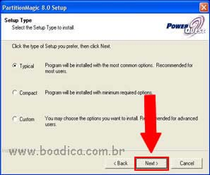  Aconselhamos a instalação típica.  Clique em Next para prosseguir
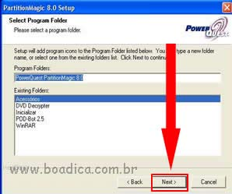  Clique em Next para prosseguir | 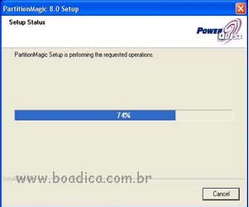
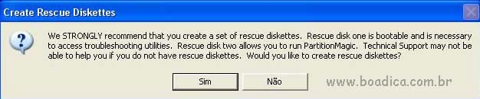
Aqui o programa recomenda a criação de discos de resgate para iniciar o Partition Magic caso haja problemas, se não deseja criá-los clique em não.
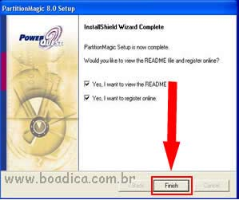  Instalação completa clique em finish. Após isso dê dois cliques no atalho criado na área de trabalho para inicia-lo. | 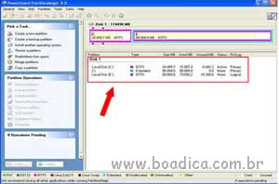  Você poderá ver os discos presentes o espaço total e o espaço utilizado, o tipo de unidade de alocação de arquivos e se a unidade é primária ou lógica.
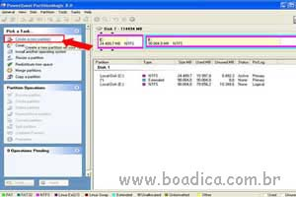  Clique em create new partition para começarmos a criar nossa partição | 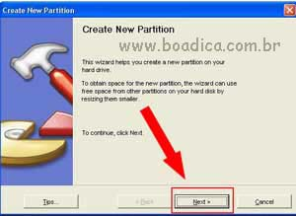  Clique em Next para prosseguir
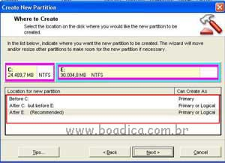  As opções de criar uma partição serão nesse caso antes da unidade C:, depois da unidade C: e antes da unidade E: ou depois da unidade E: que é o recomendado, selecione uma dessas opções e clique em Next. | 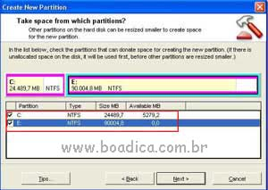  Aqui você deve escolher de qual unidade você deseja retirar o espaço a ser utilizado na sua partição, se for uma unidade única simplesmente clique em Next, se houverem mais unidades escolha uma e clique em Next.
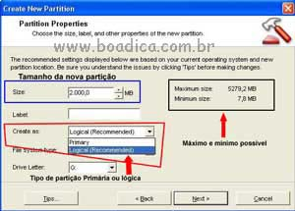  Aqui você poderá escolher o tamanho a ser utilizado na próxima partição. Observe que o programa lhe informa o tamanho mínimo e máximo possível, e você poderá escolher se sua partição será lógica ou primaria, o recomendado é criar uma partição lógica, faça sua escolha .. | 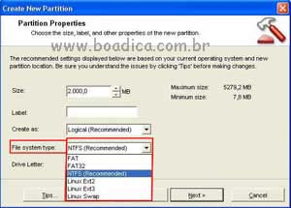  Aqui você poderá escolher o sistema de alocação de arquivos, o programa fará a conversão automática da partição sem afetar as outras já existentes, faça sua escolha e clique em Next
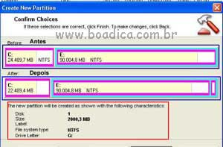  Observe as informações da sua nova partição ,o tamanho, a letra que será designada para ela, o sistema de alocação de arquivos e o status das partições anteriores antes e depois da criação da nova partição. clique em Next | 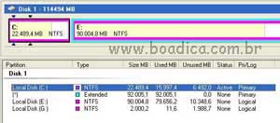    Nessa tela você vê mais detalhadamente o status futuro da sua unidade, no canto esquerdo abaixo clique em Apply que estará em verde.
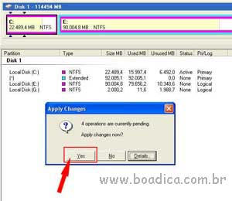  Clique em Yes e o micro será reiniciado, | 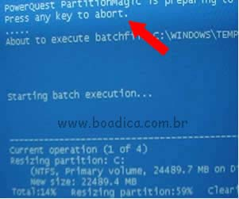  Você terá uma oportunidade de cancelar o processo assim que começar a tela do processo clicando em qualquer tecla, se não o fizer não interrompa mais , aguarde que o mesmo seja finalizado , o que deverá demorar de acordo com a velocidade do disco rígido e dos arquivos que serão movidos, o processo é totalmente automático e não haverá necessidade de nenhuma intervenção.
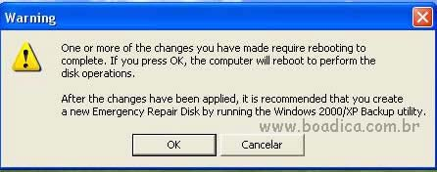
Após concluído o processo e o micro for iniciado , aparecerá essa tela solicitando o reinicio do micro novamente, clique em ok
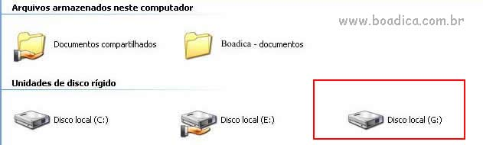
Pronto! você poderá ver a unidade criada, e não houve nenhuma alteração nos dados nem em qualquer configuração anterior.

IDE SATA CONVERTER
J. Carvalho - 22/9/2003
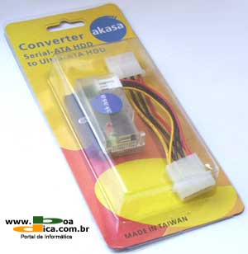
Está ficando cada vez mais comum a interface SATA ou Serial ATA nas placas mãe. Para quem ainda não sabe o padrão SATA veio para substituir o limitado padrão IDE. É claro que isto não vai ser de hoje para amanhã, mas não vai demorar muito para que os IDE venham a morrer.
Dá mesma forma que ainda encontramos micros com Pentium I, 486 e até 386 funcionando por aí, os IDEs vão sobreviver de forma corajosa por algum tempo.
Para quem tem a grana curta a Akasa trouxe uma boa novidade: Um conversor de IDE para SATA.
Assim você pode trocar de placa mãe por uma que só tenha a interface SATA e esperar um pouco antes de trocar de HD.
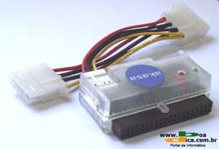
A instalação é supere simples como pode-se ver abaixo.
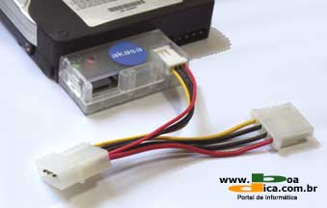
É bom lembrar que o fato de se ligar um HD IDE em uma conexão SATA não vai fazer com que sua performance aumente.
Referências:
www.akasa.com.tw

SISTEMA DE ARQUIVOS DO WINDOWS
A. Vilhena - 25/7/2002
Recentemente num bate-papo no Fórum do BoaDica (http://www.forumboadica.com.br), foi exposto em uma das postagens, que para aprofundar seus conhecimentos de informática, é importante estudar, e mais ainda, conhecer melhor não só o uso dos sistemas, mas também, como funciona, características, etc., de forma a se possuir uma boa base teórica e desta base teórica poder depois partir para algum segmento específico da área de informática, onde com certeza a base teórica em muito irá ajudar a conhecer melhor diversas outras partes da informática como um todo. Daí resolvi retomar a preparação de algumas dicas com a parte teórica de informática.
Ao usar o Windows em suas funções de acesso a disco, na realidade estamos utilizando um "sistema de acesso a disco", comumente chamado "SISTEMA DE ARQUIVO".
Nesta dica, vamos levantar alguns pontos básicos, que ajudarão a você conhecer (ou se lembrar) de como é montado o sistema de arquivo? Quais as diferenças entre FAT16, FAT32 e NTFS? E mais alguns conceitos básicos.
O que é um sistema de arquivo? Você pode fazer uma associação de como funciona um disco da seguinte forma: imagine um estacionamento em uma grande área livre, onde você tem o piso de asfalto e as marcações de "vagas" ao longo de todo o espaço. A área do estacionamento é o disco do jeito que veio da fábrica. Daí é feita a "formatação low level" pela fábrica, que seria a pavimentação da área toda, que no seu disco, seria a gravação de 0 (zeros) em toda a superfície do disco (isto é feito pela fábrica). Daí vem o sistema operacional e ele começa a demarcar as vagas no estacionamento, pintando cada vaga, numerando, colocando numero da fileira, etc., no seu disco seria a mesma coisa: o sistema operacional demarca espaços pré-determinados no disco, numera, organiza, etc. de tal maneira que ele saiba onde está cada vaga.
Existem vários sistemas de arquivo, e cada um divide a superfície do disco da sua maneira. Alguns exemplos de sistema de arquivo: FAT, FAT32, NTFS, HPFS, CDFS, etc. Um sistema operacional pode reconhecer um, alguns ou todos estes sistemas.
FAT16
Primeiro, o que quer dizer FAT: FAT significa File Allocation Table. (tabela de alocação de arquivos). Tocas as localizações dos arquivos estão contidas em 2 tabelas: uma é a FAT corrente (ou working FAT) e a outra é a FAT de backup. A FAT indica em que cluster um arquivo começa, ou seja, onde está o primeiro byte de um arquivo. Um cluster é formado por um ou mais setores físicos, geralmente cada setor de 512 bytes de tamanho. Dependendo do tamanho do disco, o tamanho do cluster também é diferente. Você pode ser perguntar: e daí que o tamanho é diferente? Vamos dizer que seu arquivo tem 1KB de tamanho. Você tem este arquivo gravado em um disco que possui clusters de 2KB ( o tamanho do cluster é o mesmo para todo o disco lógico). Resultado: como um cluster pode ser ocupado somente por 1 arquivo, no caso deste arquivo, você estaria desperdiçando 1 KB no cluster. Agora imagine este mesmo caso, em disco que possui clusters de 32KB? Para "este" arquivo de 1KB você estaria desperdiçando 31KB!!! Imagina neste caso de disco com cluster de 32KB, se você possui milhares de arquivos com por exemplo 1KB. Já pensou no desperdício? Outro problema a se pensar no sistema de arquivos, é a fragmentação. Quando um arquivo é mario que o tamanho de um cluster, ele tem que ser dividido (se "espalhar", ou se alocar) em múltiplos pedaços/clusters. Algumas vezes é possível alocar estes múltiplos pedaços/cluster, ao lado uma das outras (seqüencialmente), de tal forma que quando for necessário ler o arquivo, a "cabeça de leitura" do disco, não precise se movimentar muito na superfície para ler o arquivo inteiro. Porém, se os "pedaços"/clusters, forem gravados distantes uns dos outros no disco, a cabeça de leitura irá se movimentar ao longo das diversas trilhas na superfícies, o que resultará em um aumento do tempo de leitura do arquivo. Assim, tendo em mente estes 2 problemas (tamanho/desperdício do cluster, e fragmentação), junto com a características dos arquivos gravados no disco (se em sua maioria são pequenos ou grandes), poderemos ter diferente performance e aproveitamento do disco.
No Windows 3.x e 95, o sistema de arquivo utilizado é a FAT16 (mostrada na tabela a seguir), e como vemos este tipo de sistema de arquivo era particularmente sensível a desperdício de disco, além de não ser factível para discos maiores de 2GB/4GB.

FAT16
Tamanho da Partição | Tamanho do Cluster
0MB - 32MB | 512 Bytes
32MB - 64MB | 1 KBytes
65MB - 127 MB | 2 KBytes
128MB - 255MB | 4 KBytes
256MB - 511MB | 8 KBytes
512MB - 1023 MB | 16 KBytes
1024MB - 2GB (4GB no NT) | 32 KBytes
FAT32
Para resolver o problema do fato de que o maior tamanho de partição que a FAT16 poderia gerenciar era de 2 GB, e também devido ao grande desperdício de disco causado pelos tamanhos de cluster utilizado na FAT16, a Microsoft lançou a FAT32.
A FAT32 foi lançada no Windows 95 OSR2 (também conhecido como B). Ela também está incluída no Windows 98, ME, 2000 e XP. Ela pode gerenciar partições de até 2 TB (tera-bytes). A outra vantagem, é que em partições menores, o espaço é usado mais eficientemente, devido à diminuição do tamanho dos clusters. Por exemplo: em uma partição de 2 GB que na FAT16 utilizava cluster de 32 KB agora utiliza clusters de apenas 4 KB, reduzindo o desperdício de espaço em disco.
Problemas da FAT32: praticamente o único problema da FAT32 é a "incompatibilidade" com sistemas antigos. O DOS, NT 4.0 e abaixo, OS/2 e Windows 95 (antes do OSR2), não conseguem ler discos neste padrão! Da mesma forma, utilitários (como por exemplo utilitário de disco), que acessavam diretamente o disco, e foram desenvolvidos para FAT16, também não funcionam. Como praticamente todos migraram para sistemas que suportam a FAT32 (Windows 98, ME, 2000, XP), e quase não se encontram mais sistemas utilizando DOS/NT/OS2, esta incompatibilidade acabou deixando de ser um problema na realidade atual.
FAT32
Tamanho da Partição | Tamanho do Cluster
260MB - 8GB | 4 KBytes
8GB - 16GB | 8 KBytes
16 GB - 32 GB | 16 KBytes
32 GB - 2 TB | 32 KBytes
NTFS
NTFS significa NT File System (sistema de arquivos do NT, onde NT originalmente significava New Tecnhology). Suportado pelo Windows NT, 2000 e XP, ele é um sistema de arquivo "superior" se comparado ao FAT16 e ao FAT32, e foi "desenhado" principalmente para SERVIDORES. As principais vantagens do NTFS são na área de segurança (muito importante para servidores), compatibilidade POSIX, e alta capacidade de tolerância a falhas (também muito importante para servidores). Ele também é muito eficiente na área de tamanhos de cluster, e na realidade você pode formatar uma partição com o tamanho de cluster que você desejar (muito útil quando por exemplo você tem em uma máquina características bem específicas de tipos/tamanhos de arquivos predominantes). Suporta partições de até 16 exabytes, o que no momento excede em muito qualquer previsão de crescimento de volumes de dados, porém, isto só na teoria! A capacidade correntemente suportada pelo cluster é de 2 TB (igual ao FAT32), porém a tecnologia está pronta para suportes a maiores tamanhos, e espera-se que com o barateamente do custo de armazenagem/HDs, as novas versões rapidamente irão implementar a capacidade prevista no seu desenvolvimento. Os dados sobre os arquivos são armazenados no MFT (Master File Table) que inclui informações sobre localizações dos clusters do arquivo, atributos de segurança, nome de arquivos, etc. Além disto mantém um "log de transações", que pode ser utilizado para recuperação (operações de arquivos que ainda não foram realizadas também são gravadas no log, de tal forma que se o sistema cair, o sistema de arquivos pode ser rapidamente atualizado).
NTFS
Tamanho da Partição | Tamanho do Cluster (padrão)
512MB ou menos | 512 Bytes
513 MB - 1 GB | 1 KBytes
1 GB - 2 GB | 2 KBytes
2 GB - 4 GB | 4 KBytes
4 GB - 8 GB | 8 Kbytes
8 GB - 16 GB | 32 KBytes
32 GB ou maior | 64 KBytes
Estes valores são padrão. No NTFS você pode variar estes valores dependendo das necessidades de suas aplicações
CONCLUSÃO:
Com estas diversas definições sobre o sistema de arquivos utilizados pelo Windows (FAT16/FAT32/NTFS), é possível então poder tomar uma melhor decisão, em como será feito o particionamento do disco rígido no seu micro! Qual o tamanho ótimo da partição (menor desperdício), a ser utilizado? Como é a média de tamanho de arquivos que utilizo? Algumas situações são bem claras com relação ao melhor particionamento, outras dependerá muito da experiência pessoal, e da maneira como pretendemos utilizar o micro.
DISCO VIRTUAL NO GMAIL
Flaviano - 12/3/2005
Quem nunca pensou em ter um Disco Virtual de 1Gb? e que tal transformar sua conta no Gmail em um disco virtual? Com esta facilidade, você poderá acessar em qualquer outro PC os arquivos contidos na sua conta do Gmail, só existe a restrição de só poder enviar anexos de até 10MB. Funcionaria como se você utilizasse um disco "portátil" de 1GB, só sendo necessário para utilizar este espaço, uma conexão com a internet, e o programa GMail Drive.
Caso você não possua uma conta de e-mail no GMail do Google, basta dar um pulo lá no Fórum do BoaDica (http://www.forumboadica.com.br) que você encontrará na área de internet um local para você pedir um convite para o pessoal, e com certeza irá receber!
O processo é fácil e bem rápido, então vamos a ele!
1. De início baixe o programa GMAIL DRIVE SHELL EXTENSION AQUI. Extraia os arquivos e execute a instalação.
ATENÇÃO: Em 10/09/2005 verificamos o acesso a este programa e estava temporariamente suspenso devido ao fato de o google ter mudado o processo de login, com isto o programa não estava funcionando. Segundo o desenvolvedor, eles estão trabalhando na atualização do programa para já suportar os novos procedimentos de login do google, portanto, se o programa não estiver disponível para download é porque ainda estão trabalhando no processo, se já estiver disponível para download, podem usar conforme a dica.
Não se assustem com a instalação "super rápida"... . Bem provavelmente a única coisa que dará tempo de ver é o readme (que é mostrado a seguir), mas ao fechá-lo, já estará tudo instalado!
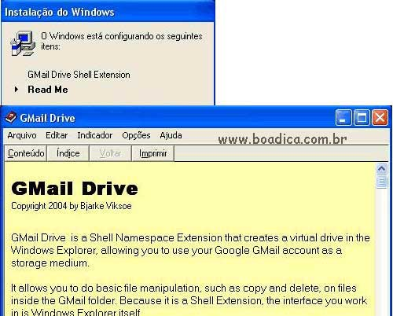
2. Vá em Iniciar-> Meu Computador -> e você verá que surgiu o disco chamado GMAIL DRIVE.
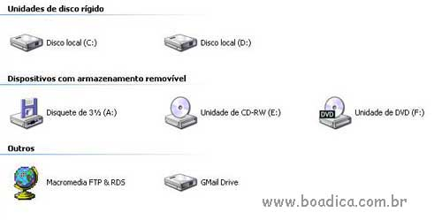
3. Dê dois cliques nele e vai aparecer uma tela de usuário e senha. Coloque o seu nome de usuário no Gmail e a respectiva senha:
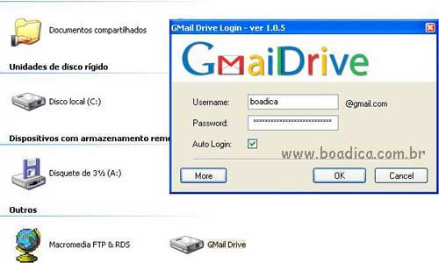
4. Clique em OK e o programa irá acessar sua conta no GMAIL.
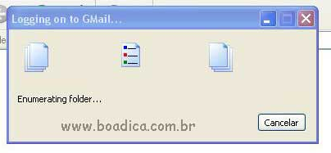
5. Irá aparecer essa tela significando que você já está dentro de seu disco virtual.
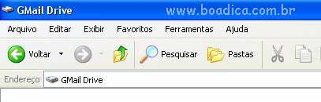
6. Agora para enviar arquivos é como se fosse em um disco comum de seu micro. Lembrando sempre que você deverá estar conectado à internet para enviar os arquivos. Dessa forma você poderá utilizar esse disco de diversas maneiras e de qualquer lugar do Mundo. Qualquer dúvida estamos no fórum.
CRIANDO UM LIVE CD DO WINDOWS XP COM O BART PE!
Alucard - 12/6/2006
O que é o BART PE?
O BartPE (Preinstalled Enviroment – Ambiente pré-instalado), é uma imagem bootável do Windows XP ou do Windows 2003 Server, que pode ser executada diretamente de um CD ou DVD, e é excelente para tarefas de manutenção ou recuperação.
Com ele, você terá um completo ambiente Win32, com interface gráfica (800 x 600), suporte de rede e de sistemas de arquivos FAT/NTFS/CDFS.
Com tempo, irá substituir facilmente o bom e velho disco de boot para tarefas como particionamento e outras que veremos.
Inicialmente vamos fazer o download do builder (construtor) que irá fazer o trabalho de preparar a imagem. Para isso, visitemos o site http://www.nu2.nu/pebuilder/download/, baixemos a versão mais recente e instalemos o programa.
Ao iniciá-lo, ele irá fazer uma busca pelos arquivos de instalação do Windows XP, se quiser pode parar essa busca e executá-la mais tarde. É importante que você tenha em mãos o cd de instalação do WindowsXP com o service pack2, ou o service pack separado! Não adianta apontar a busca para o diretório do windows já instalado em sua maquina, pois o PEbuilder precisa dos arquivos DE INSTALAÇÃO e não os que já estão instalados.
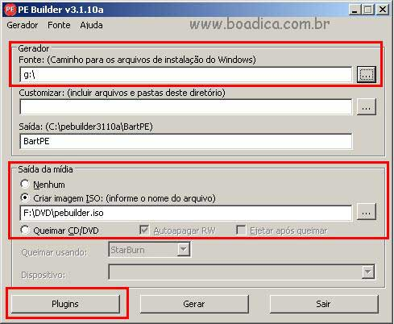
Como podemos ver logo na parte de cima temos o local para indicar onde estão os arquivos de instalação.
Mais abaixo, vamos marcar a opção “Criar imagem ISO”, dando o nome que você quiser. Depois, com a imagem ISO pronta, usaremos nosso programa preferido pra queimá-la em um CD.
E mais abaixo, a parte de Plugins. Essa é que me chamou a atenção, vamos destacá-la.
PLUGINS do BartPE
Como vemos abaixo, estamos MUITO bem servidos de plugins para o BartPE.
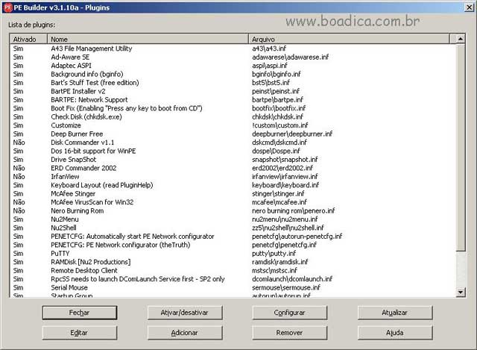
No endereço http://www.nu2.nu/pebuilder/plugins/ temos a descrição e o link para o download de todos os plugins disponíveis!
Em caso de dúvida, basta clicar sobre o link desejado que aparecerá uma breve descrição do plugin, e ensinando como adicionar na imagem que será criada. São processos simples, que no geral se limitam a baixar o arquivo desejado e colocar na pasta indicada pelo BartPE.
Sinta-se a vontade para baixar todos os que desejar, mas ressalto que um deles eu achei MUITO interessante, que é o Deeper Burner Free, que nada mais é que um software para gravar CD/DVD de dados. Em caso de emergência, basta bootar o sistema com o CD/DVD do BartPE, gravar seus dados para uma outra mídia e assim você estará seguro para formatar a máquina sem perder seus dados mais importantes!
Não se preocupem com o tamanho final, a imagem que fiz aqui em casa, com quase todos os plugins e drivers que coloquei ficou com aproximadamente 200MB, o que nos dá uma margem grande para personalizar mais e mais!
Outro detalhe importante a ser observado, é que a imagem do BartPE é baseada nos drivers que já vem no Windows XP, e com isso, pode acontecer de não possuir algum driver que você precise, como o de vídeo, placas de rede ou algum hardware específico que você possua.
Mas isso é super simples de resolver, basta seguir o tutorial de adicionar drivers, apesar de estar em inglês, são dicas bem fáceis de serem seguidas!
Após tudo preparado, basta clicar no botão “GERAR” e esperar que a imagem ISO que você personalizou seja criada e depois queimar com o programa de sua preferência. (como o NERO, por exemplo).
No fim das contas, basta ir na BIOS de sua máquina, configurar o BOOT pelo CD/DVD e esperar.
O sistema é todo carregado do CD/DVD que você criou diretamente para a memória do sistema. Quanto mais memória você tiver, melhor.
Fica um pouco lento, mas na hora do aperto, é uma excelente ferramenta!
BURN-PROOF, O QUE É ISTO
J. Carvalho - 13/5/2005
Quando um CD está sendo gravado, os dados devem ser escritos sem que haja interrupção no fluxo destes dados. Quando este fluxo é interrompido por qualquer motivo, acontece um erro de armazenamento chamado de Buffer Under Run Error e a gravação (e o disco no caso de CDR), são perdida.
Com a tecnologia BURN-Proof quando acontece alguma interrupção no fluxo de dados, o processo de gravação é suspenso e quando o fluxo volta ao seu normal o drive recomeça a gravação de onde havia parado.
O BURN-Proof é encontrado em grande parte dos gravadores de CD com velocidades acima de 12X, isto porque os erros de armazenamento (Buffer Under Run Error) acontecem mais em gravadores de maior velocidade.
Com a utilização do BurnProof, passou a ser possível realizar outras atividades no seu micro além da gravação em si (multitask), bem como permitir que micros de menor capacidade também pudessem se beneficiar de poderem gravar CDs.
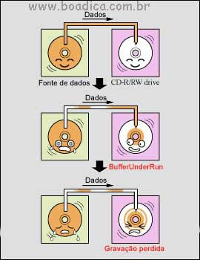 | 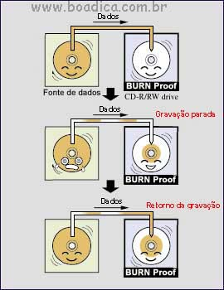
Sem Burn Proof  1. O micro começa a enviar dados para o CDR  2. O micro não consegue enviar dados continuamente  3. O CDR que não é avisado para parar de gravar, acaba não tendo o que gravar e gera erro! | Com Burn Proof  1. O micro começa a enviar dados para o CDR  2. Quando o micro percebe que não conseguirá enviar dados continuamente manda o CDR parar de gravar  3. Quando restabelece o fluxo, manda o CDR começar a gravar novamente.
Com isto, podemos ver que sem o burn proof ativado o risco de perder uma gravação, portanto se no seu programa de gravação houver algum tipo de configuração com relação a ativar ou não o burn proof, deixe-o sempre ativado!
BURN-Proof (Buffer Under Run Error Proof) é uma tecnologia desenvolvida pela Sanyo, e licenciada por diversos fabricantes. Atualmente praticamente todos os fabricantes de CDR, CDRW, DVDR e DVDRW já oferecem esta tecnologia.

ETIQUETANDO SEUS CDRS E DVDRS
A. Vilhena - 13/6/2005
Com a facilidade e o barateamento da mídia do CD e do DVD, bem como a grande difusão da internet em banda larga (com todo mundo fazendo download de material mais diverso possível), e o barateamento de dispositivos tipo Scanners, Máquinas Fotográficas Digitias e Placas de Captura de vídeo, resultou em quem possui um gravador de CD/DVD acabar se perdendo com tanto CD/DVDs que acaba gravando. Para resolver isto, só colocando ordem na bagunça, e principalmente ETIQUETANDO corretamente os CDRs e DVDRs.
Não é suficiente fazer "capas" para as caixas de CD/DVD, pois se misturar os discos (tendo 2 ou mais caixas abertas), será trabalhoso ficar identificando o conteúdo para guardar na caixa certa.
Para aqueles que trabalham em desenvolvimento de aplicativos/multimídia, etc., também é essencial um visual no disco (CD ou DVD) que entrega ao cliente, ou que arquiva com seus trabalhos.
Por fim, aqueles que batalham um dinheirinho extra fazendo serviços de gravação de pacotes em CDs/DVDs (backups, conversão de LP, conversão de vídeo, álbum de fotos, etc), é também essencial ter uma boa apresentação no seu trabalho final: o CDR/DVDR.
Bom, basicamente existem 4 modos de se identificar/etiquetar seu CD/DVD
- Escrevendo direto na superfície (com uma caneta)
- Utilizando uma etiqueta aplicada no disco
- Utilizando uma Impressora para imprimir na superfície do disco
- Gravando o Label direto no disco através de gravadores específicos
1) Escrevendo com caneta
Normalmente usamos desta maneira quando não queremos perder muito tempo com um visual na identificação. Simples, rápida, segura, não tem risco de sair, e atende ao seu objetivo.
Não tem porque "não usar", esta facilidade. É simples e resolve a maioria dos casos!
Os cuidados que de deve ter neste modo:
- Escrever na face correta
- Escrever com uma caneta própria (utilizar caneta própria para CDR ou caneta de retro-projetor) - Atenção: NÃO UTILIZAR CANETA HIDROCOR COMUM
- Escrever com suavidade (para não haver riscos de deformar ou riscar a superfície do CD).
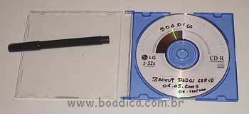
CD com a face escrita utilizando-se caneta de retro-projetor
2) Utilizando etiqueta
Este método é muito utilizado por aqueles que querem dar um visual um pouco melhor no seu CDR, além de poder colocar muito mais informação, de maneira organizada, além de imagens.
Para facilitar, existem "aplicadores de etiqueta de CD" já disponíveis no mercado (como por exemplo da PIMACO, da StomperCD, da NeatoCD), e normalmente eles fornecem tanto o aplicador como a folha de etiqueta e normalmente também programas para facilitar a preparação/impressão da etiqueta. Cada fornecedor diz que o seu aplicador é melhor, mais fácil, etc., mas na realidade, é tudo a mesma coisa e depende mais com qual VOCÊ vai se adaptar melhor.
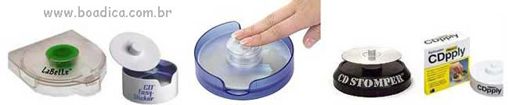
Aplicadores de etiqueta no mercado
Existem etiquetas de diversos padrões/formatos/cores/preço: 2, 3, 4, 6 por folha; em linha ou deslocada; papel normal ou glossy, ou plástica, ou transparente ou algum tipo diferente; branca ou colorida. A princípio você pode usar qualquer etiqueta com qualquer aplicador, só deve ter atenção ao utilizar algum software específico saber se ele possui opção para imprimir no papel de etiqueta que você tenha comprado (normalmente já prevê o tipo de folha a ser utilizado).
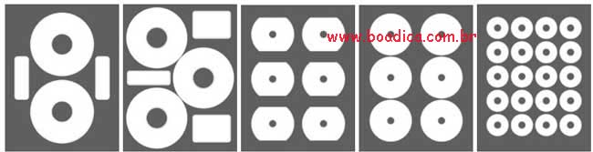
Tipos de folhas de etiquetas encontradas
Para facilitar, indicamos abaixo alguns programas que realizam a montagem de etiquetas para impressão:
- CD Apply da PIMACO:
- Stomper
- Neato CD Face
- Surething CD Labeler
- Templates diretos para Programas
Muitos destes softwares de impressão, além da etiqueta do CD também realizam a preparação/impressão das CAPAS de CDs (da mesma forma, você também encontra capas já pré-picotadas nos fabricantes, ou utiliza um papel comum e recorta). Vale lembrar que muitos softwares de gravação de CD já trazem junto um software de impressão de capas/etiquetas de CD.
Assim, com a utilização de etiquetas, podemos não só fazer algo simples e prático, como também podemos realizar trabalhos com uma apresentação profissional/comercial.
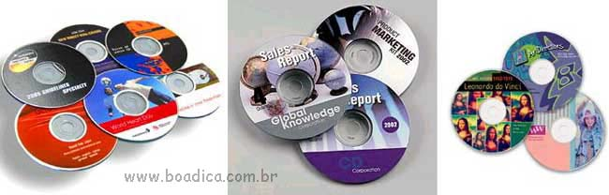
Alguns exemplos de CDs com etiqueta
Cuidados com o etiquetamento de CDs:
- Depois de aplicar a etiqueta NÃO TENTAR RETIRAR A ETIQUETA. A remoção da etiqueta destruirá o seu CD
- Aplicar a etiqueta de maneira uniforme para não haver ressaltos/bolhas que poderão dar um aspecto ruim e atrapalhar depois
- Com o etiqueta, o CD fica mais espesso e com isto nem todo "porta CD" (principalmente aqueles de "páginas", com 40, 50, etc,), terá espaço suficiente para acomodar o CD
- Não escrever com caneta esferográfica ou lápis etiqueta que estiver no CD. Apesar de ser possível, a ponta dura da caneta poderá danificar a superfície do CD atrás da etiqueta. Usar caneta de feltro macio.
- Cuidado para não MOLHAR a etiqueta. pois poderá danificá-la de vez, e até o CD.
- ATENÇÃO: Conforme indicação do fabricantes de mídias de DVD, eles não aconselham a utilização de etiquetas adesivas nas superfícies do disco, pois poderá provocar desbalanceamento do disco e resultar em travamento do disco durante sua leitura podendo danificar seu aparelho de DVD.
3) Utilizando Impressão de CDs
Esta seria a modalidade de aparência mais "profissional" a ser utilizada e atualmente não é muito difícil encontrar impressoras próprias para impressão na superfície de CDs. Possui a vantagem de poder padronizar totalmente a impressão da superfície do CD, sem nenhum tipo de risco de aplicação como ocorre na etiqueta.
Existem basicamente 2 tipos de impressão de CDRs:
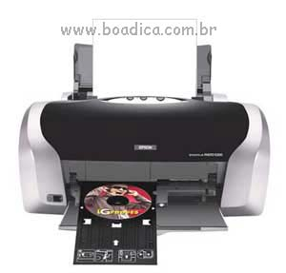 | 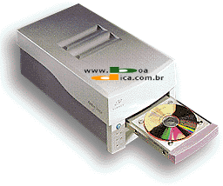
Impressão com inkjet  (ex: Epson R200) | Impressão com deposição de tinta.  (ex: Rimage)
A impressão por inkjet tem se tornado a maneira mais comum de se imprimir CDs, principalmente devido ao seu excelente custo/benefício, porém apresenta como inconvenientes a necessidade de se utilizar mídias próprias para impressão e o resultado da impressão sofres problemas com água.
Impressoras por deposição, dificilmente são encontradas no Brasil, são muito mais caras, a melhor representante deste tipo é a marca Rimage, porém é a que apresenta melhor qualidade de impressão (não sai com água, muito similar à impressão de CDs comerciais, aceita qualquer tipo de superfície de CD).
A utilização de impressões na superfície do disco possibilita um trabalho de visual bem profissional e atrativo.
É importante ressaltar que a impressão diretamente na superfície do disco, requer que o CD seja "printable", ou seja, que seja próprio para impressão, isto é ESSENCIALMENTE importante em impressoras de CD Inkjet. Impressoras como a RIMAGE (por deposição), esta restrição não se aplica, resultando basicamente em variações de tons que necessitariam acertos na configuração.
Alguns exemplos de impressão de superfície de disco:
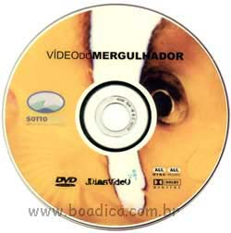
Utilizando Impressora tipo Inkjet como a Epson R200
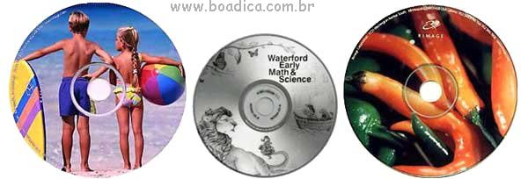
Utilizando Impressora tipo a Rimage
(é mais comum encontrar com somente 1 cor como o CD do meio acima)
4) Gravando na superfície do Disco
Esta tecnologia é muito nova, e já foi utilizada antes porém agora ela foi muito mais aperfeiçoada e está apresentando um trabalho realmente interessante e profissional.

Esta tecnologia recém-lançada é a "Lighscribe", onde após gravar o CD/DVD, você muda o disco de lado e utilizando "o próprio laser", o gravador irá fazer também a gravação da imagem na superfície do CD. Vários fabricantes de drivers de DVD já estão licenciando esta tecnologia (HP, LG, Hitachi, etc), e com isto ela estará realmente bem difundida e utilizada.
Vale a pena lembrar que não é qualquer CD que pode ser utilizado com esta tecnologia. Você deve utilizar CDs compatíveis com o Lightscribe ou poderá danificar o CD.
Alguns exemplos de discos que utilizaram esta tecnologia:
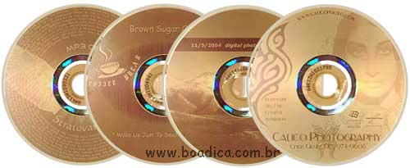
CDs com face gravada utilizando o Lightscribe
Bom, resumindo tudo...
Existem várias possibilidades de identificação de seus CDRs/DVDRs, e nenhuma é "a melhor". Cabe a você escolher a que melhor se adequar a necessidade "do momento". É um backup rápido? Escreve com caneta mesmo... é uma "prova" de um trabalho para avaliação, talvez seja interessante etiquetar ou imprimir no CD, é um trabalho para distribuição final, etc., com certeza imprimir com impressora ou com a Lighscribe. Enfim, cada uma tem uma hora e finalidade.
COMO ATUALIZAR O FIRMWARE DO SEU DVD
Cadu.Foto - 24/3/2006
FIRMWARE, este assunto já rendeu muito em nosso fórum e sempre aparece um novo colega com a mesma dúvida. No intuito de ajudar de uma maneira mais clara e ampla possível, decidi preparar este tutorial. Bom, vamos ao que interessa.
Fimware também conhecido como software embarcado, trata-se de um software que controla o hardware diretamente. É armazenado permanentemente em um chip de memória de hardware, como uma ROM ou EPROM.
A grosso modo é um programa interno que determina o modo de funcionamento e identificação do hardware. Este “camarada” está dentro dos drives óticos de CD, DVD, DVD players, câmeras fotográficas digitais, filmadoras e etc. Fazendo uma comparação simplificada, é como a Bios da placa mãe (Mother Board ou MoBo, para os íntimos). Então fica claro que este programa fica fixo no aparelho e mesmo mudando de micro ou formatando e re-instalando o sistema operacional, o firmware permanece o mesmo.
“Mas Cadu, porque devo atualizar isso?” Pelo mesmo motivo que devemos atualizar a Bios, uma vez sendo atualizada, se está corrigindo possíveis “bugs” e no caso dos gravadores óticos de DVD, se atualiza a lista de mídias e suas velocidades de gravação/leitura.
Quem já comprou mídias em pinos ou packs fechados, já deve ter lido um aviso impresso na embalagem que alerta para a possível necessidade de atualizar o firmware.
“E como se faz a atualização?” É um processo que pode variar de fabricante para fabricante, mas de um modo em geral, costuma ser fornecido pelo site oficial do fabricante em forma de um arquivo executável.
Aliás, este fator merece uma pausa para reflexão. Sempre recomendo que o arquivo seja baixado diretamente no “site oficial” do fabricante do seu gravador. Somente ali, você terá segurança da legitimidade e certeza que tudo vai funcionar bem. Existem outros sites que disponibilizam firmware para uma infinidade de aparelhos, inclusive libertando o gravador da região que pertence para todas, passando de RPC 2 para RPC 1. (Isso, explico depois).
O que ocorre é que nestes sites, os arquivos ou são modificados ou programados por terceiros que não tem vinculo com o fabricante. Se tivesse, não estaria ali e sim no site oficial. Por esse motivo pode-se esperar de tudo, até a falência total do aparelho sem jeito de recuperação.
“Deixa de ser medroso cara! Coloquei no meu e está beleza.”
Que bom, mas o meu dindim é bem suado e prefiro fazer as coisas pelo modo correto. Quem navega pelo fórum já deve ter visto que já houve alguns insucessos.
Explicando a questão da região:
Quando compramos um gravador novo, ele vem sem o código de área definido. Sabe aquele código de região 4 para o Brasil, 1 para os Americanos, 2 para os Europeus e etc? Então, quando instalamos no micro e colocamos o primeiro disco pra rodar, o gravador assume como seu código de área o que esta na mídia, no nosso caso região 4. Esse valor pode ser confirmado no Windows ou outro programa de informação de sua preferência, eu gosto muito do “DVD InfoPro”.
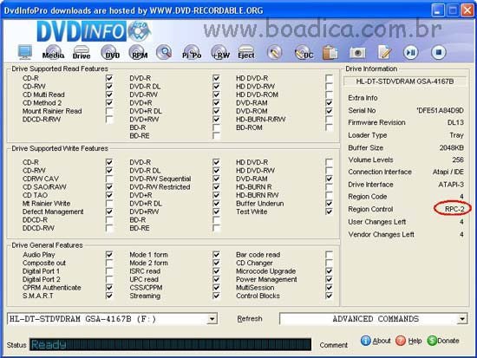
Veja no detalhe, o código RPC-2, que nos indica que o controle de região está ativo.
É importante dizer que se pode trocar a região do aparelho um número de vezes limitado e quando se atinge este limite, não se poderá trocar mais, deixando o mesmo fixo na última região marcada.
Claro que na internet, é possível baixar programas de driblam isso. Mas espera um pouco. Vale realmente a pena fazer tanto “malabarismo” para se ver discos de outras regiões (Países) no micro? Pois em termos de gravação, os meus gravam para todas as regiões, mesmo com o RPC-2. Prefiro ver o filme no player da sala, com som pelas caixas e no conforto do sofá.
Não quero criticar ninguém e o objetivo deste tutorial é ajudar aos que pretendem manter o seu aparelho sempre em dia junto ao fabricante. Então vou iniciar as explicações dos procedimentos, mas devo alertar que todas as orientações estão nos sites oficiais e podem variar um detalhe ou outro. Mesmo tendo lido várias vezes este tutorial, e mesmo assim não está confiante, “NÃO FAÇA”.
Como a maioria usa os aparelhos da LG, e como são os que eu possuo também, vou usar este site como exemplo.
Site oficial LG USA: http://us.lgservice.com/index_b2c.jsp
Também se pode procurar no site do Canadá: http://ca.lgservice.com/index_b2c.jsp
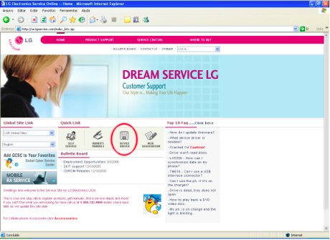
Site LG USA - Procure o link "Device Driver"
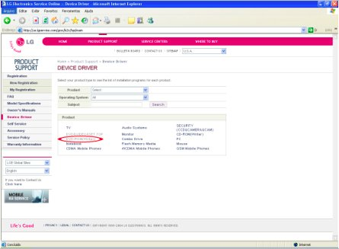
Procure o link“DVD-ROM (Writer)”
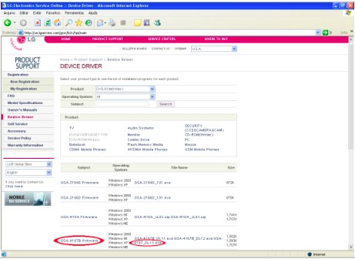
Procure o modelo e a última versão disponível.Clique e baixe o arquivo, salvando no HD para ser usado mais tarde.
Nesta página se pode ver os modelos, as versões de firmware disponíveis, para quais sistemas operacionais são recomendados e o tamanho de cada arquivo que não passa de 2Mb.
“Cadu, tenho que baixar todos?” Não. Basta baixar a última versão.
Quando comprei o meu 4167B, estava com a versão DL10 de fábrica. Assim que instalei o “camarada” fui atualizando para DL12, que era a mais recente na época. Hoje já está com a DL13.
Uma vez com o firmware devidamente salvo no HD, aconselho a tomar um procedimento para a segurança de nosso querido “bolso”. Usem um NoBreak, pois se durante a atualização que dura pouco menos de um minuto, faltar luz ou dar falhas na energia... acho que não é necessário dizer mais nada.
Os demais procedimentos são colocados no site, mas vou comentar aqui.
1. O drive deve estar na IDE secundária e “jampeado” como Máster.
2. Todos os programas devem estar fechados, isso inclui Screen saver e antivírus. Aconselho a não estar conectado a internet também.
3. Esse é por minha conta. Caso tenha outro drive ótico (DVD ou CD) no micro, desconecte da fonte e do cabo flat.
4. Feito isso abra o arquivo de firmware, pois se trata de um executável.
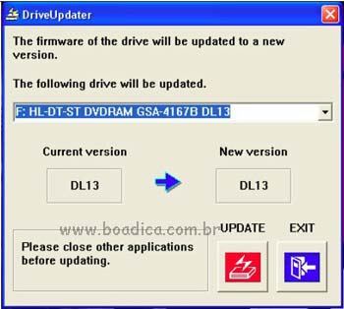
Como pode se ver, a versão já é a DL13 (Current version) pois já tinha feito. Se estivesse com uma DL12 apareceria. Informa também a versão que vou instalar (New version). Até aqui é possível voltar, bastando clicar no EXIT. Para realizar o Update, basta clicar no botão do mesmo nome e no final, este ficará verde informando que pode sair do programa.
Importante: Durante o update não interfira no micro.
5. Após a finalização, basta re-iniciar o micro e tudo já estará atualizado.
É isso ai. Espero que tenha sido uma luz no final do túnel.

CASE EXTERNO IDE AKASA AK-EN-03BK
J. Carvalho - 28/8/2006
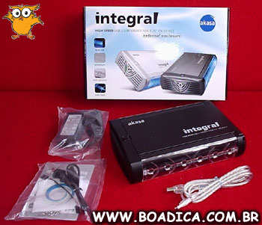
Os cases externos são a solução para quem precisa de uma unidade externa de armazenamento de dados. Os casos onde se aplicam estes cases são vários, por exemplo se você tem um notebook e precisa de um maior espaço para armazenamento de dados, se você precisa de um gravador de DVD/CD removível ou mesmo se você precisa compartilhar dados de um mesmo HD.
O modelo AK-EN-03BK se destina a drives de até 5 1/4 padrão IDE, podendo ser instalados drives de 2 1/2, 3 1/2 e 5 1/4, como HD, CDR, CDRW, DVD, DVDRW ou COMBO. Suas dimensões são de 257 x 178 x 45mm, o que não o torna a melhor opção para drives de 3 1/2 ou 2 1/2 polegadas. Sua conexão é feita através de uma porta USB 2.0 (compatível com USB 1.1), podendo transferir até 480Mb/seg quando conectado a uma porta USB 2.0. Pode ser utilizado em sistemas Win 98SE, ME, 2000, XP e Mac OS 8.6 ou superior. Possui lateral de acrílico cristal com LED azul e um ventilador 40 mm para auxiliar na refrigeração através do aumento do fluxo de ar. São fornecidos fonte com cabo de força, CD de instalação, cabo USB com LED azul, parafusos para fixação da unidade interna e manual de instruções. A instalação é por demais simples, não necessitando grandes conhecimentos para tal. Basicamente você abre a unidade externa, fixa o drive (HD, CDRW, DVDRW), conecta os cabos e pronto, já está pronto para uso.
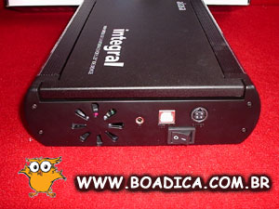
No painel traseiro o ventilador, a conexão USB, o botão liga-desliga e a tomada de força.
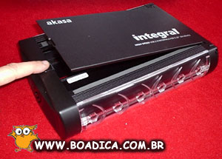
A abertura do gabinete é feita através de uma pequena chave na parte superior, não existindo a necessidade de nenhuma ferramenta para isto.
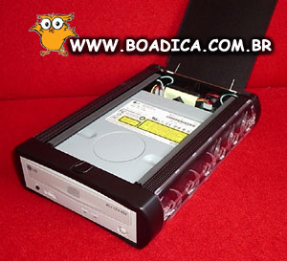
Coloca-se a unidade dentro do case, fixando-a com 4 parafusos que são fornecidos com o case.
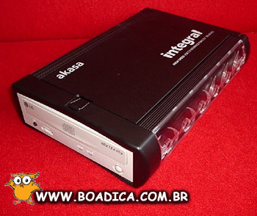
A unidade externa pronta para uso.
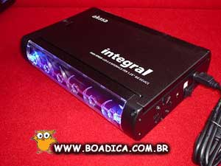
A lateral é iluminada por LEDs azuis.
ENTENDENDO COMPARTILHAMENTO DE CONEXÃO INTERNET
A. Vilhena - 25/5/2005
Nós já vínhamos trocando algumas idéias sobre compartilhamento de conexão na internet por aqui no BoaDica há algum tempo, tanto aqui na área de Dicas do site, como lá no Fórum BoaDica, porém nos papos que acompanho por lá vejo que muitos possuem dúvida básica sobre "o que é" compartilhamento, "como funciona", enfim, um pouco de tecnologia e teoria além das dicas práticas que já mostramos aqui.
Analisando as dúvidas que apareciam, reparamos que muitas vezes elas aconteciam devido ao pessoal não ENTENDER o princípio deste compartilhamento, daí veio a idéia de fazer esta dica "básica" com alguns conceitos de como funciona!
Para que compartilhar conexão com a internet?
Basicamente o que se deseja é poder através de uma única conexão com a internet utilizar também vários micros que estariam numa mesma rede local esta mesma conexão, estando com isto TODOS ELES conectados na internet através de 1 único ponto. Não importa se esta conexão com a internet é tipo "banda larga" (cable-modem, ADSL-modem, radio-modem) ou um modem normal. O conceito e o funcionamento é EXATAMENTE O MESMO!
Primeiro, a dúvida mais "básica" que aparece: Posso pegar a saída do modem e colocar algo tipo um "benjamin" para ligar outros micros?
Não! O modo de se implementar este compartilhamento, é através da utilização de um SERVIDOR PROXY! Este servidor proxy pode estar instalado em um micro (como um software) ou pode estar "dentro" do próprio modem que você recebeu (são os chamados modem-router). O que este "proxy" faz é justamente o compartilhamento, ou seja, ele conecta vários micros (vários IPs locais) com 1 conexão internet (1 IP de internet). A internet funciona através de um endereçamento único chamado ENDEREÇO IP, e o que o proxy faz é gerenciar o tráfico entre os endereços IPs "locais" e o endereço IP real da sua conexão internet.
Vamos ver graficamente que tipos de compartilhamento existem, ou como você pode estar conectado na internet
Opção 1: Ligação direta sem compartilhar:
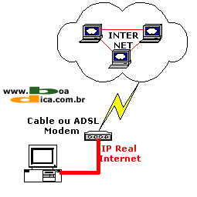
É a maneira mais simples de se conectar à internet, que é a mesma tanto para banda larga como para conexão discada (para os que usam modem interno é só pensar neles como estando fora do micro).
Alguns tipos de conexão (rede predial, redes em escritórios, etc.), na realidade não são conexões com a internet, mas já são em si só uma conexão compartilhada, e portanto se encaixam em algum dos modelos a seguir como "clientes", ou "um do micros da rede local".

Opção 2: Para os modens que possuem 2 tipos de conexão (USB e RJ45), ligando 2 computadores, cada um em uma das conexões do modem
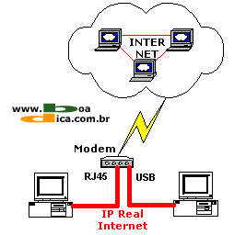
Alguns modens de banda larga oferecem esta particularidade. Com podem ter sua conexão com o micro ser por qualquer uma das saídas, usando-se cada saída com micros diferentes, eles podem também acessar a internet ao mesmo tempo.
É importante lembrar:
- Nem todos os modens oferecem esta facilidade (eu pessoalmente testei com o D-LINK 502G e funcionou)
- A velocidade de conexão com a internet é a do modem, ou seja, se for contratado um plano de 300K esta será a velocidade do MODEM com a internet, e portanto esta velocidade será dividida entre os 2 micros (não há como realizar controle desta "divisão" de banda, ou seja, "teoricamente", seria metade para cada um quando ambos estiverem realizando uma operação de download ou upload), e quando só um estivesse utilizando, poderia utilizar a velocidade total.
- A "validação" da conexão é feita, no Velox pelo menos, pela própria empresa de telefonia (Telemar) e não pelo provedor, porém em casos diferentes, é necessário avaliar se há algum tipo de impedimento de validação de mais de uma máquina com o mesmo id de velox, ou se há alguma cobrança adicional.

Opção 3: Modem Router com HUB: Basicamente ligando vários micros no próprio modem-router que já possui um hub incorporado
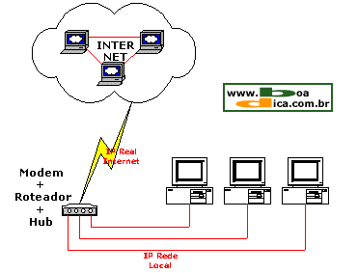
Alguns aparelhos são desenvolvidos especificamente para compartilhamento de internet, e já possuem todas as funções para isto integradas no próprio aparelho. Realizam a opção de MODEM, para conexão à internet, são também roteador para fazer a "tradução" do endereço da conexão internet com os endereços da rede local, e ainda são HUB onde você irá conectar os micros diretamente nele (normalmente são oferecidos com 4 portas/conectores ethernet para micros locais). Veja exemplo abaixo
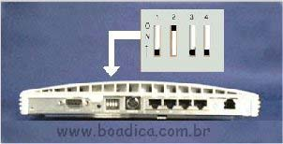
Modem 3Com Office Connect 812 com 4 portas
No Velox (da Telemar), ela já oferece para aluguel equipamento com esta facilidade para quem desejar alugar o pacote completo, porém você também poderá comprar no mercado equipamentos que oferecem este serviço.
Alguns modelos para conexão com o Velox (ADSL) e contendo também roteador e hub:
- 3Com Office Connect 812
- DLink DSL-504
- Thompson: SpeedTouch 546, 608, 610, 615, 618,
- Draytek Série Vigor 2600Plus
- Cisco: SOHO 97 ou CISCO 837
- Zyxel Prestige 650H-E ou 652H
- etc
A grande vantagem destes equipamentos é que eles já são desenvolvidos pensando em compartilhamento, portanto, o "firmware" (que é o programa tipo um BIOS que roda dentro destes equipamentos), já está preparado para funcionar desta maneira, com várias opções automatizadas e configuradas de forma a facilitar a instalação e uso.

Opção 4: Modem-Router ligado em um hub
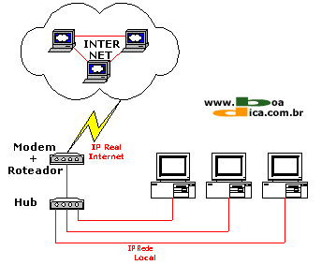
Esta opção tem 2 faces. Uma é a venda de roteadores que atuam com a função de modem, e que normalmente são empregados em pequenas empresas ou departamentos, a outra opção, que vem sendo muito utilizada, é a atualização de modens ADSL que originalmente vêem com suporte apenas para conexão direta (tipo bridge) e que através ou de configuração ou de upgrade do firmware (BIOS do modem), acabam podendo se transformar em roteadores (que normalmente são mais caros), e com isto podendo ser ligados em redes (muitas em casas com mais de 1 usuário de internet).
Alguns destes "upgrades" podem ser realizados com firmware (BIOS), não "reconhecidos" pelo fabricante e podendo gerar problemas no seu modem.
Algumas destas atualizações "não oficiais" se forem feitas de modo errado podem inclusive causar danos ao modem e torná-lo inoperante completamente. Muito dependente de cada modem, opte por modens que possuem botão de "RESET" que recarreguem o bios original de fábrica.
Algumas destas atualização "não oficiais" também não possuem TODAS as funções que um roteador normal teria, ou permitem configuração de TODOS as suas funções. Muito dependente de cada modem.
Como falando antes, os modens-roteadores "oficiais", são um pouco mais caros que os modens-bridge.
Exemplos de modens-bridge:
- 3Com Home Connect Dual Link (pode ser atualizado o firmware para roteador, porém alguns problemas já foram reportados)
- Allied CopperJet 810
- Efficient Networks (Siemens) SpeedStream 5667 (pode ser feito upgrade para roteador como novo firmware)
- Ericsson HM220dp
- D-Link DSL-500G (pode ser feito upgrade para roteador)
Exemplos de modens-roteadores
- Alcatel Speed Touch Pro
- D-Link DSL-502G (pode atuar como Bridge ou como roteador)
- Efficient Networks (Siemens) 5660 (pode atuar como Bridge ou como roteador)
- Efficient Networks (Siemens) 5200 (pode atuar como Bridge ou como roteador com novo firmware)
Como os modelos são atualizados constantemente, bem como o lançamento de firmwares de forma a realizar upgrade com uma simples atualização de software, é muito interessante antes de comprar sondar qual o modelo que melhor atende às suas necessidades. Você pode fazer isto dando um pulo lá no Fórum BoaDica que a turma lá sempre está ajudando uns aos outros!

Opção 5: Modem ligado à um roteador ligado a um hub
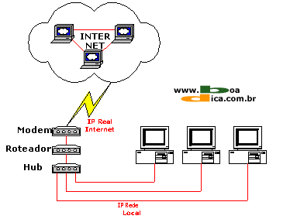
Esta modalidade na realidade seria uma opção que poucos estão utilizando, pois ultimamente os preços dos modens-roteadores baratearam o suficiente de forma a não necessitar de se usar uma opção como esta. O custo destes roteadores independentes para serem ligados nesta configuração é o preço de um modem-roteador normal, ou seja, é mais interessante financeiramente comprar um modem roteador direto evitando de ter mais um componente na rede local.

Opção 6: Modem ligado a um micro que atua como roteador
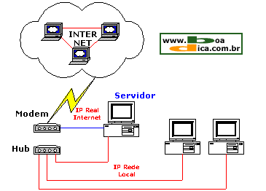
Esta modalidade possui vantagens e desvantagens que podem ser muito interessantes. Neste tipo de implementação, para que um micro que esteja na rede local possa se conectar na internet, o micro que atua como servidor obrigatoriamente tem que estar ligado, tem que estar conectado na internet, e tem que estar com as funções de proxy ativas.
A princípio pode-se até pensar que é um "empecilho" o fato de esta implementação exigir um micro atuando como servidor, porém existem situações que ela se aplica de forma que nenhuma outra pode ser aplicada:
- Em situações onde se deseja "dividir" a banda de conexão de forma diferente para CADA MICRO da rede local! Para fazer isto, você pode rodar programas no servidor que definem quanto cada micro da rede pode usufruir da banda da internet. Em algumas empresas isto é muito importante, e mesmo em situações residenciais, usuários diferentes tem necessidades diferentes e isto pode ser gerenciado no servidor (o que não poderia ser feito nas outras opções de compartilhamento)
- Em situações onde se deseja controlar a hora, e o tempo, em que cada micro poderá se conectar na internet. Apesar de em algumas empresas isto poder ser aplicado, em situações residenciais isto é muito interessante para delinear "horário de estudo" e de "jogos na internet" em micros de filhos por exemplo. Com isto, pode-se separar que horas cada micro irá poder acessar a internet.
- Em situações onde se deseja controlar que sites estão sendo utilizados pelos demais micros. Através desta implementação, pode-se instalar filtros de conexão de forma a impedir o acesso a sites específicos, etc., diretamente no servidor.
- Muitas outras opções onde o "controle" da conexão é necessário...
Para implementar este tipo de compartilhamento, normalmente é necessária a instalação de um software no servidor. Este software é chamado de PROXY. Existem diversos programas de proxy (você poderá ver alguns na área de programas aqui do site, especificamente na categoria INTERNET), cada um com características específicas.
Aqui no BoaDica já temos publicadas aqui nesta área 2 dicas básicas utilizando proxys gratuitos:
- Compartilhamento de Conexão Internet com AnalogXProxy
- Compartilhe sua conexão com a internet com o ICS (Internet Connection Sharing)
Com estas dicas, você terá um passo a passo de como fazer a conexão compartilhada, porém não explicamos nelas teorias, princípios, etc. Caso você queria somente compartilhar sem nem saber os princípios de como funciona, clica aí em cima e vai direto nelas. Caso você queira saber um pouco mais sobre o assunto, gaste alguns minutos e leia o restante!
Conclusão:
Vimos então aqui os diversos tipos de compartilhamento que pode ser realizado numa conexão com a internet (seja ela banda larga ou não). Cada uma possui vantagens e desvantagens e modos específicos de implementação.
Assim que conseguirmos equipamentos para podermos fazer avaliações e capturar os passos, iremos soltando artigos que mostram como implementar estes diversos tipos.
COMPRANDO SEU SCANNER
A. Vilhena - 16/1/2002
Do final de 1999 e durante todo o ano de 2000 e 2001, alguns itens de informática tiveram seus preços drasticamente reduzidos, permitindo que mais gente tivesse acesso a componentes antes só disponíveis para profissionais, ou através do dispêndio de muito dinheiro. Um destes componentes que passaram a ser bem acessíveis foi o Scanner, que na época custavam cerca US$ 1000 e hoje em dia são encontrados a partir de R$150 / R$200 (menos de US$ 100).
Vários fatores foram determinantes para esta queda de preços, e para o scanner a grande mudança foi a tecnologia de captura de imagem que passou a ser totalmente digital.
Ao comprar seu scanner, você deverá então comparar alguns itens de forma a fazer a melhor escolha. Veremos aqui algumas informações sobre Interfaces, Fonte de alimentação, Resolução, Quantidade de cores, Tamanho da área de captura, Tecnologia, Velocidade, Software, Scanners especiais.
Interfaces:
Scanners podem ser encontrados utilizando diversos tipos de interface para conexão ao computador, onde as comuns são Paralela, USB, SCSI. Existem ainda, porém não muito comumente encontrado aqui no Brasil, aparelhos que usam interface Serial ou Firewire. Quando for fazer sua escolha de scanner para compra, veja antes que interface ele utiliza, se seu computador possui esta interface (por exemplo computadores mais antigos não possuem USB, muitos poucos computadores possuem interface SCSI sendo necessário a compra de uma placa adicional para isto), se seu sistema operacional suporta a interface (por exemplo Windows 3.x e 95A não suporta USB sendo necessário a instalação de suporte adicional).
Outro fator importante também é a velocidade de transmissão de dados de cada interface:
 | Serial | Paralela | USB | SCSI | Firewire
Velocidade | 115 Kbps | 2 Mbps | 1.5 a 12 Mbps | 5 a 160 MBps | 100 a 400 mbps
Por fim vale também avaliar a capacidade de conexão de cada tipo de interface:
Serial: não possui cascateamento, utiliza uma das 2 conexões seriais disponíveis normalmente em um micro, ocupa uma IRQ (interrupção)
Paralela: não possui cascateamento normalmente, porém pode ser feito através de algum dispositivo próprio, mas com alto risco de conflito entre os dispositivos, ocupa uma IRQ (interrupção)
USB: permite cascateamento no barramento
SCSI: permite cascateamento no barramento
Firewire: permite cascateamento no barramento
Fonte de alimentação:
Este fator só é realmente importante quando temos que por exemplo pensar em um ambiente de fácil transporte/mudança de local de trabalho e rápida implementação para operação, como por exemplo em estações de trabalho baseadas em Notebooks. Nesta situação praticamente temos somente 2 opções: alguns equipamentos USB e alguns Firewire alimentados diretamente do barramento.
Não esqueça também de ver o consumo de força do equipamento (expresso em W ou Watts). Em tempos de racionamento e de consumo inteligente de energia, é bom lembrar que quanto maior o consumo, mais você estará gastando na sua conta de luz.
Resolução:
A resolução de um scanner é medida por dpi que significa dots per inch (pontos por polegada), ou seja, quantos pontos são identificáveis/capturados em uma polegada. Quanto maior o dpi, mais preciso na captura será o scanner.
O problema em comparar scanners pelo dpi, é que existem variações do tipo se a resolução é por interpolação (por software) ou ótica (por hardware). Os valores por interpolação sempre são maiores, pois a imagem é artificialmente detalhada.
As resoluções mais comuns encontradas são: 300 x 600, 600 x 1200, 1200 x 1200, 1200 x 2400 dpi, ou então expressa como interpolada (4800, 9600, 19200, 24000, 36000, 48000)
Quantidade de cores:
Medida em bits, ou seja, a quantidade de bits que definem uma cor: 16 bits, 32 bits, 36 bits, 42 bits, 48 bits. Quanto maior a quantidade de bits para definição de cores, mais cores diferentes o equipamento será capaz de identificar.
Tamanho da área de captura:
Vamos nos concentrar no que é chamado scanner de mesa, ou seja, não portáteis, e neste ponto é importante saber qual a área física do papel que ele é capaz de scannear. Se você pretende utilizar o equipamento para capturar imagens de documentos que se encontram por exemplo em formato Ofício e você tem um scanner que só comporta até um máximo de tamanho A4, terá que fazer a captura do documento desejado (em tamanho ofício) em 2 passagens, e depois através de um programa de tratamento de imagem fazer a junção das imagens.
Os scanners mais comuns são capazes de capturar imagens de uma superfície de tamanho de uma folha A4 (297 x 210 mm) ou carta (8,5 x 11 polegadas), porém também são encontrados equipamentos, mais caros, capazes de capturar folhas tamanho ofício (8,5 x 14 polegadas).
Tecnologia para captura de imagem:
Atualmente são mais encontrados 2 padrões de tecnologia: CCD (charge coupled device) ou CIS (Contact Image Sensor). Basicamente CCD é a captura através de dispositivo ótico como as copiadoras, e CIS é através de elementos digitais, por led, como as câmeras digitais. Os scanners no padrão CCD são maiores, mais pesados, mais sensíveis, e os de padrão CIS são mais finos, leves e poucos elementos móveis. Em termos de qualidade normalmente os scanners que utilizam tecnologia CCD apresentam melhor qualidade de captura do que os que utilizam tecnlogia CIS, porém são equipamentos mais pesados, maiores, mais caros e mais sensíveis.
Tecnologia CCD | Tecnologia CIS
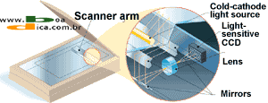 | 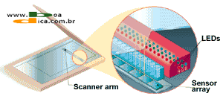
Velocidade de captura de imagem
Outro fator importante a ser comparado, porém nem sempre divulgado, é a velocidade de captura do scanner. Isto é especialmente importante se a utilização do scanner será para captura de grande quantidade de documentos/imagens. Quanto menor o tempo, melhor. A velocidade de captura varia também conforme a quantidade de cores. Quanto mais cores houver na imagem, mais lenta será a captura. Um bom valor para velocidade é de em torno de 20 segundos para imagens preto e branco e 60 segundos para coloridas.
Software incluído:
Normalmente junto com o equipamento é fornecido algum tipo de programa, sendo comum virem acompanhados de um programa para tratamento de Imagem e um programa para OCR (reconhecimento de escrita - que transforma um texto capturado em texto por exemplo a ser inserido no seu processador de texto). Verifique que programas acompanham seu equipamento, o que fazem e do que são capazes de ajudar.
Scanners Especiais:
Estes itens acima são alguns dos fatores a serem comparados quando for selecionar um scanner para comprar. Afora isto, existem no mercado equipamentos especiais para finalidades especiais, como por exemplo:
- Scanners de negativos de filmes
- Scanners que aceitam alimentador automático de documentos (tipo copiadoras)
- Scanners de grandes áreas para por exemplo captura de plantas de arquitetura e engenharia
- etc.
Geralmente são scanners com preço elevado, e de difícil disponibilidade no mercado comum de informática, só sendo encontrado em revendas especializadas.
DOCUPEN, O SCANNER PORTÁTIL
Esta dica vai especialmente para aqueles que precisam tirar cópias de documentos ou aqueles que precisam copiar textos fora de casa ou do escritório. O Scanner portátil DocuPen veio para facilitar a vida de muitos que se enquadram neste perfil. Trata-se de um scanner portátil e independente, com memória própria, que pode armazenar até 100 páginas no seu interior sem a necessidade de estar ligado ao micro.
Imagine você numa biblioteca procurando por um texto e, ao encontrá-lo, você puxa o seu DocuPen do bolso, scaneia as páginas que lhe interessa e pronto. Quando chegar em casa bastará ligar o Docupen no micro, via porta USB, e transferir as páginas para o micro.
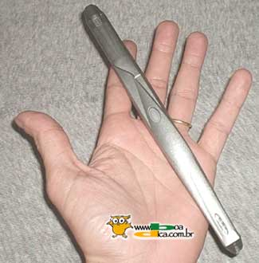
A qualidade das imagens de texto são muito boas levando em consideração o tamanho do DocuPen. São fornecidos junto com o DocuPen o cabo USB para ligação ao micro e o software de instalação PaperPort, que contém um OCR (Optical Character Recognition), para a interpretação do texto nas imagens feitas pelo scanner. A alimentação é feita através de 4 baterias pequenas do tipo 389 que, segundo o fabricante, duram o suficiente para se scanear 200 páginas aproximadamente. As especificações do DocuPen são:
Tamanho | 205 mm x 12.7 mm
Peso | 57 gramas
Largura da imagem | 205 mm
Velocidade | 4-8 segundos por página
Resolução | 200 x 100 dpi; 200 x 200 dpi
Memória | 2 MB Flash Memory
Baterias | 1.55v (Energizer Tipo 389)
Interface | Twain
Conexão | USB/Serial
Modo | Monocromático

ESCOLHENDO SEU SCANNER
A. Vilhena - 24/5/2002
Atualmente os preços dos scanners de mesa estão muito acessíveis, e vem sendo uma opção cada vez mais interessante e prática possuir um equipamento destes em casa. Muitas são as utilidades e facilidades que eles oferecem, e se combinarmos com a facilidade de ter um gravador de CD, fica mais interessante ainda:
- Facilidade de ter uma "copiadora" em casa
- Fazer cópia de documentos de forma digital para facilitar o armazenamento, por exemplo em um CDR, sem risco de deterioração do papel
- Passar suas fotos preferidas para formato digital
- Copiar artigos interessantes para consulta posterior, sem necessidade de guardar por exemplo uma revista ou jornal completo
- Através de OCR (reconhecimento ótico de caracteres), passar um texto de um meio físico para digital, para uso em seu processador de texto
- Enviar imagens por e-mail
Fizemos uma dica anteriormente (Comprando seu scanner) que explica várias características técnicas a serem analisadas ao comprar seu scanner (é interessante dar uma olhada nesta outra dica para entender melhor as variações existentes), e decidimos agora montar um comparativo dos scanners mais facilmente encontrados no mercado atualmente, para facilitar sua escolha.
Fabricante: | HP | HP | Genius | Genius
Modelo: | 2200C | 4400C | HR6X | HR7X
Interface: | USB | USB + Parelela | USB + Paralela | USB
Tecnologia: | CCD | CCD | CCD | CCD
Resolução: | 600 x 1200 | 1200 x 1200 | 600 x 1200 | 1200 x 2400
Cores: | 42 bits | 48 bits | 36/48 bits | 42/48 bits
Velocidade: | 18seg (preview) | 13seg (preview) | N/D | N/D
Tamanho da área de captura: | 216 x 297 mm | 216 x 297 mm | 216 x 297 mm | 216 x 297 mm
Dimensões: | 468 x 279 x 60 | 305 x 505 x 72 | 440 x 258 x 102 | 440 x 260 x 102
Peso: | 3,3 Kg | 2,9 Kg | 2,1 Kg | 2,1 Kg
Alimentação: | 110/220V | 110/220V | 110V | 110V
Softwares: | HP Scanjet Copy Utility, software de digitalização HP Precisionscan LTX OCR, software de edição e gerenciamento de imagens Adobe® ActiveShare | HP Precisionscan Pro (com OCR); utilitário hp Scanjet Copy Utility; software hp Share-to-Web; IRIS OCR, Arcsoft PhotoImpressions, Arcsoft PhotoFantasy ou PhotoMontage, Trellix TrellixWeb Express, eFax.com, hp Print Creator, ACD Systems ACDsee | Adobe PhotoDeluxe, XEROX TextBridge OCR, Fine Reader, Bridgewell Page abc, ImageFolio, Mr Photo, Newsoft Presto | Adobe PhotoDeluxe, XEROX TextBridge OCR, Fine Reader, Bridgewell Page abc, ImageFolio, Mr Photo, Newsoft Presto
Sistemas Operacionais: | W98, 2000, ME | W9x, Me, NT 4.0, 2000 | W98, 2000, ME | W98, 2000, ME, XP
Drivers XP: | Baixar Driver | Baixar Driver | Baixar Driver | OK
Preço Médio: | R$ 400 | R$ 500 | R$ 300 | R$ 400
Extras: | botões digitalizar e copiar | 5 botões: scan to (digitalizar para), e-mail, power save (economizar energia), photo reprint (reimprimir foto) e color copy (copiar colorido) | 5 botões de fácil acesso no painel: Scan, Copy ,Text, Fax e E-mail  Digitalização de slides e negativos de 35mm | 5 botões de fácil acesso no painel: Scan, Copy ,Text, Fax e E-mail  Digitalização de slides e negativos de 35mm
Garantia: | 90 dias | 90 dias | 1 ano | 1 ano
Informações obtidas diretamente nos sites dos fabricantes.
Um fator que é importante estar atento, é o item GARANTIA. Um scanner não possui nas lojas "peças de reposição", ou seja, você deve se certificar da validade da garantia do equipamento (atenção principalmente de só aceitarem fornecer garantia para equipamentos vendidos no BRASIL oficialmente - não deixe de verificar na loja onde está comprando), e quem é o responsável pela garantia, e suas condições.

DIAGRAMA DE CABOS DE REDE
A. Vilhena - 16/1/2002
Primeiramente vale a pena esclarecer que o método/diagramas mostrados aqui é apenas 1 dos métodos de criação de cabos tipo CAT5 direto ou cross-over. Existem outros padrões/diagramas que também funcionam.
Bem após o aviso, antes de você se aventurar a fazer seu cabo de rede, é importante você definir que tipo de cabo precisa, e é claro, ter em mãos o material e ferramentas necessárias para a montagem.
Definindo o cabo a ser utilizado:
Como falamos acima existem basicamente 2 tipos de conexão no cabo: direta e invertida (também chamada cross-over).
Cabo direto (ou patch cable): utilizado para ligação da placa de rede ao hub
Cabo invertido (ou crossover cable): utilizado para ligação entre 2 hubs (também chamado cascateamento), ou então para ligar 2 micros pela placa de rede (padrão RJ45) sem a utilização de hub.
Tenha em mãos as ferramentas/materiais necessários que são:
- Pedaço de cabo de rede padrão CAT 5 (4 pares de fios)
- Conectores RJ45
- Alicate de Crimpagem
Diagrama de conexão dos cabos:
Existem vários padrões de conexão dos cabos em uma rede, ou seja da ordem dos cabos internamente no conector. Deixando de lado a discussão de qual padrão é melhor, vamos apresentar o esquema de conexão no padrão EIA 568B.
Esta é a configuração do padrão CAT 5 para cabo direto (ou patch cable) no padrão 568B: veja Tabela 1 e Figura A abaixo.
Tabela 1: Patch cable CAT 5 (EIA 568B)
Conector #1 | Conector #2
Branco/Laranja | Branco/Laranja
Laranja/Branco | Laranja/Branco
Branco/Verde | Branco/Verde
Azul/Branco | Azul/Branco
Branco/Azul | Branco/Azul
Verde/Branco | Verde/Branco
Branco/Marrom | Branco/Marrom
Marrom/Branco | Marrom/Branco
Nota: A primeira cor listada no par, é a cor dominante do fio, ou seja, no cavo azul/banco, é um fio azul com listras brancas e o cabo branco/azul, é um fio branco com listras azuis.
Figura A: Diagrama da fiação no padrão EIA/TIA T568B
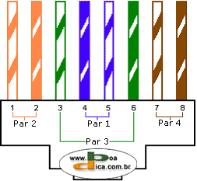
Esta é a configuração do padrão CAT 5 para cabo invertido (ou crossover) no padrão 568B: veja Tabela 2 e Figura B abaixo.
Tabela 2: cabo Crossover CAT 5
Conector #1 | Conector #2
Branco/Laranja | Branco/Verde
Laranja/Branco | Verde/Branco
Branco/Verde | Branco/Laranja
Azul/Branco | Azul/Branco
Branco/Azul | Branco/Azul
Verde/Branco | Laranja/Branco
Branco/Marrom | Branco/Marrom
Marrom/Branco | Marrom/Branco
Figura B: Diagrama da fiação Standard e Crossover no padrão EIA/TIA T568B
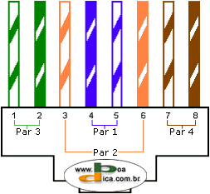
Cabo A | Cabo B

COMPARTILHAMENTO DE CONEXÃO INTERNET COM ANALOGXPROXY
A. Vilhena - 30/4/2002
Instalando e configurando o AnalogX Proxy para compartilhar sua conexão de banda larga (atualização 05/04/2003)
Temos notado no Fórum do BoaDica (http://www.forumboadica.com.br), que cada vez mais pessoas estão utilizando conexões rápidas (também chamada de banda larga), como o Velox, Speedy e outros, e várias vezes, tem surgido a pergunta de como compartilhar esta conexão com mais de um micro (seja em uma pequena empresa, ou mesmo em casa).
Compartilhar uma conexão deste tipo, é relativamente simples, e já explicamos em outra dica (Compartilhe sua conexão com a internet) como fazer isto utilizando o Internet Connection Sharing (ICS), que já vem junto com o Windows, porém este compartilhamento pode ser feito com outros programas como o Wingate e com o AnalogX Proxy por exemplo, dentre muitos outros.
Explicaremos nesta dica, como fazer este compartilhamento usando o AnalogX Proxy, pois além de ser um programa pequeno (251K), é simples, funcional, não altera NADA na sua configuração do Windows, e principalmente, é totalmente gratuito!
Primeiro, é necessário que você esteja com sua internet de banda larga instalada e funcionando no computador que será o gateway ou servidor de internet para os demais de sua rede. Tomando como exemplo o Velox da Telemar:
- se você estiver utilizando o modem ADSL ligado no seu computador pela porta USB, é necessário ter uma placa de rede para conectar o restante dos micros da rede local;
- se você estiver utilizando o modem ADSL ligado no seu computador por placa de rede, é necessário ter "outra" placa de rede, para conectar o restante da sua rede local (isto mesmo, o micro que atuará como servidor terá 2 placas de rede neste caso).
Configuração da Rede Local
Primeiramente é necessário você configurar o micro que servirá como servidor.
- Instale a conexão em banda larga (no caso do velox, o modem adsl - pela placa ethernet ou udb)
- Instale a placa de rede que será usado para sua rede local
- Configure sua conexão de banda larga normalmente como se só fosse utilizado pelo micro onde está instalado.
- Depois de a conexão estar ok, configure a placa de rede que será utilizada para conexão com os demais micros:
Configuração da placa da rede local:
- Vá em propriedades de rede, e configure o protocolo TCP/IP para a placa de rede que será utilizada na rede local
- Coloque um endereço IP, não roteável (obs: normalmente as conexões de banda larga usam DHCP, ou seja, não especificam endereço IP, caso sua conexão tenha um endereço fixo, como em alguns casos de conexões por rádio, utilize um endereço diferente do que estiver sendo utilizado na conexão internet). Os intervalos de endereço a serem utilizados são:
  - 10.0.0.0 até 10.255.255.255
  - 172.16.x.x até 172.31.255.255
  - 192.168.0.0 até 192.168.255.255
No exemplo em questão, usaremos os endereços 10.0.0.1 e 10.0.0.2
Veja na figura abaixo como ficaria a configuração do TCP/IP que atuará como servidor da conexão:
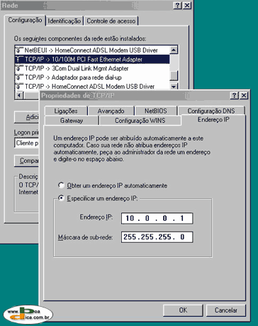
Depois de configurado o micro que atuará como servidor, configure o micro que estará conectado na rede, e usará a conexão internet deste servidor. Use para o outro micro, o endereço 10.0.0.2.
Com a rede local instalada, antes de passar para o próximo passo, verifique:
- A conexão com a internet no micro que será o servidor está funcionando (chame o navegador, veja se navega sem problemas, veja se o e-mail está funcionando, etc.)
- A sua rede local está funcionando? Clique em Iniciar -> Executar -> Ping 10.0.0.2 (no servidor) e Ping 10.0.0.1 (no outro micro), ou então abrindo uma janela DOS e dando o comando PING 10.0.0.2 e PING 10.0.0.1. Se estiver OK, ele dará o tempo que leva para o pacote ir ao outro micro e voltar, se não estiver ok, você receberá uma mensagem tipo "Esgotado o tempo limite do pedido".
Com a rede local funcionando, e com a conexão internet ok, vamos ao passo seguinte que é instalar o AnalogX Proxy.
Instalação e configuração do AnalogX Proxy:
Configuração do micro que será o servidor:
Primeiro baixe o programa do endereço: http://www.analogx.com/contents/download/network/proxy.htm
(na época de criação desta dica, a versão disponível era a v4.07).
Depois de baixar o arquivo .exe, execute este arquivo (proxyi.exe) para sua instalação. Irá perguntar pelo seu aceite nas condições, diretório de destino, e se quer registrar (como dissemos antes, é gratuito, e fica a seu critério se quer ou não registrar para ser avisado de novas versões).
A instalação é somente isto! Para executar é só ir em Iniciar -> AnalogX -> Proxy -> Proxy (irá aparecer a imagem na barra de tarefas).
Agora vamos para sua configuração. Clique com o botão direito nele, e selecione configure.Verá uma janela do tipo:
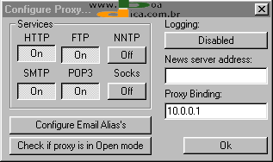
Como vê, não há muito que configurar. A única área importante de se configurar, é se o outro micro irá utilizar e-mail, daí é necessário a pressionar o botão "Configure Email Alias". Virá o seguinte quadro (em branco):
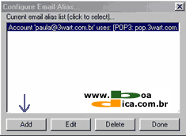
Clicando em ADD, você configurará os e-mails a serem utilizados pela micro que está na rede:
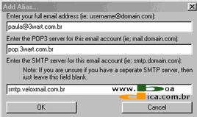
ATENÇÃO: Se você possui um USERID que não é o próprio e-mail, você terá que criar 2 alias: um contendo o e-mail (por exemplo email@meusite.com.br) e outro colocando o username no lugar do nome (username@meusite.com.br).
E pronto! No micro que será o servidor não precisa configurar mais nada!
ATENÇÃO 2 (atualização na nova versão): Agora o programa traz uma checagem de segurança, que é o botão "Check if proxy is in Open Mode". Você deve apertar este botão no programa para ver se está tudo ok. Irá aparecer a tela abaixo que significa que está tudo ok:
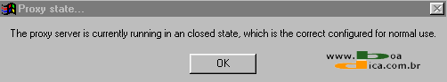
Caso você esteja com a sua conexão proxy "abert", ou seja com risco de segurança, irá aparecer a seguinte tela:
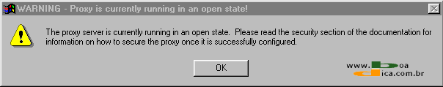
Basicamente o que define este status de "aberto" a conexões estranhas é o campo: Proxy Binding, que se estiver DISABLE, significa que você está com um risco de segurança.
Configuração do micro que usará a conexão com o servidor, ou seja, o micro "cliente":
No micro que está na rede local, e que estará usando o compartilhamento da banda larga fornecida pelo seu servidor, você terá que configurar o navegador e o programa de e-mail (lembrando claro, que você já testou a parte de rede local TCP/IP).
Configurando o Navegador: Basta colocar o endereço do proxy, ou seja, o endereço IP do micro servidor da sua rede local (no caso do exemplo 10.0.0.1, e Internet Explorer 5) e a porta para HTTP que é 6588. Veja na figura abaixo:
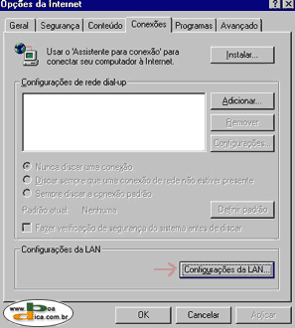
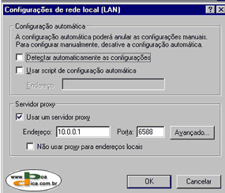
E pronto! Nesta hora, você já será capaz de utilizar o navegador para passear pela internet.
Agora configure o seu programa de e-mail (no caso vamos configurar o outlook). Basta configurar os servidores da conta de correio, colocando também o endereço do micro que está agora como servidor. Veja na figura abaixo:
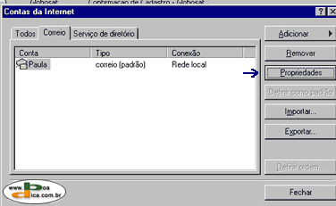
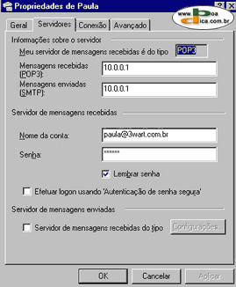
Pronto! Você já poderá baixar e-mails pelo outro micro!
A única exigência no processo inteiro de compartilhamento, é que o programa AnalogX Proxy, esteja rodando no micro que é o servidor.
Limitações:
O compartilhamento de conexão através do AnalogX suporta os seguintes protocolos:
Protocolo | Aplicação | Porta
HTTP | Navegação web | port 6588
HTTPS | navegação web segura | port 6588
SOCKS4 | TCP proxying | port 1080
SOCKS4a | TCP proxying w/ DNS lookups | port 1080
SOCKS5 | suporte parcial, sem UDP | port 1080
NNTP | newsgroup | port 119
POP3 | recebimento de e-mail | port 110
SMTP | envio de e-mail | port 25
FTP | transferência de arquivos | port 21
Importante ressaltar que ele não suporta o ICQ (veja abaixo), que requer implementação completa do Socks5, porém suporta o AIM e o MSN Messenger
Dúvidas e Dicas:
Qualquer dúvida sobre esta dica, basta dar um pulo no Fórum do BoaDica (http://www.forumboadica.com.br), e trocar idéias lá na área de INTERNET. Algumas que já surgiram:
- Não conseguir colocar para funcionar corretamente: Alguns usuários identificaram que conseguiam colocar para funcionar somente quando utilizavam endereços IP locais tipo 10.0.0.x e não funcionava com os demais endereços. Não conseguimos constatar isto, mas na dúvida, como estes endereços são locais, utilize-os!
- Utilização de ICQ no micro cliente: Apesar de a documentação do programa informar que não funciona, a seguinte dica foi dada no Forum: http://www.forumboadica.com.br/viewtopic.php?t=10649 -> vá em MAIN -> Preferences - > Connections e em PORT troque o valor por 1080. Ai é só papear.
- E-mails no micro Cliente: esta é a parte mais ENROLADA da implementação do AnalogX. Muitas vezes a implementação não funciona por limitações do seu provedor de internet (por exemplo o SMTP do Velox Residencial da Telemar foi totalmente re-estruturado e não mais pode ser usado, como está no exemplo acima; o IG andou mudando também a autenticação no SMTP para envio de mensagens).
APRENDENDO UM POUCO SOBRE TOPOLOGIAS DE REDE
Endócrines - 10/9/2003
A topologia de uma rede de comunicação, refere-se à forma como os enlaces físicos existentes e os nós de uma comutação estão organizados, determinando caminhos físicos existentes e utilizáveis entre quaisquer pares de estações conectadas a essa rede.
A topologia de uma rede muitas vezes caracteriza o seu tipo, eficiência e velocidade. Veja a seguir:
Mesh - a interconexão é total garantindo alta confiabilidade, porém a complexidade da implementação física e o custo inviabilizam seu uso comercial.
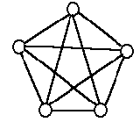
Estrela - a conexão é feita através de um nó central que exerce controle sobre a comunicação. Sua confiabilidade é limitada à confiabilidade do nó central, cujo mal funcionamento prejudica toda a rede. A expansão da rede é limitada à capacidade de expansão do nó central, o cabeamento é complexo e caro pois pode envolver um grande número de ligações que envolvem grandes distâncias.
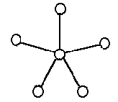
Barramento - as estações são conectadas através de um cabo de cobre (coaxial ou par trançado), com difusão da informação para todos os nós. É necessária a adoção de um método de acesso para as estações em rede compartilharem o meio de comunicação, evitando colisões. É de fácil expansão mas de baixa confiabilidade, pois qualquer problema no barramento impossibilita a comunicação em toda a rede.
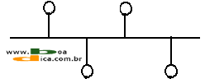
Anel - o barramento toma a forma de um anel, com ligações unidirecionais ponto a ponto. A mensagem é repetida de estação para estação até retornar à estação de origem, sendo então retirada do anel. Como o sinal é recebido por um circuito e reproduzido por outro há a regeneração do sinal no meio de comunicação; entretanto há também a inserção de um atraso mínimo de 1 bit por estação. O tráfego passa por todas as estações do anel, sendo que somente a estação destino interpreta a mensagem. É de fácil expansão, obtida através da ligação de módulos que implementam anéis independentes e que tornam-se um grande anel quando conectados. Pode ter sua confiabilidade incrementada pela adoção de dispositivos que realizam o bypass da estação no anel em caso de falha nos circuitos de conexão da mesma.
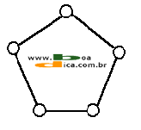
Árvore - é a expansão da topologia em barra herdando suas capacidades e limitações. O barramento ganha ramificações que mantêm as características de difusão das mensagens e compartilhamento de meio entre as estações.
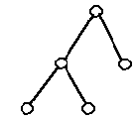
Topologias mistas - combinam duas ou mais topologias simples. Alguns exemplos são o de estrelas conectadas em anel e o árvores conectadas em barramento. Procuram explorar as melhores características das topologias envolvidas, procurando em geral realizar a conexão em um barramento único de módulos concentradores aos quais são ligadas as estações em configurações mais complexas e mais confiáveis.
Métodos de acesso:
É o conjunto de regras que permitem o compartilhamento do meio de comunicação entre diversas estações. Este compartilhamento reduz os custos e simplifica a implantação da rede. São responsabilidades do método de acesso:
- escolher a estação a transmitir em determinado momento;
- notificar a estação que deve realizar a transmissão;
- notificar a estação quando o meio estiver disponível para transmissão;
- colocar o dado binário no meio de comunicação em forma de sinal digital, adicionando o header;
- ativar procedimentos de recuperação em caso de falha.
Existem duas formas básicas de se efetuar o controle de acesso das estações ao meio de comunicação:
- Controle centralizado: o processamento do algoritmo de acesso é feito pela unidade central, que determina a seqüência e o tempo de acesso das estações ao meio de comunicação.
- Controle distribuído: o controle é efetuado por cada estação na rede. Este tipo de controle implica na existência de recursos e capacidade de processamento nas estações que permitam à mesma saber o estado do meio de comunicação, identificar situações de erro e acionar procedimentos de recuperação. Todas ou muitas destas funções são geralmente codificadas no firmware, código residente das placas de interface de rede.
Protocolos de acesso:
Alocação fixa: uma porção predeterminada do meio é reservada para uma estação em uma base que pode variar com o tempo, a freqüência ou numa combinação dos dois. Divide-se em:
FDMA (frequency division multiple access): cada estação transmite em uma faixa de freqüências própria, utilizando a mesma como um canal de transmissão dedicado.
TDMA (time division multiple access): cada estação tem acesso exclusivo ao meio de transmissão durante um intervalo de tempo predeterminado.
CDMA (code division multiple access): a transmissão do sinal pelas estações varia em diferentes faixas de freqüências em intervalos de tempo pré determinados. Tais técnicas são chamadas de spread spectrum e envolvem chaves de codificação e decodificação que devem ser iguais entre as estações, para que a estação receptora saiba qual faixa de freqüências deve monitorar para captar o sinal transmitido em determinado instante. Pode ser em sequenciamento direto ou em sequenciamento com saltos (Hops).
Alocação por demanda: requer algoritmo de controle que gerência a permissão do uso da rede pelas estações. Usa um mecanismo de seleção que ignora estações sem tráfego para transmissão.
Polling: é um método de acesso no qual uma estação central, controladora, pede mensagens das estações componentes da rede em uma seqüência preestabelecida ou associada dinamicamente. A estação que está sendo questionada transmite as mensagens que precisar e sinaliza ao final, liberando o acesso, para que a estação central possa questionar a próxima estação na cadeia, num ciclo repetido. Se a estação central cair, toda a rede para.
Token passing (passagem de ficha): aloca permissão de acesso ao meio de forma cíclica, onde cada estação transmite baseada na possessão de um token, que é um padrão de bits que informa se o meio está livre ou ocupado. Pode ser adaptativo, onde os tempos de retenção de token são influenciados pelo tráfego na rede. As duas principais variações deste método são:
Token ring: opera em uma topologia em anel. Quando uma estação recebe um token vazio e não tem nada a transmitir, repassa este token para a próxima estação na rede. Se a mesma possui uma mensagem a transmitir ela marca o token como ocupado e o repassa para a próxima estação na rede, colocando sua mensagem na rede logo após. As estações que recebem o token ocupado repassam o mesmo, e a mensagem que o acompanha, para a estação adjacente, lendo-a se o destino da mensagem for ela própria. Quando o token retorna à estação origem, esta o marca como livre e passa o mesmo adiante, retirando a sua mensagem do anel.
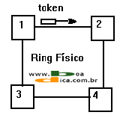
Token bus: similar ao anel, mas o token e a mensagem são recebidos simultaneamente por todas estações. A passagem do token é feita de forma predeterminada, através de um ring lógico, sem obedecer a uma seqüência por ordenação física. Uma das estações é eleita dinamicamente a controladora do fluxo. Não há regeneração do sinal, sendo possível a existência de estações que só recebem, sem permissão de transmitir
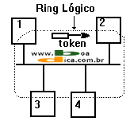
Alocação randômica: não há controle central. A competição pelo meio de comunicação implica na existência de contenção.
Aloha: Desenvolvido na universidade do Havaí para uso em enlaces de rádio entre as ilhas. A transmissão é feita sem monitoração do meio de comunicação. A verificação de recepção com sucesso é em função do retorno de uma mensagem de confirmação (ACK). Se não houver resposta dentro de um predeterminado tempo limite, é efetuada uma retransmissão após um tempo randômico. Uma variação do protocolo é o Slotted Aloha, que através da sincronização entre as estações, divide o tempo de utilização do meio em parcelas com o mesmo tamanho dos pacotes.
Barra de contenção: possível em redes com baixo tempo de propagação. Cada estação "escuta" o meio antes de transmitir para saber se o mesmo está desocupado. A "escuta" se resume na detecção do sinal (portadora), sendo por isto o método chamado de CSMA (Carrier Sense Multiple Access).
CSMA não persistente: estações esperam período de tempo randômico (backoff) para transmitir, cuja duração cresce exponencialmente. Após a espera, é feita a detecção da portadora. Se o meio está livre, a estação transmite o quadro. Se o meio está ocupado, é realizada uma nova espera com tempo maior.
CSMA 1-persistente: estações escutam o meio e caso o mesmo esteja ocupado, permanecem em estado de monitoração. No caso de sentirem o meio desocupado, transmitem imediatamente.
CSMA p-persistente: semelhante ao 1-persistente, com a diferença de que a transmissão não é efetuada imediatamente após o meio estar desocupado. Ao perceber o meio livre a estação espera um tempo randômico calculado com base em uma probabilidade P.
CSMA/CD (CSMA com detecção de colisão): similar ao CSMA p-persistente, mas as estações escutam o meio enquanto transmitem. Caso detectem uma colisão (transmissão simultânea com outra estação), é interrompida a transmissão. A detecção de colisão implica em um aumento de confiabilidade.
Anel de contenção: topologia em anel com ligações ponto-a-ponto.
Anel segmentado: o tempo de utilização do meio é segmentado. As estações esperam por um período livre para realizarem a transmissão através de monitoração do meio.
Anel por inserção de registro: semelhante ao anel segmentado, com a adição de registros de recepção, inserção e transmissão. A recepção só é efetuada se o endereço destino da mensagem é o da estação. Se o endereço destino não é o da estação os dados são repassados para o registro de transmissão. Se a estação começa a transmitir dados e chega um quadro que não é destinado a ela, o quadro recebido é colocado em um registro de inserção para retransmissão após a transmissão dos seus dados. Caso o registro de inserção fique cheio e haja mais dados a transmitir, a transmissão destes dados é deferida. Capacidade de circulação de dados do anel é acrescida pela capacidade de armazenamento do registro de inserção.
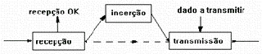
Conclusão:
Bom, com o visto acima, já é possível você ter uma boa visão com relação a TOPOLOGIAS DE REDE, e já é possível avançar um pouco mais no universo que é a área de redes em informática.
O QUE É BLUETOOTH
J. Carvalho - 3/6/2004
Em 1994, a Ericsson começou a analisar uma interface de rádio que tivesse baixo consumo e baixo custo. O objetivo era desenvolver uma tecnologia para ligar telefones móveis e os seus acessórios sem utilizar fios. Em 1998, depois da Ericsson já ter chegado à conclusão de que o potencial para dispositivos que usem ligações de rádio de curto alcance era praticamente ilimitado, os grandes a IBM, a Nokia, a Toshiba e a Intel se uniram e formaram o chamado Bluetooth Special Interest Group com o objetivo de conduzir e desenvolver a tecnologia sem fios.
O consórcio Bluetooth cresceu incrivelmente em poucos anos e já conta com a participação de mais de 2000 empresas, dentre elas HP, 3Com, Philips, Motorola, Samsung, Siemens, Dell, Sony... Isso permitiu uma ampla divulgação da tecnologia em todo o mundo.
O nome Bluetooth foi escolhido em homenagem ao rei da Dinamarca Harald Blatand, que era conhecido como Harald Bluetooth. Esse apelido lhe foi dado por ele possuir uma coloração azulada em seus dentes. O apelido foi usado para esta tecnologia pelo fato de Harald Bluetooth ter ficado conhecido como unificador da Dinamarca, logo o significado de Bluetooth é unificação.

Símbolo oficial da tecnologia Bluetooth
A tecnologia Bluetooh é, basicamente, um padrão para comunicação sem-fio de baixo custo e de curto alcance. Através dele permite-se a comunicação sem fio entre aparelhos eletrônicos que podem ser telefones celulares, Palmtops, computadores, scanners, impressoras, equipamentos de escritório, enfim, qualquer aparelho que possua um chip Bluetooth. Esta comunicação realiza-se através de ondas de rádio na freqüência de 2.4 GHz, que não necessita licença e está disponível em quase todo o mundo.
Em relação à sua velocidade pode chegar a 721 Kbps e possui três canais de voz.
As desvantagens desta tecnologia são o seu raio de alcance, 10 metros e o número máximo de dispositivos que podem se conectar ao mesmo tempo
Os dispositivos Bluetooth se comunicam formando uma rede que chama-se piconet ou picorede, na qual podem existir até oito dispositivos conectados entre si. Necessariamente um deles é o master, ou seja, o principal, sendo os demais os dispositivos escravos (slave). Apesar de oito ser um número muito pequeno, é possível sobrepor vários piconets, aumentando os pontos de comunicação. Esse método é conhecido como scatternet e desta forma podem coexistir até 10 piconets num mesmo lugar de cobertura de rádio. A segurança está preservada graças a que cada piconet decodifica-se e protege contra interferências de intrusos.
Para a operação do Bluetooth na faixa ISM de 2,45 GHz, foram definidas 79 portadoras espaçadas de 1 MHz. Ou seja, existem 79 freqüências nas quais instantaneamente um dispositivo pode estar transmitindo. A seqüência escolhida deve ser estabelecida pelo dispositivo mestre da piconet e os dispositivos escravos devem tomar conhecimento dessa seqüência para poderem se comunicar. Isso é feito através de sincronismo. Para minimizar interferências, o dispositivo mestre pode mudar sua freqüência 1600 vezes por segundo!
Para estabelecer conexões no Bluetooth, são necessários três elementos: scan, page e inquiry.
SCAN - É usado para economia de energia. Quando dispositivos estiverem ociosos, eles entram em modo stand-by.e passam a verificar a cada 10 ms se existe algum dispositivo tentando estabelecer uma conexão.
PAGE - É utilizado pelo dispositivo que deseja estabelecer conexão. A cada 1,25 ms são transmitidos dois pedidos de conexão seguidos em diferentes portadoras. O dispositivo verifica também duas vezes se há respostas.
INQUIRY- São mensagens enviadas por um dispositivo para determinar quais outros dispositivos estão em sua área e quais suas características. Ao receber esta mensagem, um dispositivo deve retornar um pacote chamado FHS (Frequency Hopping-Synchronization) contendo além de sua identidade, informações para o sincronismo entre os dispositivos.
Para quem tem um micro com uma verdadeira teia de fios e conectores na parte traseira, fica a boa notícia: Com a expansão da tecnologia BlueTooth as conexões através de cabos estão com os seus dias contados. Da mesma forma a conexão via porta infravermelhas (IrDA) perderá importância, isto devido a desvantagem da sua pequena largura de banda e de ter que manter os dispositivos em linha de visão.
Alguns exemplos de equipamentos, já disponíveis, que utilizam esta tecnologia:

  Headset | 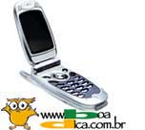  Celular
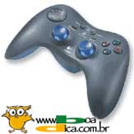  Gamepad | 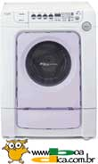  Lavadora de Roupas
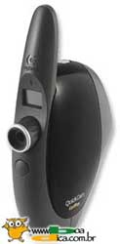
Câmera

GIGABIT ETHERNET
A. Vilhena - 19/10/2005
Hoje em dia uma placa de rede padrão GigaBit Ethernet, já é encontrada comumente em várias placas-mãe e servidores, portanto, achei interessante começar a trazer algumas informações sobre este padrão de rede Ethernet.
Primeiro, o que vem a ser GigaBit Ethernet: Basicamente é uma rede ethernet, com maior velocidade, ou seja, com 1000Mbits/seg. Definida pela IEEE como padrão: 802.3z (z para cabeamento em fibra-ótica) e 802.3ab (ab para cabeamento UTP)
Nas redes de par trançado (UTP), primeiro tivemos as redes 10baseT que eram de 10megabit/seg, depois vieram as redes Fast-Ethernet ou 100TX que eram de 100megabits/seg, agora, já está sendo popularizada a rede 1000baseT, ou seja, 1000megabit/seg. Teoricamente 10 vezes mais rápida que as 100TX ou Fast-Ethernet.
Este tipo de rede está sendo muito utilizada para conexão entre servidores e o switch/hub, pois com a popularização da 100TX o "gargalo" da rede acabou ficando no servidor (sem falar que ainda não está sendo muito utilizadas placas 1000bt nas estações de micro, somente nos servidores ou workstations mais poderosas). Uma sugestão seria a situação abaixo:
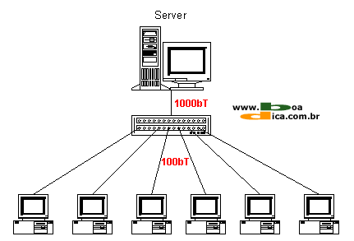
Claro que para este tipo de estrutura funcionar deve ser utilizado um hub/switch que tenha capacidade de operar também com redes 1000TX. Se o hub/switch só suportar redes de até 100TX, não adiantará nada a placa de rede no servidor ser de gigabit ethernet! Você já encontrará na pesquisa de preços aqui do BoaDica placas de rede e hubs/switches que tem este suporte e aos poucos, assim como aconteceu com os equipamentos de fast ethernet (100tx), eles também irão começar a reduzir preço.
Uma coisa que é importante ressaltar, é que com a velocidade tão alta, o cabeamento acaba sendo um ponto CRUCIAL para garantir a velocidade, ou seja, é ESSENCIAL a utilização de cabos de boa qualidade, certificados para 1000Gb, e em CAT5e ou CAT6.
Um pormenor que é essencial, é a configuração dos cabos "cross" para conexão entre 2 PCs (sem hub) ou 2 HUBs (cascateamento), devido à alta velocidade e freqüência de sinal, é necessário que todos os 4 pares estejam trançados (alguns cabos cross feitos para 100baseT ou 10baseT não utilizavam o cruzamento de TODOS os pares, e funcionavam sem problemas, porém no 1000baseT isto é essencial).
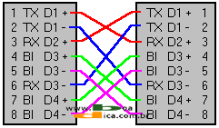
CONEXÃO 568-B | 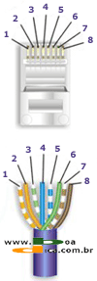 | 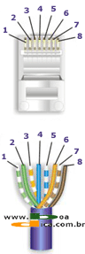 | CONEXÃO 568-A
  PAR | FIO | PINO
  1. Azul | Branco/Azul | 5
  1. Azul | Azul/Branco | 4
  2. Laranja | Branco/Laranja | 1
  2. Laranja | Laranja/Branco | 2
  3. Verde | Branco/Verde | 3
  3. Verde | Verde/Branco | 6
  4. Marrom | Branco/Marrom | 7
  4. Marrom | Marrom/Branco | 8
  PAR | FIO | PINO
  1. Azul | Branco/Azul | 5
  1. Azul | Azul/Branco | 4
  2. Verde | Branco/Verde | 1
  2. Verde | Verde/Branco | 2
  3. Laranja | Branco/Laranja | 3
  3. Laranja | Laranja/Branco | 6
  4. Marrom | Branco/Marrom | 7
  4. Marrom | Marrom/Branco | 8
Para fazer um cabo CROSSOVER (para ligar um micro no outro sem hub, ou para ligar 2 hubs por uplink), você deverá fazer uma das pontas no padrão 568-B e a outra no padrão 568-A
Para ligar um micro num hub, você deve fazer um cabo "direto", onde as 2 pontas serão IGUAIS (normalmente 568-B).
Abaixo algumas informações adicionais comparando as tecnologias...
Distâncias máximas x Tipo de rede Ethernet x Tipo de cabeamento
 | Ethernet 10Base-T | Fast Ethernet 100Base-T | Gigabit Ethernet 1000Base-X
Taxa de transmissão | 10Mbps | 100Mbps | 1.000Mbps
Fibra Multimodo | 2Km | 412m (half duplex)  2Km (full duplex) | 500m
Fibra Monomodo | 25Km | 20Km | 3Km
STP / Coax | 500m | 100m | 25m
UTP Cat. 5 | 100m | 100m | 100m
É importante lembrar que os padrões ainda estão em pleno desenvolvimento, e quanto mais demanda os usuários das redes necessitarem maiores serão as velocidades e os volumes de dados que transitarão nas redes...
Já estamos por exemplo na 2ª geração do padrão 802.3ae para redes de 10Gb, onde já se encontram vários fabricantes fornecendo equipamentos para este padrão, principalmente para backbones e a tendência é termos velocidades ainda maiores a preços factíveis a medida que a tecnologia se espalha e com o aumento do volume de vendas os preços caem... mas isto fica para outras dicas aqui do site!
INSTALANDO INTERFACE BLUETOOTH
A. Vilhena - 26/6/2006
Cada vez mais os dispositivos que usamos estão se conectando para trocar informações, e uma nova tendência disto é a conexão sem fio, onde você encontra Wi-fi, Infra-vermelho, RF (rádio) e bluetooth.
Uma das conexões sem fio atualmente utilizadas para interligar dispositivos é a interface bluetooth (que já vimos artigo anterior por aqui), e este tipo de rede é muito utilizado para conectar dispositivos à curtas distâncias, normalmente opcionais a um equipamento principal: notebooks ligando à impressoras, notebooks ligando a desktop, mouse e teclado a micro, celulares ligando à micro, conexão entre dispositivos para celular, etc.
Como ultimamente tenho começado a optar por conexões sem fio, resolvi então comprar uma interface bluetooth para testar e aproveitar e fazer a conexão do meu celular ao micro através dela.
Meu celular é um Motorola E398, que já possui a facilidade de se conectar por bluetooth com outros dispositivos (para saber se seu celular suporta bluetooth, veja no site do fabricante do mesmo), já meu micro desktop necessita de uma interface adicional, pois ele não vem com uma interface desta integrada à placa mãe. Resolvi então procurar uma interface bluetooth para colocar no micro e que fosse pequena, barata, simples, e portátil. Optei por uma interface para bluetooth que conecta na USB.
Existem várias marcas e modelos, e as características que variam basicamente são:
- Padrão do USB (1.1 ou 2.0, sendo o 2.0 com maior velocidade de transferência)
- Distância suportada (tem desde 10 a 100 metros)
- Padrão do Bluetooth (você encontra padrão 1.1 e 1.2)
- Blindagem/eliminação de ruídos
- Peso/Tamanho
- Encriptação
Como minhas exigências não são críticas, me preocupei mais em ser um dispositivo USB 2.0 (devido à maior velocidade), e sem problemas de distância para conexão (como será usado principalmente para conexão do meu celular ao micro, optei pela mais simples de 10 metros). Selecionei então o modelo ENUBT-C2 da Encore, que possuía um preço bem competitivo, além de sendo uma empresa/marca conhecida eu teria a garantia/suporte que normalmente eu faço questão, além de possuir um tamanho bem pequeno (veja a comparação com uma pilha AA), e com um acabamento bem feito.
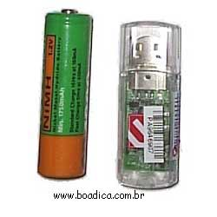
Normalmente um CD de drivers acompanha a interface com os drivers/suporte necessário para seu sistema operacional.
A instalação dos drivers é bem simples:
Insira o CD no seu micro, e ele automaticamente iniciará o instalador.
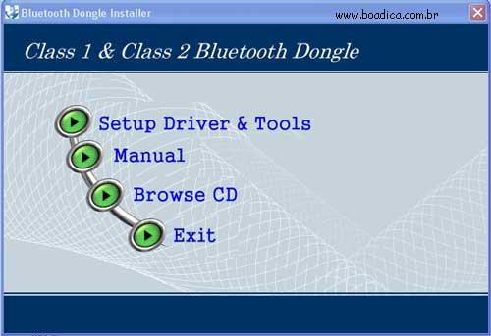
Clique em SETUP DRIVER & TOOLS
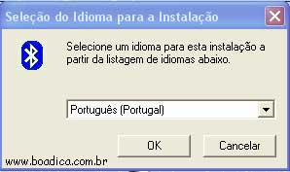
Escolha o idioma desejado! No caso da Encore temos Português de Portugal como uma das opções.
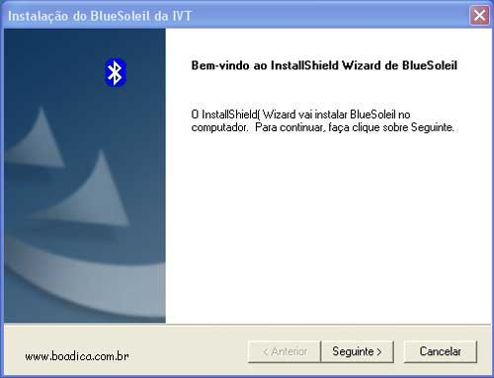
Daí para frente é só clicar em "SEGUINTE"... até o aviso de final de instalação...
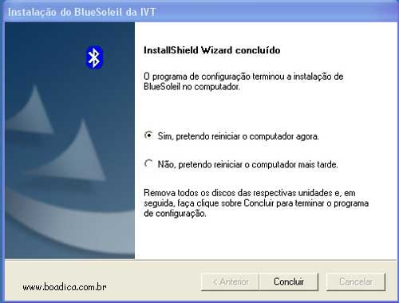
É necessário reiniciar seu micro.
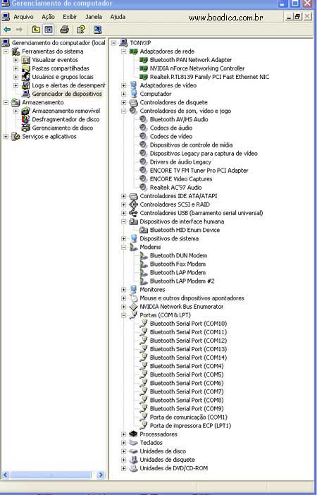
Você poderá conferir se quiser, no gerenciador de dispositivos, a instalação da interface bluetooth, em diversas áreas do seu micro. Você poderá então chamar o programa BlueSoleil, que é o "gerenciador de rede bluetooth", onde você fará todas as operações com os dispositivos da sua rede.
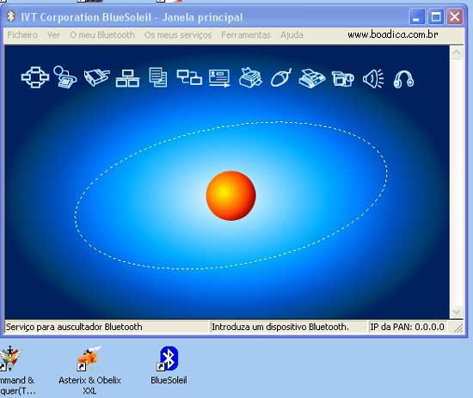
Ao chamar o programa, ele irá abrir uma tela de configuração, onde basicamente será necessário definir o nome do dispositivo, o tipo de dispositivo e o nível de segurança desejado
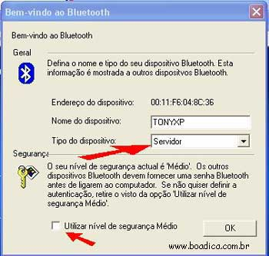
Após a configuração, foi requerido novo boot (algo já irritante do windows).
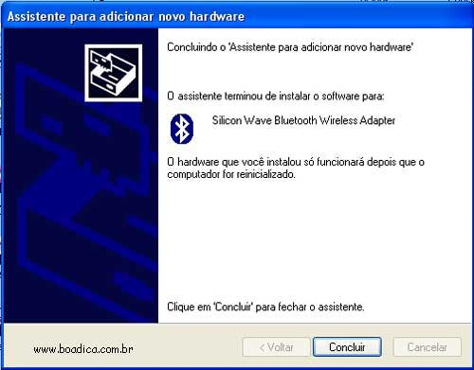
Após o boot, chamamos de novo o programa gerenciador, já com o dispositivo/interface conectada, e imediatamente ele reconheceu meu celular (no celular tive que definir a interface bluetooth como padrão).
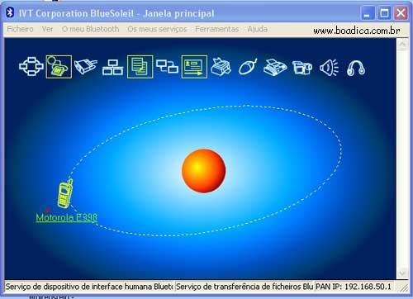
Agora que o dispositivo foi encontrado, ele já faz parte da sua "rede bluetooth" e você poderá realizar operações com ele, como por exemplo transferência de arquivos entre o micro e o celular.
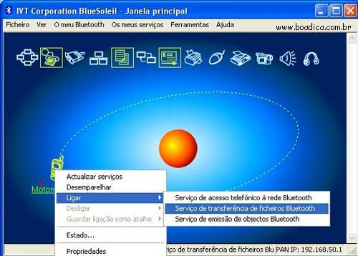
O programa irá conectar o dispositivo remoto (celular), e abrir uma interface para transferir dados. A pasta abaixo é a pasta NO CELULAR.
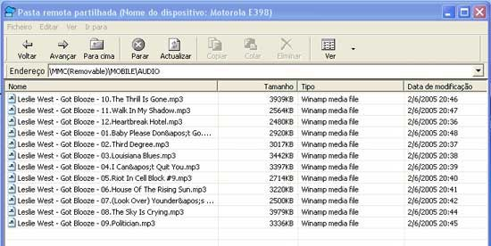
Enfim, você na realidade implementa uma rede local entre dispositivos e um servidor. O bluetooth é inteligente para ao reconhecer um dispositivo, saber que tipo de operações pode realizar com ele, desde transferência de arquivos até transferência de som (no caso de fones bluetooth). Novas oportunidades parecem surgir... É possível por exemplo fazer conexão telefônica do micro com o celular (muito interessante por exemplo em notebooks), além de outras facilidades... Agora é começar a explorar o que mais podemos fazer nesta rede padrão Bluetooth!!
CONHECENDO A ARQUITETURA MIMO PARA COMUNICAÇÃO WIRELESS
Alucard - 28/8/2006
Veremos a seguir como funciona a arquitetura MIMO (Multiple Input – Multiple Output), que consiste em ter os sinais de dados transmitidos e recebidos por várias antenas, assim proporcionando uma comunicação sem fio de alta confiabilidade, performance, largura de banda e baixo consumo de energia.
Introdução
Cada vez mais, os dispositivos wireless se tornam populares, porém projetar redes sem fio de alta confiabilidade, largura de banda e baixo consumo de energia teve sua dificuldade também aumentada. As comunicações sem fio possuem um comportamento altamente irregular em relação ao seu sinal, basicamente causado por um efeito conhecido como fading.
O fading é causado pela recepção de várias reflexões do mesmo sinal causados por objetos próximos ao receptor, problema esse, inerente à comunicação sem fio. O fading causa uma alteração muito grande na qualidade do sinal recebido, tornando a tarefa de se extrair dados desse sinal, muito mais difícil do que seria, baixando em muito a confiabilidade da transmissão.
Veremos a seguir, que ao explorar o uso de múltiplas antenas, pode-se aumentar em muito todas as qualidades desejadas para uma boa comunicação. Primeiro, vamos olhar do ponto de vista da confiabilidade do sistema. Para isso, vou deixar claro que existem 4 tipos básicos para os circuitos sem fio.
- O SISO – Single Input – Single Output – Que consiste em uma única antena transmissora e uma receptora. Esse tipo é o que mais sofre com o fading.
- O SIMO – Single Input – Multiple Output – Que consiste em uma única antena transmissora, e em várias receptoras, com isso há um melhor controle de erro e uma melhora significativa na qualidade do sinal.
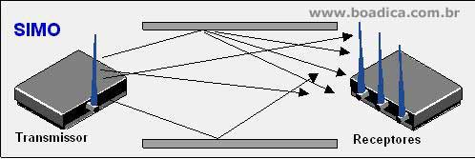
- O MISO – Multiple Input – Single Output – Que consiste em várias antenas transmissoras e uma receptora. Nesse, existe a possibilidade de explorar a transmissão em largas regiões ou somar largura de banda.
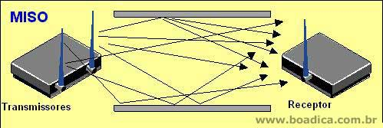
- O MIMO – Multiple Input – Multiple Output – Trazendo o melhor dos modelos anteriores com alta confiabilidade e largura de banda. Pois o uso de múltiplas antenas não só praticamente cancela o fading, como aumenta consideravelmente o throughput (largura de banda real).
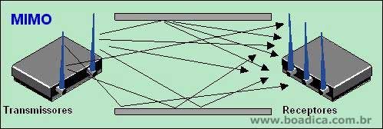
A comunicação sem fio, além do fading, sofre com outro fenômeno chamado de ISI (Inter-symbol-interference) que similar ao fading, é o recebimento de reflexões de um mesmo sinal, porém causado por objetos distantes do receptor. Isso faz com que o receptor receba o mesmo sinal várias vezes, com uma pequena diferença de tempo. Para corrigir isso, usavam-se equalizadores para selecionar o sinal desejado, mas a aplicação de bons equalizadores é muito complexa, tornando seu uso e configurações um tanto que problemáticas.
A arquitetura MIMO utiliza o OFDM (orthogonal frequency division multiplexing), que é um mecanismo simples e eficaz de combate ao ISI. Basicamente o ofdm introduz um intervalo de espera entre os sinais de transmissão, logo, o uso do MIMO com ofdm praticamente cancela 2 dos maiores problemas que uma rede wireless pode sofrer.
A correção de erros fica por conta de códigos LPDC (low-density parity check), que “marca” os sinais de transmissão com bit’s de controle que irão dizer para o receptor se houve erro ou não na transmissão.
Essa tríade (MIMO, OFDM e LDPC) é capaz de elevar com confiabilidade (essa palavra sempre vai aparecer muito quando o assunto for rede sem fio) a largura de banda dos sistemas wireless.
Uma WLAN (Wireless Local Área Network) IEEE 802.11n padrão usa a arquitetura MIMO, e essa rede é capaz de prover comunicações a incríveis 600 Mbps, contra 54 Mbps das redes 802.11a atualmente utilizadas.
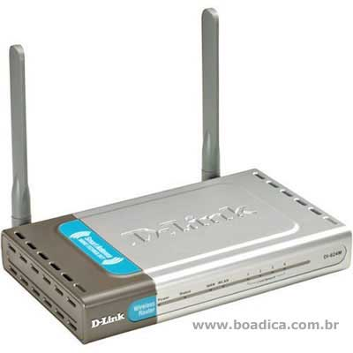
PLACA DE CAPTURA DE VÍDEO / TV
A. Vilhena - 27/5/2006
Como a copa está chegando, começa a aumentar a "preocupação" em não perder os jogos da seleção (e para os que gostam de futebol, de não perder os jogos dos outros países também)! Com isto, para os que trabalham direto no computador (como eu), é super interessante a instalação de uma placa de TV no micro, para que possamos colocar numa janela os jogos que possam estar acontecendo (ou entrevistas, ou bate-bolas), e ao mesmo tempo poder estar trabalhando no dia a dia do micro!
Tendo esta idéia em mente, comecei a dar uma olhada nas opções de mercado.
Tem muita opção cheia de frescura, custando 400, 500 até 1000 reais, e na realidade o que eu quero é algo SIMPLES, FUNCIONAL, PRÁTICO, BARATO, e que resolva meu problema: ver TV no micro (e capturar alguns lances).
Separei então 3 opções:
- Encore TV Tuner Pro ENL TV-FM
- PixelView Play TV MPEG2
- PixelView Play TV PRO ULTRA
Estas 3 atendem às minhas exigências e são bem interessantes no quesito custo x benefício, onde com pouca grana, consigo resolver minha necessidade!
De posse disto, comecei a montar um comparativo entre elas para poder escolher melhor:
OBS: Infelizmente o site da PixelView/Prolink (tanto no Brasil quando no exterior são muito fracos com relação à informação técnica do produto). Realmente é um descaso de certos fabricantes com seus consumidores, não provendo de informações para comparação com outros produtos! E procurei em vários sites lá no exterior e todos apresentam o mesmo problema com relação à esta marca... caso haja falta de informação esta é a principal razão!
 | Encore TV Tuner Pro ENL TV-FM | PixelView Play TV MPEG2 | PixelView Play TV PRO ULTRA
 | 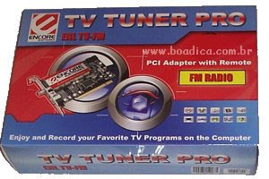 | 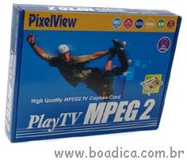 | 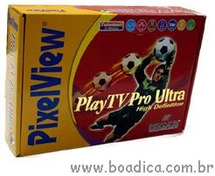
Padrão de TV: | NTSC, PAL-N, PAL-M, SECAM | NTSC, PAL, SECAM | NTSC, PAL, SECAM
Video Analog-to-Digital Converters: | Philips 9-bit Video CMOS AD Converters | Conexant BT878(8-bit) | Conexant CX23883 chipset (10 bits)
Resolution: | 720x480(full D1), 640x480, 640x288, 640x240, 352x480 (Half D1), 352x288, 352x240 (SIF), 320x240, 240x180, 240x176, 176x144, 160x120 | AVI Video/Photo  MPEG1 Video(320x240)  MPEG2 Vídeo(720x480), | 720x576 (PAL), 720x480 (NTSC/PAL-M)
Compressão | AVI, MPEG-1, MPEG-2, MPEG-4 | AVI, MPEG-1, MPEG-2 | AVI, MPEG-1, MPEG-2
Controle Remoto: | Sim | Sim (algumas vem SEM controle)¹ | Sim (algumas vem SEM controle)¹
Rádio FM: | Sim | Sim (algumas é opcional)² | Sim (algumas é opcional)²
Conectores: | • RF/TV/FM Input (75 Ohms) F type  • RF/TV/FM Input (75 Ohms) BH type  • Composite Input (1 to 3 composite Cable, include AV, S-video and Audio input)  • Áudio Output  • Remote Input | • RF/TV/FM Input (75 Ohms) F type  • RF/TV/FM Input (75 Ohms) BH type  • Composite Input (1 to 3 composite Cable, include AV, S-video and Audio input)  • Áudio Output  • Áudio Input  • Vídeo Input  • Remote Input | • RF/TV/FM Input (75 Ohms) F type  • RF/TV/FM Input (75 Ohms) BH type  • Composite Input (1 to 3 composite Cable, include AV, S-video and Audio input)  • Áudio Output  • Áudio Input  • Vídeo Input  • Remote Input
Sistemas Operacionais | Windows 98SE, Me, 2000, XP | Windows 98SE, Me, 2000, XP | Windows 98SE, Me, 2000, XP
Extras: | • Site bem completo, inclusive com drivers e manual | • Site muito fraco, confuso, só possui driver, e não o manual.  • Site em portugues da pixelview possui faq com algumas dúvidas locais. | • Site muito fraco, confuso, só possui driver, e não o manual.  • Site em portugues da pixelview possui faq com algumas dúvidas locais.
1. Algumas placa vem sem controle remoto. Não há indicação clara nem no site, nem nas lojas, nem nas caixas quando isto acontece. É aconselhável CONFERIR BEM antes de comprar
2. Algumas placa vem sem a parte de rádio FM. Não há indicação clara nem no site, nem nas lojas, nem nas caixas quando isto acontece. É aconselhável CONFERIR BEM antes de comprar
Em vista disto, o melhor custo benefício apresentado, e nossa opinião inicial foi de optar pela placa de captura da ENCORE, pois além de oferecer uma maior transparência e quantidade de informação do produto!
Antes de sair para compra, resolvemos pesquisar a internet e alguns fóruns para ver o que poderíamos levantar a respeito das placas. O que conseguimos descobrir foi um grande número de reclamações com relação às placas da Pixelview. Basicamente 2 problemas são mais comuns:
- aparecimento de uma tarja verde na tela,
- e instalação sem som!
Pelo que notamos os drivers e softwares que acompanhame estas placas (principalmente da Playtv mpeg2) são muito problemáticos no XP, e dependem muito da versão dos mesmos e da placa...

AGP X PCI-EXPRESS
Alucard - 26/6/2006
Atualmente tem estado muito ativo a discussão sobre o uso do PCI-Express, portanto, vamos a um breve comparativo para entender por que o AGP esta saindo de cena, sendo substituído pela PCI-Express.
 | X | 
Falando um pouco de AGP ...
Devido a crescente necessidade de performance gráfica dos computadores, a placa de vídeo ganhou uma atenção especial, se tornando mais importante que os outros dispositivos PCI, então em 1997 a Intel cria o AGP. O slot AGP é superior ao barramento pci pelo simples fato de usar um canal de comunicação próprio (não é barramento, barramento interconecta vários dispositivos em um único meio) entre ele e o processador, assim permitindo uma rápida comunicação. O Slot AGP tem uma característica chamada Endereçamento na Banda Lateral (Sideband Adressing soa muito melhor não acham?), que carrega os dados de endereçamento de memória por fora do pacote principal de dados. Além do que, os dispositivos PCI tem que copiar a informação da memória RAM do sistema, para sua própria memória de buffer para poder trabalhar, e o AGP consegue ler texturas direto da memória, através do GART (Graphics Address Remapping table).
Ao longo do tempo, teve sua largura de banda aumentada nas revisões, conhecidas como AGP2X, AGP4X e AGP8X.
Falando um pouco do PCI-Express agora ...
PCI-Express é uma implementação do barramento PCI, também desenvolvida pela Intel, que usa a mesma programação da arquitetura PCI, porém “turbinada” por uma camada de comunicação física serial muito mais rápida. A camada física do PCI-Express não é mais um barramento, e sim uma rede de interconexões seriais ponto-a-ponto. (como dito, em um barramento, os vários dispositivos compartilham um único meio)
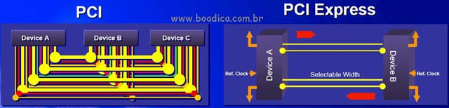
A solução da Intel também trabalha para em um futuro não distante, uma controladora PCI-Express independente do chipset (southbridge) utilizado em atuais placas-mãe.
Uma das grandes vantagens do PCI-Express sobre o AGP, está na escalabilidade e na versatilidade de sua interface.
Essas interfaces podem ser de 2, 4, 8, 12, 16 ou 32 vias de interconexão serial (conhecidas como PCI-ex 1x, 2x, 4x, 8x, 12x, 16x, e 32x respectivamente)
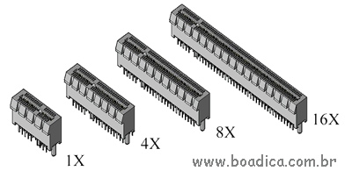
Com isso, dispositivos PCI podem ser adaptados ao PCI-Express com a simples mudança da interface física, e um dispositivo pci-ex 1X é 100% compatível com as interfaces de mesma capacidade ou maior. Você pode ligar um dispositivo pci-ex 1x em uma interface 16x sem o menor problema.
Por exemplo, enquanto o slot AGP serve somente para placas de vídeo, o PCI-Express pode utilizar virtualmente qualquer tipo de dispositivo que seja desenvolvido para ele.
Outra limitação reside na parte elétrica das interfaces, enquanto um slot AGP é capaz de prover 25W/42W para a placa de vídeo, o pci-ex 16X consegue prover 72W de potência para a mesma. A série de placas GeForce 6600GT é um bom exemplo, pois as versões para AGP necessitam de um conector de alimentação extra da fonte, enquanto as suas versões para pci-ex não utiliza tal conector.
Adicione a lista de vantagens, um melhor gerenciamento de energia, mais opções de design para as placas, a capacidade de hot plug/hot swap (trocar ou plugar dispositivos com a máquina ligada).
Em termos de largura de banda, o pci-express da um banho no AGP, devido a sua arquitetura ponto-a-ponto de vias (conhecidas como lanes), pois podem ser abertas até 32 vias de comunicação, enquanto no AGP, temos apenas um canal serial, que funciona a 66Mhz.

Barramento | Largura de Banda (MBps)
PCI | 133
AGP-2X | 533
AGP-4X | 1066
AGP-8X | 2133
PCI-Express 1X | 250
PCI-Express 2X | 500
PCI-Express 4X | 1000
PCI-Express 16X | 4000
PCI-Express 32X | 8000
Na imagem abaixo, destacado em vermelho, uma placa equipada com 2 slot’s pci-ex 16X, 2 pci-ex 1X e ao lado, os tradicionais slot’s pci na cor branca.
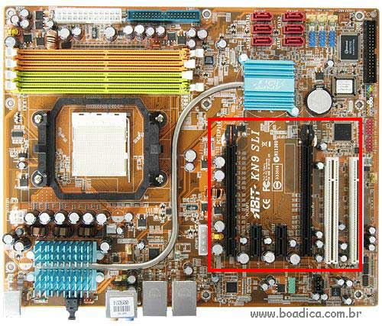
Links úteis:
http://www.pcisig.com/home
http://www.intel.com/technology/pciexpress/devnet/

É interessante antes de comprar você avaliar bem as opções tanto em PCI-Express como em AGP. As placas de vídeo PCIe estão cada vez mais com preços atrativos e pela performance que oferecem são uma boa opção (além de você passar a utilizar uma tecnologia mais atual).

ID MOUSE SIEMENS
J. Carvalho - 14/7/2004
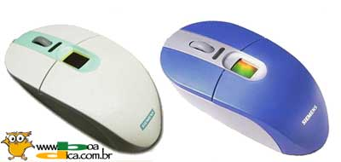
A proposta do ID Mouse, o mouse biométrico da Siemens é muito simples: eliminar uma série de problemas que acontecem com as senhas e tornar mais seguro o acesso a áreas protegidas, fazendo isto via leitura biométrica.
A biometria é una tecnologia de segurança baseada em reconhecimento de uma característica física e intransferível das pessoas, como por exemplo a digital. Os sistemas biométricos incluem um dispositivo de captação e um software biométrico que interpreta a amostra física e a transforma em uma seqüência numérica.
Explicando melhor, você não precisaria digitar sua senha para ter acesso à algum sistema, bastaria colocar sua digital e o acesso estaria liberado. Este tipo de leitura de digitais é largamente utilizado no que se refere a segurança. Sua ativação se dá em menos de um segundo, poupando tempo e o trabalho de se digitar as senhas. é o fim de problemas como o de esquecer senha e até mesmo de invasão, pois somente sua digital valerá.
Se você está preocupado com o uso não exclusivo do micro onde o Id Mouse será instalado, vale esclarecer que existe a possibilidade de se cadastrar diversos usuários. Desta forma você configura o acesso de usuários e também das áreas ou aplicações que eles terão acesso. Vamos dar exemplos. Na sua empresa você pode cadastrar seu vendedor e dá-lo acesso a lista de preços, mas não a seus dados de custo. Em sua casa você pode cadastrar seu filho, dá-lo acesso aos textos do colégio, mas bloqueá-lo ao acesso da internet ou de jogos.
Os dados de acesso podem ser armazenados em um pen drive, não havendo necessidade de deixá-los armazenados no PC. Existem dois modelos, o Standart e o Professional, ambos óticos, dom 3 botões, 1 scroll, 400 dpi, cabo de 1,5 m e utilizam a interface USB 1.1. Sua compatibilidade com os sistemas Windows é vasta: Windows 98, Windows ME, Windows NT 4.0 SP 3 ou mais recente, Windows, NT Workstation 4.0, Windows 2000 and Windows 2000 Professional, Windows XP HOME e Windows XP Professional. Na Europa o custo é de aproximadamente 50 Euros para o modelo Standart e 100 Euros para o modelo Professional.
CRIANDO UM DISQUETE DE BOOT NTFS
A. Vilhena - 23/7/2006
Quando você se depara com algum tipo de problema de boot em um Disco que esteja formatado em FAT/FAT32, você sempre pode tentar resolver, ou tentar utilitários para recuperar seus dados através da utilização de sistemas utilizando o DOS em diskette. Infelizmente quando você tem seu disco formatado em NTFS, você não poderá utilizar seu velho diskette de boot em DOS, pois infelizmente o DOS não consegue ler discos formatados no padrão NTFS. O que fazer então?
Você poderá criar seu próprio diskette de boot, contendo um Windows 2000 em linha de comando, que é capaz de ler discos formatados em NTFS. Apesar de não ser a solução para tudo, ele é útil em casos que você possa ter o setor de boot corrompido, ou então o MBR (Master Boot Record), ou o arquivo NTLDR ou NTDETECT.COM estar com problemas, além de outras situações.
Nesta dica veremos como fazer um disco de boot NTFS, utilizando Windows 9x ou Windows 2000.
Windows 9x:
Para criar um diskette de boot em NTFS, você terá que ter acesso aos diskettes de instalação do Windows NT, e a um sistema Windows 2000 para copiar alguns arquivos deles, e este diskette de boot poderá ser feito tanto em um sistema Windows 9x como até DOS.
- Faça uma cópia do Disco 1 de instalação do WIndows NT, usando o comando DISKCOPY em uma JANELA DOS no seu sistema Windows 9x.
- Apague todos os arquivos do disco após você criá-lo.
- Copie os arquivos NTDETECT.COM e NTLDR do diretório i386 de um CD do Windows 2000, para o disco que você acabou de criar
- Renomeie o arquivo NTLDR para SETUPLDR.BIN
- Crie um arquivo BOOT.INI no diskette usando um editor (abaixo você encontra 2 opções 1 para Disco SCSI e outra para disco IDE)
- Em sistemas instalados em uma partição de um disco SCSI, com o Windows 2000 instalado no diretório WINNT, teremos:
[boot loader]
timeout=30
Default= scsi(0)disk(0)rdisk(0)partition(1)\winnt
[operating systems]
scsi(0)disk(0)rdisk(0)partition(1)\winnt="Windows 2000"
- Em sistemas instalados em uma partição de um disco IDE, com o Windows 2000 instalado no diretório WINNT, teremos:
[boot loader]
timeout=30
Default= multi(0)disk(0)rdisk(0)partition(1)\winnt
[operating systems]
multi(0)disk(0)rdisk(0)partition(1)\winnt="Windows 2000"
Observação:
- Se você estiver usando SCSI ao invés de IDE, copie os drivers da controladora SCSI que você encontrará no CD do Windows 2000 para o diskette. Renomeie o driver no diskette para NTBOOTDD.SYS (nada disto é necessário em sistemas com disco IDE).
Windows 2000:
Abaixo seguem os passos para a criação do diskette em um sistema Windows 2000:
- Formate um diskette no Windows 2000.
- Copie o arquivo NTLDS de um CD do Windows 2000, do disco de Setup do W2000 ou de um outro computador rodando Windows 2000. Caso necessite "expandir" do disco de setup do Windows 2000, você pode usar o comando: EXPAND NTLDR._NTLDR.
- Copie o arquivo NTDETECT.COM para o Diskette
- Crie um arquivo BOOT.INI no diskette usando um editor (abaixo você encontra 2 opções 1 para Disco SCSI e outra para disco IDE)
- Em sistemas instalados em uma partição de um disco SCSI, com o Windows 2000 instalado no diretório WINNT, teremos:
[boot loader]
timeout=30
Default= scsi(0)disk(0)rdisk(0)partition(1)\winnt
[operating systems]
scsi(0)disk(0)rdisk(0)partition(1)\winnt="Windows 2000"
- Em sistemas instalados em uma partição de um disco IDE, com o Windows 2000 instalado no diretório WINNT, teremos:
[boot loader]
timeout=30
Default= multi(0)disk(0)rdisk(0)partition(1)\winnt
[operating systems]
multi(0)disk(0)rdisk(0)partition(1)\winnt="Windows 2000"
Observação:
- Se você estiver usando SCSI ao invés de IDE, copie os drivers da controladora SCSI que você encontrará no CD do Windows 2000 para o diskette. Renomeie o driver no diskette para NTBOOTDD.SYS (nada disto é necessário em sistemas com disco IDE).
Agora você pode testar o diskette dando boot nele e vendo se ele consegue acessar seu Disco formatado em NTFS.
Soluções de mercado:
No mercado existem soluções já implementadas que integram o suporte NTFS em um ambiente DOS. A solução de mercado mais utilizada é a NTFSDOS, disponibilizada pela empresa WINTERNALS (http://www.winternals.com/)

